Essentials of Linux System Administration (LFS201) - Part 2/2

CHAPTER 25 - Kernel Services and Configuration

Kernel Overview
Detta in maniera semplificata, si può chiamare Linux solo la parte del Kernel che compone il sistema operativo. Il sistema operativo infatti include librerie e tool per colloquiare con il Kernel.

Il kernel è il componente centrale essenziale che collega l'hardware al software e gestisce le risorse di sistema, come la memoria e l'allocazione del tempo della CPU tra applicazioni e servizi concorrenti. Gestisce tutti i dispositivi collegati utilizzando i driver di dispositivo e rende i dispositivi disponibili per l'uso del sistema operativo.

Un sistema che gira con solo il Kernel è molto limitato e si utilizza per scopi embedded molto precisi.

Le responsabilità principali del Kernel sono:
- System initialization and boot up
- Process scheduling
- Memory management
- Controlling access to hardware
- I/O (Input/Output) between applications and storage devices
- Implementation of local and network filesystems
- Security control, both locally (such as filesystem permissions) and over the network
- Networking control.

Kernel Command Line
Diversi parametri sono passati dal sistema alla command line del kernel durante la fase di avvio (boot). Normalmente questi sono nella riga linux o linux16 della configurazione del GRUB file, ma possono essere modificati al boot.

I comandi passati al Kernel spesso variano per distribuzione e possono essere simili a questi:
linux boot/vmlinuz-4.19.0 root=UUID=7ef4e747-afae-90b4-9be8be8d0258 ro quiet crashkernel=384M-:128M
Oppure:
linuxfi /boot/vmlinuz-5.2.9 root=UUID=77461ee7-c34a-4c5f-b0bc-29f4feecc743 ro crashkernel=auto rhgb quiet
Possono essere trovati nel file grub.cfg, in una sotto directory di boot, spesso /boot/grub, o in una posizione tipo /boot/efi/EFI/centos/grub.cfg.
Tutto quello specificato dopo il file vmlinuz è un’opzione. Tutto le opzioni non riconosciute dal Kernel verranno passate ad init (pid = 1), il primo processo utente a partire nel sistema.
Non si dovrebbe mai modificare questo file (grub.cfg) direttamente, ma modificando file rilevanti all’interno di /etc.

Per vedere quali opzioni sono passati nel proprio sistema:
$ cat /proc/cmdline
BOOT_IMAGE=/vmlinuz-5.4.0-52-generic root=/dev/mapper/vgubuntu-root ro quiet splash vt.handoff=7

Kernel Boot Parameters
La lista dei parametri da passare la Kernel è piuttosto lunga.
Per dettagli, documentazione qui:
- In the kernel source in the file kernel-parameters.txt in the kernel source.
- Online, using the kernel's command line parameters documentation.
- On the system in the kernel documentation package provided by most distributions with a name like kernel-doc or linux-doc.
- By typing man bootparam.
Le opzioni al kernel sono passate nella forma param=value e il value può essere una string, integer, array of integers, etc. Tra di loro i parametri sono separati da uno spazio.
Prendendo in considerazione un esempio andiamo a capire i parametri passati al Kernel:
linux16 /boot/vmlinuz-3.19.1.0 root=UUID=178d0092-4154-4688-af24-cda272265e08 ro vconsole.keymap=us crashkernel=auto vconsole.font=latarcyrheb-sun16 rhgb quiet LANG=en_US.UTF-8
- root: root filesystem
- ro: mounts root device read-only on boot
- vconsole.keymap: which keyboard to use on the console
- crashkernel: how much memory to set aside for kernel crashdumps
- vconsole.font: which font to use on the console
- rhgb: for graphical boot
- quiet: disables most log messages.
- LANG: is the system language.

sysctl
Questo tool sysctl può essere usato per leggere e regolare i parametri del Kernel a runtime.
Possiamo vedere gli attuali parametri dati al Kernel a runtime:
$ sysctl -a

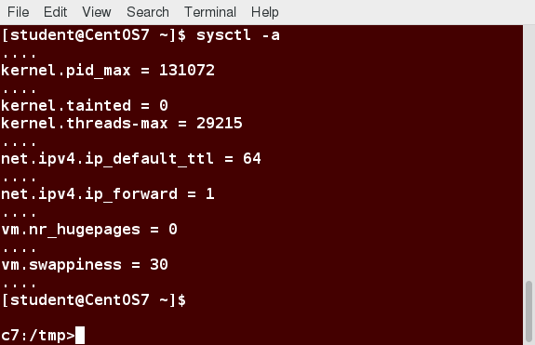
Ogni valore corrisponde ad un particolare pseudo file dentro a /proc/sys, dove i punti diventeranno gli slash “/” per la gerarchia delle directories. Per esempio i seguenti comandi fanno la stessa cosa:
$ sudo sh -c 'echo 1 > /proc/sys/net/ipv4/ip_forward'

$ sudo sysctl net.ipv4.ip_forward=1 # No space around the =

Navigando tra gli pseudo file in /proc/sys equivale a visualizzare le info con sysctl -a.

Usando i comandi precedenti (echo o sysctl) non renderanno le opzioni passate persistenti e quindi al riavvio si perderanno. Per rendere le opzioni permanenti bisogna usare il file di configurazione /etc/sysctl.conf. Successivamente se si vogliono applicare subito (passare subito le opzioni al kernel), lanciare il comando:
$ sudo sysctl -p
Questo comando viene lanciato automaticamente al boot del sistema per applicare eventuali opzioni salvate nel file.
Tutto questo fino all’arrivo di systemd. Con systemd le cose si sono un pò complicate. Gli sviluppatori del sistema operativo mettono le proprie configurazioni nella directory /usr/lib/sysctl.d/. Queste possono essere arricchite o soppiantate dai file di configurazione in /etc/sysctl.d. Tuttavia il classico metodo tramite il file /etc/sysctl.conf è ancora supportato.

CHAPTER 26 - Kernel Modules

Kernel Modules
Molte funzionalità del kernel Linux sono progettate per essere integrate nel kernel quando viene caricato inizialmente, o per essere aggiunte (o rimosse) in seguito come moduli, se necessario. In effetti, tutti i componenti del kernel tranne i più centrali sono integrati in questo modo.

Tali moduli possono essere o meno driver di dispositivo. Ad esempio, possono implementare un determinato protocollo di rete o file system piuttosto che guidare un dispositivo hardware o software. Anche nei casi in cui la funzionalità sarà praticamente sempre necessaria, l'incorporazione della capacità di caricare e scaricare come modulo facilita lo sviluppo, poiché i riavvii del kernel non sono necessari per testare le modifiche.

Anche con l'uso diffuso dei moduli del kernel, Linux mantiene un'architettura del kernel monolitica, piuttosto che una microkernel. Questo perché una volta che un modulo viene caricato, diventa una parte completamente funzionale del kernel, con poche restrizioni. Comunica con tutti i sottosistemi del kernel principalmente attraverso risorse condivise, come memoria e blocchi, piuttosto che attraverso il passaggio di messaggi come potrebbe fare un microkernel.

Linux non è certo l'unico sistema operativo ad utilizzare i moduli; Anche Solaris lo fa, così come AIX, che le definisce estensioni del kernel. Tuttavia, Linux li utilizza in modo particolarmente robusto.

Listing Modules in Use with lsmod
Molte delle funzionalità del Kernel possono essere configurate come moduli e lo saranno nella maggior parte dei casi. Questa flessibilità aiuta anche nello sviluppo di nuove funzionalità poiché i riavvii del sistema non sono quasi mai necessari per i test durante lo sviluppo e il debug.

Mentre altri sistemi operativi stanno utilizzato metodi simili a moduli, Linux lo utilizza molto più di qualsiasi altro sistema operativo.

Mentre un modulo è caricato, si può sempre vedere il suo stato tramite il comando lsmod:
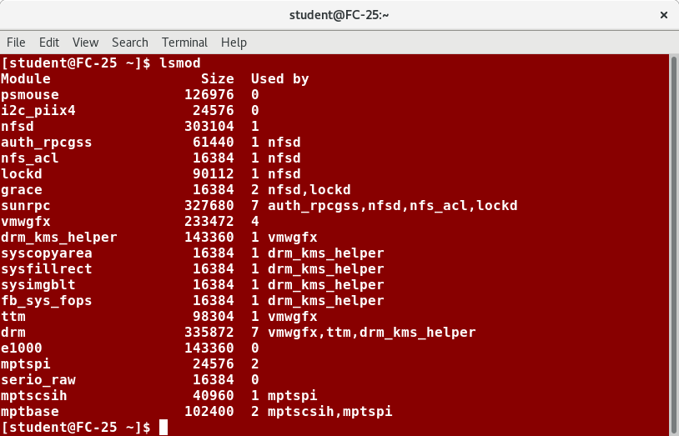
Rimuovere un modulo:
$ sudo /sbin/rmmod module_name
Quando si rimuove un modulo non è necessario fornire il path o l’estensione .ko.

Caricare un modulo:
$ sudo /sbin/insmod <pathto>/module_name.ko

La posizione dei moduli nel sistema è solitamente /lib/modules/<kernel-version>. Un modulo del Kernel ha un’estensione file .ko, as in e1000e.ko, ext4.ko, or usbserial.ko.

I moduli del kernel sono specifici della versione del kernel e devono corrispondere al kernel in esecuzione o non possono essere caricati. Devono essere compilati quando il kernel stesso viene compilato, o successivamente, su un sistema che conserva abbastanza del sorgente del kernel e della configurazione della compilazione per farlo correttamente.

Module Utilities
Ci sono molte utilities che vengono usate con i moduli del Kernel:
- lsmod
List loaded modules.
- insmod
Directly load modules.
- rmmod
Directly remove modules.
- modprobe
Load or unload modules, using a pre-built module database with dependency and location information.
- depmod
Rebuild the module dependency database; needed by modprobe and modinfo.
- modinfo
Display information about a module.
Usare modprobe per caricare un modulo:
$ modprobe e1000e
Usare modprobe -r per per unload o rimuovere un modulo:
$ modprobe -r e1000e

modprobe richiede un database aggiornato di dipendenze del modulo stesso. Usare depmod per generare o aggiornare il file /lib/modules/$(uname -r)/modules.dep.

Usare insmod per caricare direttamente un modulo (richiede il path completo del modulo):
$ insmod /lib/modules/$(uname -r)/kernel/drivers/net/ethernet/intel/e1000e.ko
Use rmmod to directly remove a module:
$ rmmod e1000e
Use lsmod to list the loaded modules:
$ lsmod
Usare modinfo per mostrare informazioni a proposito di un modulo (including parameters):
$ modinfo e1000e

Alcuni modulo possono essere caricati (insmod) specificando direttamente i parametri:
$ sudo /sbin/insmod <pathto>/e1000e.ko debug=2 copybreak=256
o, se modulo già presente nella giusta locazione del sistema, semplicemente con (modprode):
$ sudo /sbin/modprobe e1000e debug=2 copybreak=256

Some Considerations with Modules
Ci sono delle cose importanti da tenere in mente quando si carica o si scarica(load o unload) un modulo:
- È impossibile scaricare un modulo utilizzato da uno o più moduli, cosa che si può accertare dall'elenco di lsmod.
- È impossibile scaricare un modulo che viene utilizzato da uno o più processi, il che può essere visto anche dall'elenco di lsmod. Tuttavia, ci sono moduli che non tengono traccia di questo conteggio di riferimento, come i moduli del driver del dispositivo di rete, poiché renderebbe troppo difficile la sostituzione temporanea di un modulo senza arrestare e riavviare gran parte dell'intero stack di rete.
- Quando un modulo viene caricato con modprobe, il sistema caricherà automaticamente tutti gli altri moduli che devono essere caricati per primi.
- Quando un modulo viene scaricato con modprobe -r, il sistema scaricherà automaticamente tutti gli altri moduli utilizzati dal modulo, se non vengono utilizzati contemporaneamente da altri moduli caricati.

modinfo Example
Il tool modinfo viene usato per trovare informazioni sui moduli del Kernel, sia se sono caricati o meno.
$ /sbin/modinfo my_module

$ /sbin/modinfo <pathto>/my_module.ko
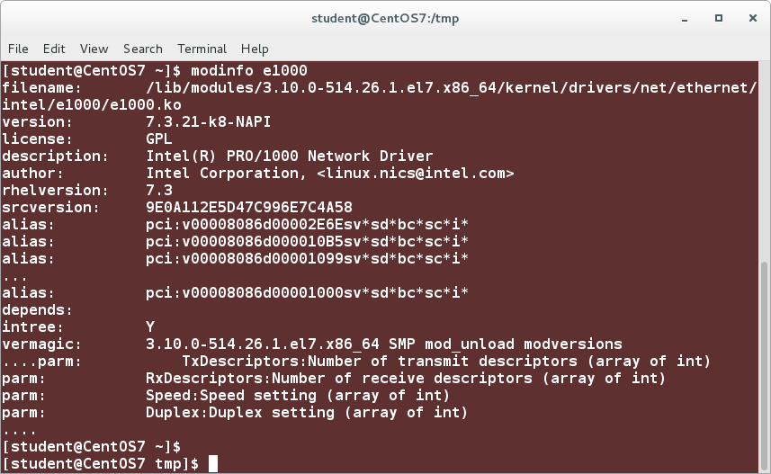
Come già anticipato possiamo vedere le informazioni del modulo tramite gli pseudo files in /sys. Per esempio nel caso del modulo e1000 abbiamo /sys/module/e1000 con le varie sotto cartelle per i parametri che possono essere letti e scritti /sys/module/e1000/parameters.

Alcuni modulo possono essere caricati specificando direttamente i parametri:
$ sudo /sbin/insmod <pathto>/e1000e.ko debug=2 copybreak=256
o, per un modulo già presente nella giusta locazione del sistema, semplicemente con:
$ sudo /sbin/modprobe e1000e debug=2 copybreak=256

/etc/modprobe.d
Tutti i file nella struttura della sottodirectory /etc/modprobe.d che terminano con l'estensione .conf vengono esaminati quando i moduli vengono caricati e scaricati utilizzando modprobe. I file nella directory /etc/modprobe.d controllano alcuni parametri che entrano in gioco durante il caricamento con modprobe. Questi parametri includono alias del nome del modulo e opzioni fornite automaticamente. Puoi anche inserire nella lista nera moduli specifici per evitare che vengano caricati.

Le impostazioni si applicano ai moduli quando vengono caricati o scaricati e le configurazioni possono essere modificate in base alle esigenze.

Il formato dei file in /etc/modprobe.d è il classico usato negli shell scripts. \ alla fine per andare a capo, # per i commenti.

CHAPTER 27 - Devices and udev
Linux utilizza udev, un software intelligente per rilevare l'hardware e le periferiche sia durante l'avvio del sistema, sia successivamente quando sono collegati al sistema. I nodi del dispositivo (esempio → /dev/sdx) vengono creati automaticamente e quindi utilizzati dalle applicazioni e dai sottosistemi del sistema operativo per comunicare e trasferire i dati da e verso i dispositivi. Gli amministratori di sistema possono controllare il funzionamento di udev e creare regole speciali di udev per garantire i risultati del comportamento desiderati.

Device Nodes
Esistono due tipi principali di dispositivi in ​​tutti i sistemi Unix, Character devices (dispositivi a caratteri) e Block devices (dispositivi a blocchi). I Character devices sono quelli per i quali non viene eseguito il buffering, invece Block devices sono quelli a cui si accede tramite una cache. I Block devices devono essere ad accesso casuale, ma i Character devices non devono esserlo, sebbene alcuni lo siano. I filesystem possono essere montati solo se si trovano su Block devices.

I Character devices vengono letti e scritti con due funzioni: foo_read () e foo_write (). Le chiamate read () e write () non vengono restituite fino al completamento dell'operazione.

Al contrario, i Block devices non implementano nemmeno le funzioni read () e write (), e invece hanno una funzione che è stata storicamente chiamata “strategy routine”. Le letture e le scritture vengono eseguite tramite il meccanismo di cache buffer da funzioni generiche bread(), breada() e bwrite(). Queste funzioni passano attraverso la cache del buffer e quindi possono o meno chiamare la strategy routine, a seconda che il blocco richiesto sia o meno nella cache del buffer (per le letture) o se la cache del buffer sia piena (per le scritture ).
Una richiesta può essere asincrona: breada(), può richiedere la routine della strategia per programmare le letture che non sono state richieste e per farlo in modo asincrono, in background, nella speranza che siano necessarie in seguito.

Le fonti per i Character devices sono conservate in drivers/char/ e le fonti per i Block devices sono conservate in drivers/block/.
Hanno interfacce simili e sono molto simili, tranne che per la lettura e la scrittura. A causa della differenza di lettura e scrittura, l'inizializzazione è diversa, poiché i Block devices devono registrare una strategy routine, che è registrata in un modo diverso rispetto alle routine foo_read() e foo_write() di un driver di dispositivo a caratteri.

Le specifiche vengono trattate in Character Device Initialization e Block Device Initialization.

Sia i Character che i Block devices hanno entità/voci del filesystem associate a loro stessi (probabilmente si intende di Virtual File System, dato che solo i Block device hanno filesystem correlati). Network devices no. Questi device nodes possono essere usati dai programmi per comunicare con i device tramite le normali chiamate di sistema I/O open(), close(), read(), and write(). In altre parole, i Network devices lavorano trasmettendo pacchetti che devono essere spezzati prima di essere inviati e successivamente ricomposti in streams.

Un Device driver può gestire multipli Device Nodes, i quali normalmente sono della directory /dev.
$ ls -lF /dev

I Device nodes possono essere creati con:
$ sudo mknod [-m mode] /dev/name
Ad esempio:
sudo mknod -m 666 /dev/mycdrv c 254 1
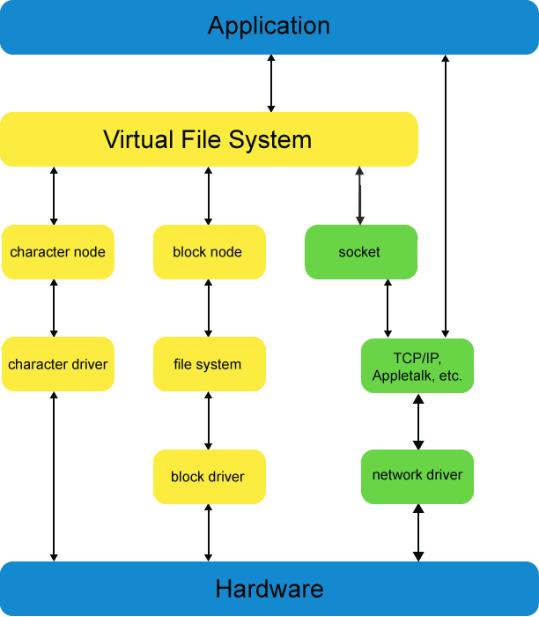
Non è molto chiaro, secondo me, quello che viene spiegato sopra se non si ripensa bene a quello spiegato nel capitolo 16.
Le nostre applicazioni comunicano con il disco tramite un Virtual File System che ci permette di astrarre le chiamate senza preoccuparci di tutti i vari tipi di file system che possono essere montati nella nostra struttura di directory. Ovvero potremmo avere montati file system di tipo ext4, ext3, ntfs, smb, etc.
Quello che ci dice questa parte è che i Network Devices non hanno un file system, a differenza dei Block Devices. L’immagine sopra, dopo aver capito il tutto, resta molto semplice e chiara.

Major and Minor Numbers
I Major e Minor numbers identificano il driver associato al dispositivo, con il driver che riserva univocamente un gruppo di numeri. Nella maggior parte dei casi (ma non in tutti), i nodi del dispositivo dello stesso tipo (Block or Character) con lo stesso numero principale utilizzano lo stesso driver.
Possiamo vedere alcuni Device Nodes con:
$ ls -l /dev/sda*
brw-rw---- 1 root disk 8, 0 Nov 21 13:46 /dev/sda
brw-rw---- 1 root disk 8, 1 Nov 21 13:46 /dev/sda1
brw-rw---- 1 root disk 8, 2 Nov 21 13:46 /dev/sda2
...

Il Major e Minor number vengono visualizzati dove solitamente troveremmo le dimensioni del file. Nell’ esempio precedente 8, 0 - 8, 1 - 8, 2 .
Solitamente per l’utente normale questi numeri non hanno nessuna importanza. Tuttavia per un amministratore di sistema potrebbe doverli districare di tanto in tanto se il sistema si confonde sui dispositivi o nel caso dell'hardware aggiunto in fase di esecuzione desse problemi.

Il Minor number è utilizzato esclusivamente dal Device driver per differenziare tra i diversi device che deve gestire, o come sono utilizzati. Questi possono avere sia diverse istanze dello stesso tipo di device (come la prima e la seconda scheda audio o la partizione del disco rigido) o differenti modalità di operazione per un dato device (come supporti per unità floppy a densità diversa).

I numeri dei dispositivi hanno un significato anche nello spazio utente. Due chiamate di sistema, mknod e stat, restituiscono informazioni sui numeri maggiori e minori.

udev

Prima di Udev
Gestire i Device Nodes nel tempo è divenuto sempre più complicato durante l’evoluzione di Linux. Prima (Kernel 2.4) c’erano fino a 20.000 file, sommando tutti quelli presenti nella directory /dev e le sue sottodirectory.
erano sempre tutti presenti di default, tranne in casi dove l’amministratore di sistema snelliva la lista o in applicazioni embedded.

Si noti che, sebbene i Device Nodes non siano file normali e non occupino spazio significativo sul filesystem, avere directory enormi rallenta l'accesso ai nodi del dispositivo, specialmente al primo utilizzo. Inoltre, l'esaurimento dei Major and Minor numbers disponibili richiedeva un approccio più moderno e dinamico alla creazione e alla manutenzione dei nodi del dispositivo. Idealmente, si vorrebbe registrare i dispositivi per nome. Tuttavia, i numeri maggiori e minori non possono essere eliminati del tutto, poiché lo standard POSIX li richiede. (POSIX è l'acronimo di Portable Operating System Interface, una famiglia di standard progettati per garantire la compatibilità tra diversi sistemi operativi.)

Ora con Udev
udev crea i Device Node al momento quando richiesto. Non abbiamo bisogno di mantenere tonnellate di file che non usiamo.
La u in udev sta per user e sta ad indicare che la maggior parte del lavoro di creazione, modifica ed eliminazione dei Device Node avviene proprio nella user space.
Udev, quindi, gestisce la creazione dinamica dei device nodes e si è evoluto per sostituire i meccanismi precedenti come devfs e hotplug.

Una caratteristica interessante è il supporto della denominazione persistente dei dispositivi; i nomi non devono dipendere dall'ordine di connessione o inserimento del dispositivo. Tale comportamento è controllato dalla specifica delle regole udev.

udev Components
udev lavora come demone e monitora un netlink socket.
Il demone di udev può essere udevd o systemd-udevd, in base al sistema init che abbiamo.
Quando vengono inizializzati o rimossi nuovi dispositivi, il servizio del kernel uevent invia un messaggio attraverso il socket, che udev riceve e intraprende l'azione appropriata per creare o rimuovere i nodi del dispositivo con i nomi e le proprietà corretti in base alle regole.

I 3 componenti di udev sono:
- La libreria libudev che consente l'accesso alle informazioni sui dispositivi.
- Il demone udevd o systemd-udevd che gestisce la directory /dev.
- L'utilità udevadm per il controllo e la diagnostica.

Al primo boot del Kernel la cartella /dev è vuota e sarà popolata con i Device node necessari.
Quando viene utilizzato in questo modo, è necessario eseguire l'avvio utilizzando un'immagine initramfs, che può contenere un insieme di nodi di dispositivo preliminari, nonché l'infrastruttura udev.

udev and Hotplug
Quando i dispositivi vengono aggiunti o rimossi dal sistema, udev agisce alla ricezione della notifica degli stessi eventi per creare e rimuovere i nodi del dispositivo; Questo avviene lavorando con il sottosistema hotplug.
Le informazioni necessarie per creare i Device Node: giusti nomi, Major e Minor numbers, permessi, ecc. , vengono raccolte esaminando le informazioni già registrate nello pseudo-filesystem sysfs (montato in /sys) e un insieme di file di configurazione.

Il file di configurazione principale è /etc/udev/udev.conf. Contiene informazioni come dove posizionare i nodi del dispositivo, autorizzazioni e proprietà predefinite, ecc. Per impostazione predefinita, le regole per la denominazione dei dispositivi si trovano nelle directory /etc/udev/rules.d e /usr/lib/udev/rules.d. Leggendo il man di udev puoi ottenere molte informazioni specifiche su come impostare le regole per situazioni comuni.

The udev Device Manager
Quando udev riceve un messaggio dal Kernel a proposito dei device stanno per essere aggiunti o rimossi, udev parsa la lista di configurazioni in /etc/udev/rules.d/*.rules e /usr/lib/udev/rules.d/*.rules per vedere se ci sono regole rilevanti per il device che si sta cercando di creare o rimuovere. Quindi ci possono essere file di configurazione specifici per device.

Quindi udev intraprende azioni appropriate (in base ai file di configurazione), tra cui:
- Denominazione del nodo del dispositivo
- Creazione di nodi di dispositivi e collegamenti simbolici
- Impostazione delle autorizzazioni e della proprietà dei file per il nodo del dispositivo
- Eseguire altre azioni per inizializzare e rendere disponibile il dispositivo.

Queste regole sono completamente personalizzabili.

udev Rule Files
I file delle regole udev sono collocati sotto /etc/udev/rules.d/<rulename>.rules con un nome del tipo:
- 30-usb.rules
- 90-mycustom.rules

Di default, quando udev legge i file di regole, guarda ai file che hanno suffisso .rules. Se udev trova più di un file con questo suffisso li legge uno ad uno, in maniera lessicografica (ordine alfabetico ascendente ad esempio).
I file di regole standard sono generalmente composti da:
2 numeri + nome descrittivo + .rules.
Ad esempio:
/etc/udev/rules.d/70-snap.rocketchat-desktop.rules

La composizione di questi file viene spiegata nel prossimo sottocapitolo.

Se non viene trovata alcuna regola di corrispondenza, utilizza il nome del nodo del dispositivo predefinito e altri attributi.

$ cat /etc/udev/rules.d/99-fitbit.rules
SUBSYSTEM=="usb", ATTR{idVendor}=="2687", ATTR{idProduct}=="fb01", SYMLINK+="fitbit", MODE="0666"

$ cat /etc/udev/rules.d/60-vboxdrv.rules
KERNEL=="vboxdrv", NAME="vboxdrv", OWNER="root", GROUP="vboxusers", MODE="0660"
KERNEL=="vboxdrvu", NAME="vboxdrvu", OWNER="root", GROUP="root", MODE="0666"
KERNEL=="vboxnetctl", NAME="vboxnetctl", OWNER="root", GROUP="vboxusers", MODE="0660"
SUBSYSTEM=="usb_device", ACTION=="add", RUN+="/usr/lib/virtualbox/VBoxCreateUSBNode.sh $major $minor $attr{bDeviceClass}"
SUBSYSTEM=="usb", ACTION=="add", ENV{DEVTYPE}=="usb_device", RUN+="/usr/lib/virtualbox/VBoxCreateUSBNode.sh $major $minor $attr{bDeviceClass}"
SUBSYSTEM=="usb_device", ACTION=="remove", RUN+="/usr/lib/virtualbox/VBoxCreateUSBNode.sh --remove $major $minor"
SUBSYSTEM=="usb", ACTION=="remove", ENV{DEVTYPE}=="usb_device", RUN+="/usr/lib/virtualbox/VBoxCreateUSBNode.sh --remove $major $minor"

Creating udev Rules
Il formato di una regola udev è semplice:
<match><op>value [, ...] <assignment><op>value [, ... ]

Ci sono due parti separate definite su una singola riga.
La prima parte è costituita da una o più coppie di corrispondenze (indicate da doppi segni di uguale, ==). Questi faranno corrispondere gli attributi e/o le caratteristiche di un dispositivo a un certo valore.
La seconda parte è costituita da una o più coppie chiave-valore di assegnazione che assegnano un valore a un nome, ad esempio un nome file, un'assegnazione di gruppo o persino autorizzazioni file.
KERNEL=="sdb", NAME="my-spare-disk"
KERNEL=="sdb", DRIVER=="usb-disk", SYMLINK+="sparedisk"
KERNEL=="sdb", RUN+="/usr/bin/my-program"
KERNEL=="sdb", MODE="0660", GROUP="mygroup"

Se non vengono trovate regole che combaciano, udev usa il nome di default per il device node.

Monitoring udev
Tramite il comando udevadm possiamo monitorare o avere info sui nostri dispositivi, per esempio per capire quali parametri udev sta prendendo.
udevadm info -a /dev/sdx

udevadm monitor -u

Examples of Rules Files
Esempio per un device Fitbit:

$ cat /usr/lib/udev/rules.d/99-fitbit.rules
SUBSYSTEM=="usb", ATTR{idVendor}=="2687", ATTR{idProduct}=="fb01", SYMLINK+="fitbit", MODE="0666"

Esempio per la creazione di dump di arresto anomalo e il caricamento veloce del kernel con kdump/kexec:
$ cat /usr/lib/udev/rules.d/98-kexec.rules
SUBSYSTEM=="cpu", ACTION=="online", PROGRAM="/bin/systemctl try-restart kdump.service"
SUBSYSTEM=="cpu", ACTION=="offline", PROGRAM="/bin/systemctl try-restart kdump.service"
SUBSYSTEM=="memory", ACTION=="add", PROGRAM="/bin/systemctl try-restart kdump.service"
SUBSYSTEM=="memory", ACTION=="remove", PROGRAM="/bin/systemctl try-restart kdump.service"

Esempio per l'hypervisor della macchina virtuale kvm:
$ cat /usr/lib/udev/rules.d/80-kvm.rules
KERNEL=="kvm", GROUP="kvm", MODE="0666"

$ cat /usr/lib/udev/rules.d/99-fuse.rules
KERNEL=="fuse", MODE="0666",OWNER="root",GROUP="root"

Chapter Examples
$ dmesg -w # monitorare i device che vengono collegati e scollegati o che subiscono modifiche

$ udevadm info -a /dev/xxxx # avere info sul dispositivo

$ udevadm monitor -u # monitorare in tempo reale tutte le azioni che esegue udev. Combaciano forse con le notifiche dal Kernel?

$ ls -lF /dev | grep myusb # visualizzare i Device Node presenti nel nostro sistema

CHAPTER 28 - Virtualization Overview

What Is Virtualization?
Un macchina virtuale è un’istanza virtuale di un intero sistema operativo, sia server che desktop. Spesso non ci si accorge nemmeno di star lavorando in ambienti virtuali e le applicazioni sono inconsapevoli di ciò.

Le risorse hardware che vengono fornite alla macchina virtuale sono essere stesse astratte. Abbiamo schede di rete virtuali, router virtuali, switch virtuali, etc. I dischi possono essere rappresentati da semplici file immagine o astratti come fosse un LVM.
Le applicazioni sono totalmente isolate dal sistema reale.

Esistono differenze tra macchine fisiche e virtuali che spesso non possono essere ignorate. Ad esempio, l'ottimizzazione delle prestazioni a un livello basso deve essere eseguita (separatamente) sia sulla VM che sulla macchina fisica che risiede al di sotto di essa.

Virtualization History
La virtualizzazione ha una lunga storia orgogliosa. È stato implementato originariamente sui mainframe decenni fa:
- Consente un migliore utilizzo dell'hardware
- I sistemi operativi spesso progrediscono più rapidamente dell'hardware
- È basato su microcodice
- Non particolarmente user-friendly.

Successivamente, la tecnologia di virtualizzazione è migrata su PC e workstation:
- Inizialmente, è stato fatto utilizzando l'emulazione
- Le CPU migliorate per supportare la virtualizzazione hanno portato a un aumento delle prestazioni, una configurazione più semplice e una maggiore flessibilità nell'installazione e nella migrazione delle VM.

Dai primi mainframe ai mini-computer, la virtualizzazione è stata utilizzata per espandere i limiti, migliorare il debug e l'amministrazione.

Oggi, la virtualizzazione può essere trovata ovunque in molte forme. Ciascuna delle diverse forme e implementazioni disponibili offre vantaggi particolari.

Host and Guest
Un host è il sistema operativo fisico sottostante che gestisce una o più macchine virtuali.

Un guest è la VM che è un'istanza di un sistema operativo completo, che esegue una o più applicazioni. A volte, un ospite viene anche chiamato cliente. Nella maggior parte dei casi, all'ospite non dovrebbe importare su quale host è in esecuzione e può essere migrato da un host a un altro, a volte mentre è effettivamente in esecuzione.

È infatti possibile convertire macchine fisiche in macchine virtuali, copiando l'intero contenuto in una VM. Utilità software specializzate possono semplificare questa operazione.

L'ottimizzazione delle prestazioni di basso livello su aree quali l'utilizzo della CPU, il throughput di rete, l'utilizzo della memoria è spesso eseguita meglio sull'host, poiché l'ospite potrebbe avere solo qualità simulate non direttamente utili.

L'ottimizzazione dell'applicazione verrà eseguita principalmente sul guest.

Emulation vs. Virtualization
Le prime implementazioni della virtualizzazione sull'architettura del PC sono avvenute tramite l'utilizzo di emulatori. Un'applicazione in esecuzione sul sistema operativo corrente apparirà a un altro sistema operativo come un ambiente hardware specifico. Gli emulatori generalmente non richiedono hardware speciale per funzionare.

Qemu è uno di questi emulatori.

Un emulatore viene eseguito completamente nel software. I costrutti hardware vengono sostituiti dal software. È utile per eseguire macchine virtuali su architetture diverse, come l'esecuzione di una finta macchina guest ARM su un host X86. L'emulazione viene spesso utilizzata per sviluppare un sistema operativo per una nuova CPU, anche prima che l'hardware sia disponibile. Le prestazioni sono relativamente lente.
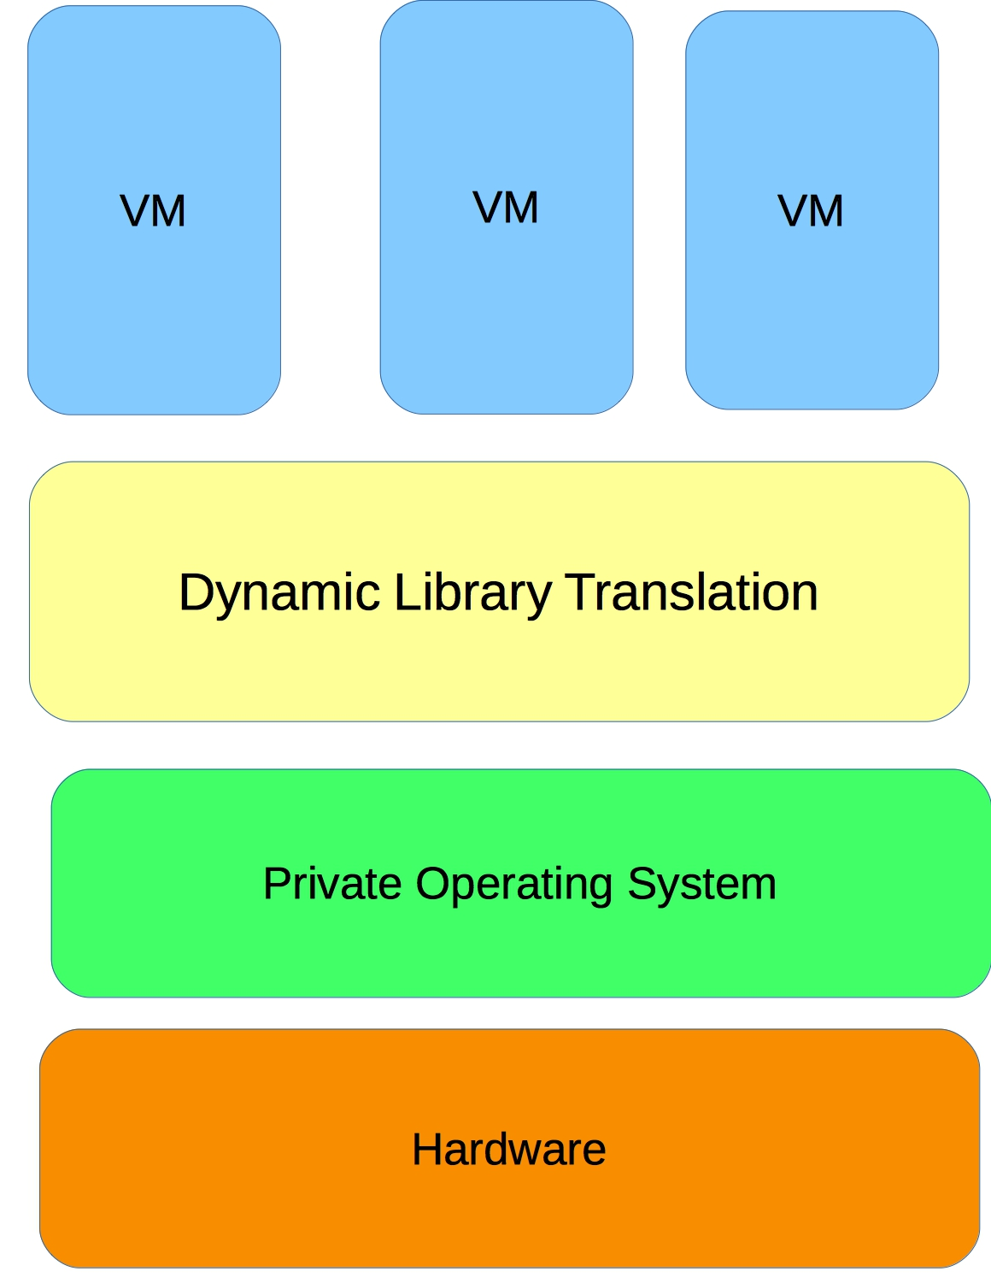

Types of Virtualization Hypervisors
Il sistema host, oltre a funzionare normalmente rispetto al software che esegue, funge anche da hypervisor che avvia, termina e gestisce i guest. Un host può dunque essere chiamato anche Virtual Machine Monitor (VMM).

Ci sono due diversi modi, di base, per virtualizzare:
- Hardware Virtualization → Il sistema guest viene eseguito senza essere a conoscenza di essere in esecuzione come guest virtualizzato e non richiede modifiche per essere eseguito in questo modo. È anche noto come virtualizzazione completa o full virtualization..
- Para-Virtualization → Il sistema guest è consapevole di essere in esecuzione in un ambiente virtualizzato ed è stato modificato appositamente per funzionare con esso.

Inizialmente si utilizzava maggiormente la para-virtualizzazione perchè più supportata e performante; Nel tempo il supporto hardware è migliorato e le prestazioni hardware per entrambe le tipologie sono state appianate. Per questo attualmente si usa maggiormente la virtualizzazione completa, ovvero Hardware virtualization o meglio conosciuta come full virtualization.
Nelle CPU il supporto alla virtualizzazione è dato da Intel tramite da Intel Virtualization Technology, solitamente abbreviata in VT, IVT, VT-32 o VT-64, è anche nota con il nome in codice di sviluppo di Vanderpool. È disponibile dalla primavera del 2005.
L'estensione AMD è solitamente chiamata AMD-V ed è ancora talvolta indicata con il nome in codice di sviluppo di Pacifica.

Per una spiegazione dettagliata e un confronto di come funzionano queste due estensioni, vedere l'articolo su Xen e sui nuovi processori.

Possiamo vedere se il nostro sistema supporta la virtualizzazione interrogando il file /proc/cpuinfo. Nel caso si abbia un Intel IVT-capable chip, vedremo vmx nel campo flags, altrimenti per AMD-V avremo svm. Potrebbe anche essere necessario assicurarsi che la funzionalità di virtualizzazione sia attivata nel CMOS (quindi nel BIOS/UEFI).

Tra i vari hypervisor sul mercato, hanno rilevanza:
- Esterno al kernel del sistema operativo host: VMware.
- Interno al kernel del sistema operativo host: KVM.

In questo corso, ci concentreremo su KVM, poiché è tutto open source e non richiede un hypervisor esterno di terze parti.

Dedicated Hypervisor
Andando oltre l'emulazione, l'unione del programma hypervisor in un kernel leggero appositamente progettato è stato il passo successivo nella distribuzione della virtualizzazione.
Quindi parliamo di “sistemi operativi” dedicati solo ed esclusivamente per questo scopo.

VMware ESX (e relativi amici) è un esempio di hypervisor incorporato in un sistema operativo.

Nell’immagine successiva vediamo la struttura di un Hypervisor dedicato.
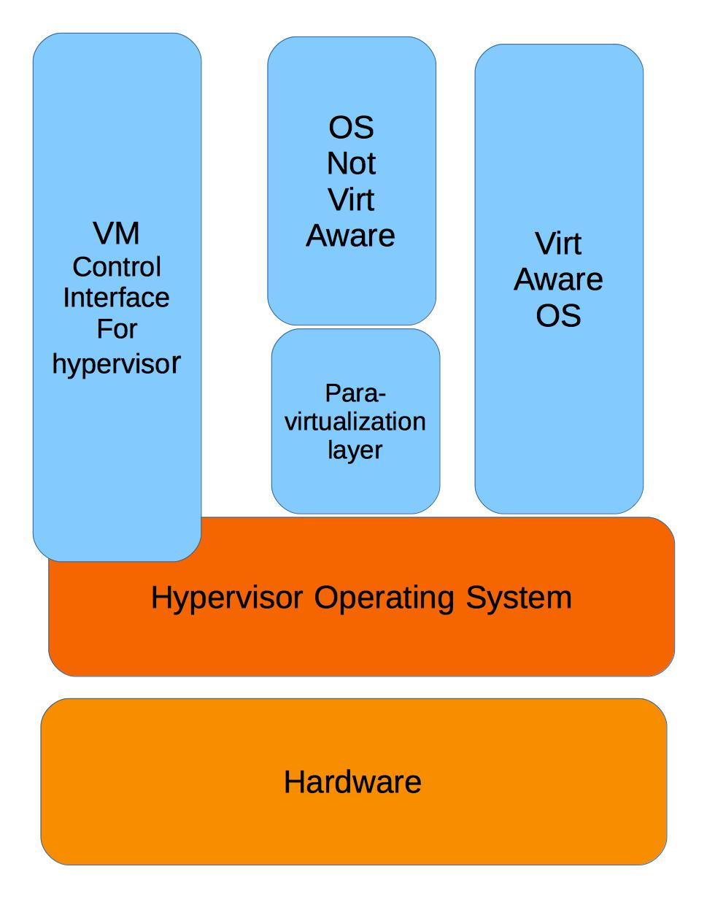

Hypervisor in the Kernel
Il progetto KVM ha aggiunto funzionalità di hypervisor nel kernel Linux. Ciò ha sfruttato le funzionalità del kernel e ha consentito al kernel di essere un hypervisor.

Come abbiamo discusso, per questo tipo di virtualizzazione è stato necessario implementare funzioni e funzionalità del chip specifiche per le CPU.
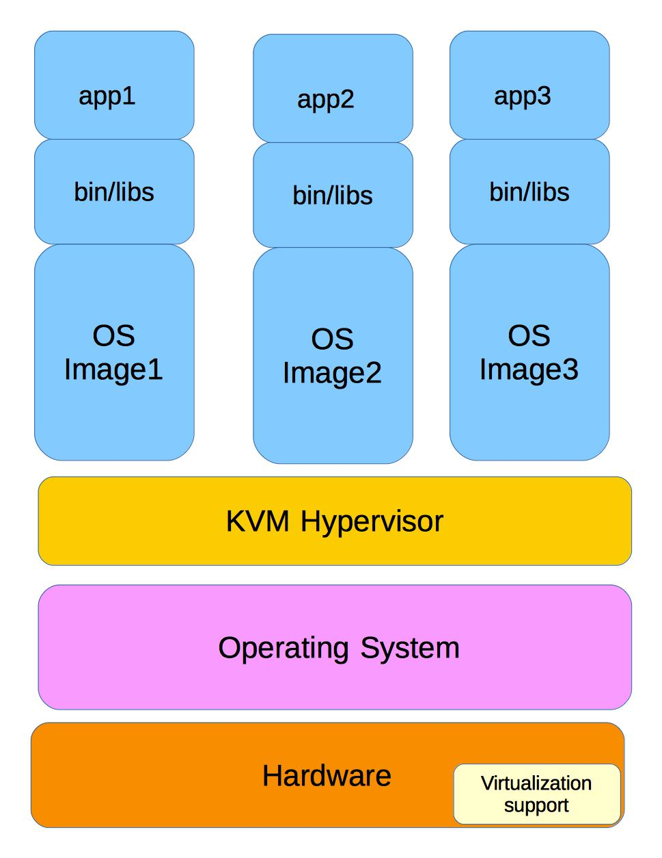

libvirt
La libreria libvirt è un toolkit appositamente studiato per gestire le funzionalità di virtualizzazione del kernel. Fornisce la gestione di macchine virtuali, reti virtuali e archiviazione ed è disponibile su tutte le distribuzioni Linux aziendali.

Ci sono alcune interfacce grafiche che si interfacciano con libvirt: virt-manager, virt-viewer, virt-install, virsh.

The complete list of currently supported hypervisors can be found on the libvirt web site:
- QEMU/KVM
- Xen
- Oracle VirtualBox
- VMware ESX
- VMware Workstation/Player
- Microsoft Hyper-V
- IBM PowerVM (phyp)
- OpenVZ
- UML (User Mode Linux)
- LXC (Linux Containers)
- Virtuozzo
- Bhyve (The BSD Hypervisor)
- Test (Used for testing).​

Programs Using libvirt
Ci sono diversi utility per libvirt ed il numero esatto dipende dalla proprio distribuzione Linux. Lista completa.

In questo corso utilizzeremo virt-manager piuttosto che la riga di comando.

Possiamo vedere le varie utils installate nel nostro sistema:
$ ls -lF /usr/bin/virt*
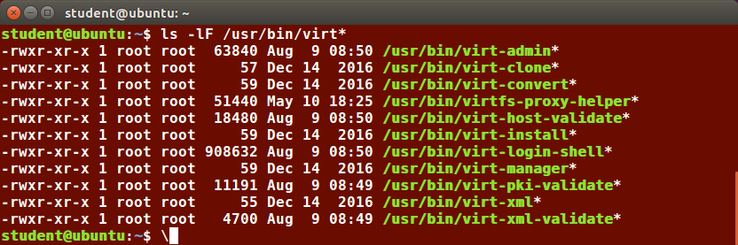

What Is QEMU?
QEMU sta per Quick EMUlator. È stato originariamente scritto da Fabrice Bellard nel 2002.
QEMU è un hypervisor che esegue l'emulazione hardware o la virtualizzazione. Emula le CPU traducendo dinamicamente le istruzioni binarie tra l'architettura host e quella emulata.

L'host e le architetture emulate possono essere diversi o uguali. Sono disponibili numerose scelte per i sistemi operativi host e guest.
QEMU può anche essere utilizzato per emulare solo particolari applicazioni, non interi sistemi operativi.

Di per sé, QEMU è molto più lento della macchina host. Ma può essere utilizzato insieme a KVM (Kernel Virtual Machine) per raggiungere velocità vicine a quelle dell'host nativo.

I sistemi operativi guest non richiedono la riscrittura per essere eseguiti con QEMU. QEMU può salvare, mettere in pausa e ripristinare una macchina virtuale in qualsiasi momento. QEMU ha licenza GPL.

QEMU ha la capacità di supportare molte architetture, tra cui: IA-32 (i386), x86-64, MIPS, SPARC, ARM, SH4, PowerPC, CRIS, MicroBlaze, ecc.

Le capacità di compilazione incrociata di QEMU lo rendono estremamente utile quando si fa sviluppo per processori embedded.

In effetti, QEMU è stato spesso utilizzato per sviluppare processori che non sono stati ancora prodotti fisicamente o immessi sul mercato.

Third Party Hypervisor Integration
Usato da solo, QEMU è relativamente lento. Tuttavia, può essere integrato con hypervisor di terze parti e quindi raggiungere velocità vicine a quelle native. Notare che alcuni di questi sistemi sono cugini molto stretti di QEMU; altri sono più remoti. Per citarne alcuni principali:

KVM offre un'integrazione particolarmente stretta con QEMU. Quando l'host e il target hanno la stessa architettura, vengono fornite l'accelerazione completa e l'alta velocità. KVM è nativo di Linux. Verrà discusso in dettaglio.
Xen, anch'esso nativo di Linux, può essere eseguito in modalità di virtualizzazione hardware se l'architettura lo offre, così come x86 e alcune varianti ARM.
Oracle Virtual Box può utilizzare immagini in formato qcow2 e ha una relazione molto stretta con QEMU.

In questo corso, si consiglia di utilizzare (e utilizzeremo nei laboratori) virt-manager per configurare ed eseguire macchine virtuali. Verranno fornite anche istruzioni su come eseguirli utilizzando le utilità della riga di comando qemu.

Image Formats
QEMU supporta diversi formati per le immagini disco. Tuttavia solamente 2 sono principalmente utilizzate, le altre sono rimaste per compatibilità storica e per utility di conversione.
- raw → Immagine di default. È la più compatibile e più semplice per essere esportata in altri sistemi non-QEMU. I settori vuoti non occupano spazio.
- qcow2 → COW sta per Copy On Write. Ci sono molte opzioni. Vedere man qemu-img per maggiori dettagli.

Per ottenere una lista di tutti i formati supportati:
$ qemu-img --help | grep formats:
Supported formats: vfat vpc vmdk vhdx vdi ssh sheepdog rbd raw host_cdrom host_floppy host_device file \qed qcow2 qcow parallels nbd iscsi gluster dmg tftp ftps ftp https http cloop bochs blkverify blkdebug

Nota:
- vdi: Used by Oracle Virtual Box
- vmdk: Used by VMware.

L’utility qemu-img può essere usata per convertire le immagini nei vari formati, esempio:
$ qemu-img convert -O vmdk myvm.qcow2 myvm.vmdk

KVM and Linux
KVM utilizza il kernel Linux per le risorse di elaborazione, inclusa la gestione della memoria, la pianificazione, la sincronizzazione e altro ancora. Quando si esegue una macchina virtuale, KVM si impegna in una relazione di co-elaborazione con il kernel Linux.

In questo formato, KVM esegue il monitor della macchina virtuale all'interno di una o più CPU, utilizzando le istruzioni VMX o SVM. Allo stesso tempo, il kernel Linux è in esecuzione sulle altre CPU.

Il Virtual machine monitor esegue il guest, che è in esecuzione alla massima velocità hardware, finché non esegue un'istruzione che fa sì che il monitor della macchina virtuale prenda il sopravvento.

A questo punto, il monitor della macchina virtuale può utilizzare qualsiasi risorsa Linux per emulare un'istruzione guest, riavviare il guest all'ultima istruzione o fare qualcos'altro.

Caricando i moduli KVM e avviando un guest, trasformi Linux in un hypervisor. La personalità di Linux è ancora presente, ma hai anche il monitor della Virtual machine hardware. È possibile controllare la macchina virtuale utilizzando strumenti Linux standard per il controllo delle risorse e dei processi, come cgroups, nice, numactl e così via.

KVM è apparso per la prima volta (pre-unione) come parte di un prodotto Windows Virtual Desktop. Al momento della sua fusione a monte nel 2007, KVM richiedeva processori x86_64 recenti. Sulle piattaforme x86_64, KVM è principalmente (ma non sempre) un driver per il sottosistema di virtualizzazione del processore.

KVM è apparso come un trio di moduli del kernel Linux nel 2007. Quando accoppiato con una versione modificata di QEMU (anch'essa fornita contemporaneamente), ha creato un hypervisor che utilizzava il kernel Linux per la maggior parte dei suoi servizi di runtime.

Poco dopo che Avi Kivity, l'autore di KVM, ha presentato il codice sorgente alla comunità di sviluppo Linux, Linus ha unito KVM direttamente nel Kernel Linux. Questo è stato sorprendente per molte persone.

Managing KVM
Ci sono tantissimi comandi di basso llivello per creating, converting, manipulating, deploying, and maintaining virtual machine images.
Oramai possiamo però gestire KVM sia tramite command line che tramite interfaccia grafica. I software sono diventati stabili nel tempo.

Gli strumenti della riga di comando includono: virt- * e qemu- *. Le interfacce grafiche includono virt-manager, kimchi, OpenStack, oVirt, ecc

Diventando sempre più competenti in questo ambito avremo modo di utilizzare anche la shell, ma per un utilizzo base virt-manager è più che sufficiente.
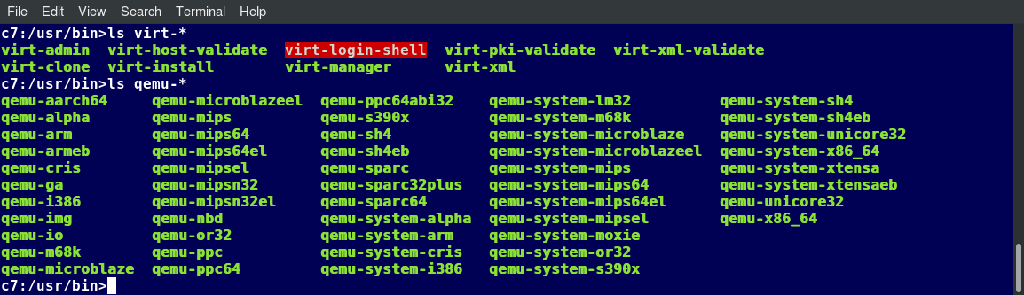

Chapter Examples and Notes
Comando veloce per filtrare ed evidenziare se il nostro processore possiede (o non ha abilitate tramite BIOS/UEFI) le giuste estensioni per virtualizzare:
$ grep -e vmx -e svm /proc/cpuinfo

Non avviare libvirtd allo stesso tempo di un altro hypervisor poiché è probabile che si verifichino conseguenze disastrose. Questo può causare l'arresto anomalo del sistema e danni alle macchine virtuali in uso.

Si raccomanda sia di stoppare che disabilitare altri hypervisor installati nel sistema:
$ sudo systemctl stop vmware

$ sudo systemctl disable vmware
Oppure
$ sudo systemctl stop vboxdrv

$ sudo systemctl disable vboxdrv
Usando virt-manager possiamo anche non scegliere di creare o selezionare una nuova immagine disco. In questo caso possiamo successivamente aggiungerla collocandola in
/var/lib/libvirt/images.
Dato che le immagini possono essere parecchio grandi, possiamo inserirle dove vogliamo e creare un link simbolico dentro /var/lib/libvirt/. Per istanze random potremmo creare un link simbolico che ci permetta di usare /tmp per posizionare la nostra immagine temporanea.
Possiamo creare un link simbolico a qualsiasi immagine in /var/lib/libvirt/:
$ cd /var/lib/libvirt
$ sudo mv images images_ORIGINAL
$ sudo mkdir /tmp/images
$ sudo ln -s /tmp/images images

CHAPTER 29 - Container Overview

Container Basic
Un'ulteriore integrazione tra l'hypervisor e il kernel Linux ha consentito la creazione di macchine virtuali o container a livello di sistema operativo.
I Container condividono molte funzionalità nel kernel Linux e fanno uso di alcune recenti aggiunte al kernel, come spazi dei nomi e cgroup. I Container sono molto leggeri e riducono il sovraccarico associato alla presenza di intere macchine virtuali.

Il primo assaggio di Container l’abbiamo avuto con l’OS container. Questo tipo di contenitore esegue un'immagine di un sistema operativo con la capacità di eseguire processi di init e generare più applicazioni.

Quindi un container non porta con sé l’intero sistema operativo ma solo da un layer in poi, ovvero utilizza il Kernel del sistema fisico ed ha la possibilità di eseguire direttamente processi init.

LXC (Linux Containers) è un esempio.
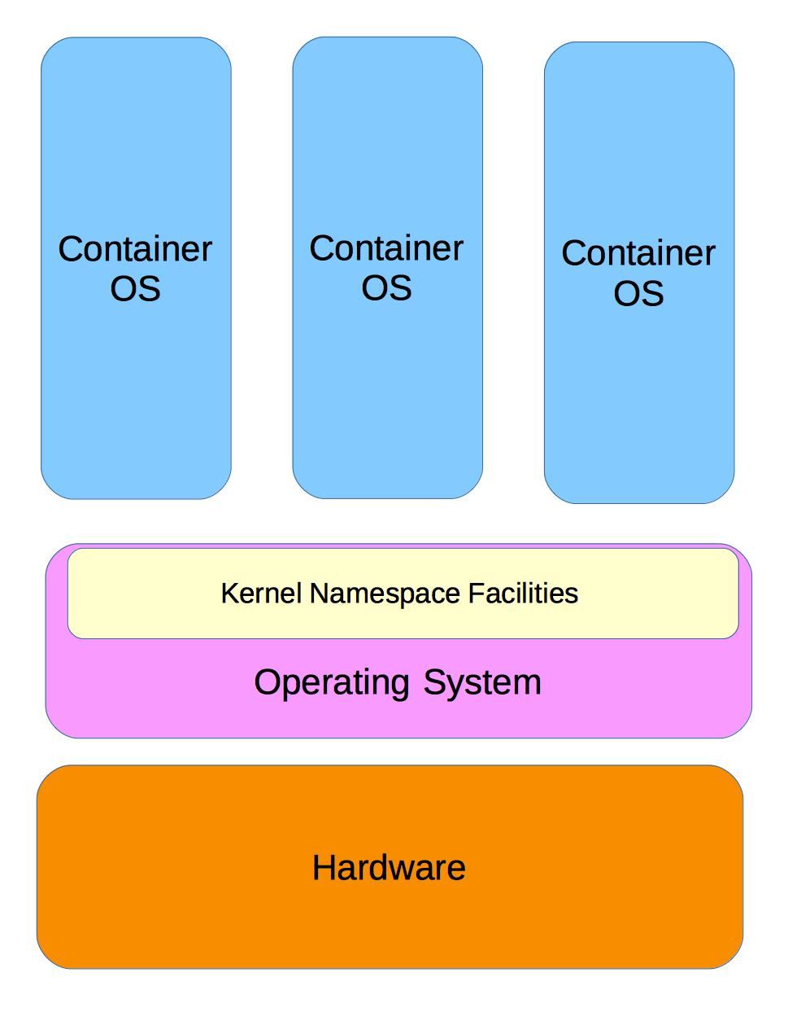

Application Virtualization
Nel tentativo di ridurre ulteriormente il sovraccarico associato alle macchine virtuali, la virtualizzazione (Application virtualization) delle applicazioni sta diventando sempre più popolare. Application virtualization fa partire un’applicazione per ogni singolo container.
Molti singolo container di applicazioni sono tipicamente inizializzati in una singola macchina. Usando piccoli componenti si crea una migliore flessibilità e riduce il sovraccarico tipico delle macchine virtuali.

Docker è uno di questi progetti.
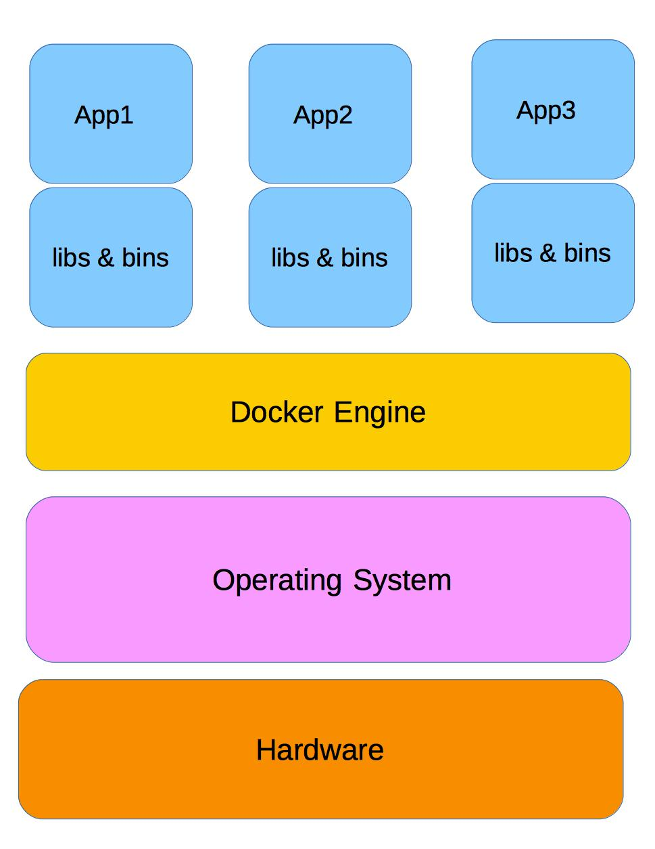

Containers vs. Virtual Machines

Le Virtual Machine eseguono un sistema operativo completo e possono eseguire molti servizi e applicazioni. Le Virtual Machine utilizzano più risorse di un contenitore.

I contenitori di solito eseguono una cosa. I contenitori sono più portabili e possono essere eseguiti all'interno di una macchina virtuale. I contenitori sono più difficili da proteggere. Di solito vengono inizializzati più velocemente. Più contenitori condividono un kernel del sistema operativo, mentre ogni VM ha il proprio.

Il dimensionamento dei carichi di lavoro è diverso per i container e le Virtual Machine. I sistemi di orchestrazione come Kubernetes o Mesos possono decidere la quantità adeguata di contenitori necessari, eseguire il bilanciamento del carico, replicare le immagini e rimuoverle, ecc.

Se è necessario integrare strettamente una serie di diversi servizi e applicazioni che devono essere visti dall’esterno come un singolo servizio, una Virtual Machine potrebbe essere la soluzione migliore.
Allo stesso modo, se le applicazioni in esecuzione sono state scritte per avere a disposizione un sistema operativo completo, con un'ampia gamma di servizi e altre librerie e applicazioni, le Virtual Machine potrebbero essere le migliori.

Docker
Docker è una virtualizzazione a livello di applicazione che utilizza molte singole immagini per creare i servizi necessari per supportare l'applicazione di destinazione. Queste immagini sono confezionate in container: sono componenti in contenitori. Le immagini possono contenere:
- Codice dell'applicazione
- Librerie runtime
- System utils
- O qualsiasi cosa richiesta per un'applicazione.

Le immagini possono risiedere su un Docker Hub o un Registry Server dedicato.

Il sito di Docker contiene documentazione, esercitazioni e informazioni sulla formazione.

Una delle caratteristiche più interessanti di Docker è che un'applicazione può essere confezionata con tutto il suo codice e servizi dipendenti (librerie, etc) e distribuita come una singola unità con il minimo sovraccarico. Il deploy di questo Container può essere facilmente ripetuto tutte le volte che si desidera. Ciò riduce la necessità di creare un server con servizi a più livelli per supportare l'applicazione finale.

Docker Steps
Far partire un’applicazione Docker containerizzata può richiedere alcuni step:
- Installa il pacchetto di servizi Docker con il tuo strumento preferito
- Avvia il servizio Docker
- Cerca un'immagine appropriata da Docker Hub o dal tuo repository privato
- Estrai l'immagine
- Esegui l'immagine
- E infine, prova l'applicazione.

Ci sono diverse utility Docker, tra cui docker, docker-search, docker-pull, docker-create, and docker-run.

Docker Command
Il comando shell principale di Docker è docker ed ha più di 40 sotto-comandi, alcuni con più di 50 opzioni.
$ docker <command> --help

Molti dei comandi Docker sono auto esplicativi. Altre volte invece ci si può confondere come con run, create ed exec. Il comando ps mostra tutti i container attualmente in esecuzione, con l’opzione -all si mostrano anche quelli non attivi.

Il comando docker run farà partire un nuovo container e permette di eseguire un comando all’interno di esso. Classiche opzioni sono -t per avere accesso ad una tty ed -d per lanciare il container in background.

docker create crea un nuovo container senza eseguirlo subito.

Se il container è attualmente in esecuzione si usa docker exec per eseguire un comando al suo interno. Anche questo comando permette le opzioni -t e -d.

docker stop arresta i container in esecuzione. Questo comando però lascerà le immagini e la relative immagini associate in /var/lib/docker o /var/lib/containers dipende dal sistema operativo o distribuzione.

Il comando docker images visualizza le immagini che abbiamo salvate in diversi output. Opzioni disponibile --all per mostrare tutti i vari layer.

Il comando docker rmi rimuove le immagini ed elimina le immagine padre senza tag per impostazione predefinita (Le immagini docker possono essere il risultato di più immagini aggiunte tra loro).

Puoi anche sfruttare le funzioni della shell per operare su tutti i contenitori. Ad esempio, per rimuovere tutti i contenitori arrestati, puoi fare:
$ docker rm $ (docker ps -a -q) # rimuovere tutti i contenitori arrestati

Un comando molto utile per pulire tutti i container arrestati e le varie risorse correlate:
$ sudo docker system prune -a

Podman
RHEL8/CentOS8 hanno sostituito Docker puro con Podman.

Podman utilizza un modello di fork child/parent per la creazione e la gestione del container, mentre Docker utilizza un modello server/client con un daemon in esecuzione in background per la gestione.

Mostreremo come eseguire l'esercizio di laboratorio su RHEL/CentOS 8 utilizzando il livello di emulazione docker. Il livello di emulazione consente la retrocompatibilità con i comandi Docker.

È probabile che altre distribuzioni aggiungano podman in futuro. Nel frattempo dovrebbe essere possibile aggiungerlo tramite tecniche standard. Ad esempio, per installare podman su Ubuntu, si consigliano i seguenti passaggi:

$ sudo apt update
$ sudo apt install software-proprietà-common
$ sudo add-apt-repository ppa: projectatomic / ppa
$ sudo apt update
$ sudo apt install podman

I vantaggi promessi includono una maggiore sicurezza e minori costi generali.

CHAPTER 30 - User Account Management

User Account
Linux permette l’esistenza e l’esecuzione di multipli account utente contemporaneamente. In Linux avere multipli account non ha il solo scopo di dividere gli spazi per ogni persona fisica che vi accede, ma spesso anche quello di fornire ai servizi un account separato per motivi di sicurezza. Possiamo infatti gestire i permessi di un account per limitarne le azioni e quindi scongiurare eventuali problemi di sicurezza.

In linux l’unico account che può fare tutto è root ed infatti si sconsiglia vivamente di utilizzarlo di base e solo quando assolutamente necessario.

Gli account utente normali sono per le persone che lavoreranno sul sistema. Alcuni account utente (come l'account daemon) esistono allo scopo di consentire ai processi di essere eseguiti come utenti diversi da root.

Attributes of a User Account
Ogni utente in Linux ha la sua propria riga nel file /etc/passwd che ne descrive le configurazioni di base. Per esempio:
$ cat /etc/passwd
....
beav:x:1000:1000:Theodore Cleaver:/home/beav:/bin/bash
warden:x:1001:1001:Ward Cleaver:/home/warden:/bin/bash
....
Ogni riga in /etc/passwd è composta da 7 campi separati da “:” :
- User Name → Nome univoco associato ad ogni utente.
- User Password → Questa è conservata sotto forma di hash. Spesso c’è un placeholder ed è conservata sempre sotto forma di hash in /etc/shadow.
- User Identification Number →Un numero univoco assegnato all'account utente. L'UID viene utilizzato dal sistema per differenti scopi, inclusa la determinazione dei privilegi dell'utente e il monitoraggio delle attività.
- Group Identification Number →Indica il gruppo principale, principale o predefinito dell'utente.
- Comment and GECOS Information → Un metodo definito per utilizzare il campo dei commenti per le informazioni di contatto (nome completo, e-mail, ufficio, numero di contatto). (Non preoccuparti di cosa significa GECOS, è un termine molto antico.)
- Home Directory → Per la maggior parte degli utenti, questa è una directory univoca che offre un'area di lavoro per l'utente. Normalmente, questa directory è di proprietà dell'utente e, ad eccezione di root, si troverà sul sistema da qualche parte sotto /home.
- Login Shell →shell utente come /bin/bash o /bin/csh. A volte, tuttavia, qui si fa riferimento a un programma alternativo per casi speciali. In generale, questo campo accetterà qualsiasi eseguibile.

Creating User Accounts with useradd
$ sudo useradd dexter # creare un utente di nome dexter
Con il comando useradd <nome_utente> si crea un nuovo utente usando l’algoritmo di default per assegnare user e group id, home directory, e shell. In alcuni sistemi, soprattutto i più vecchi, l’opzione -m è consigliata se si vuole essere sicuri che la home utente venga creata.

Il comando useradd compie automaticamente queste azioni che per noi vengono astratte:
- Sceglie l’UID da dare all’utente. Il prossimo disponibile e maggiore di UID_MIN (specificato in /etc/login.defs).
- Crea un gruppo chiamato dexter con GID=UID e viene assegnato all’utente stesso come gruppo primario.
- Crea la home directory /home/dexter e la assegna (permessi) all’utente proprietario dexter.
- La shell dell’utente dexter sarà /bin/bash.
- Il contenuto di /etc/skel viene copiato in /home/dexter. Di default, /etc/skel include i vari startup file per bash (bash_profile, bashrc, etc) e per il server X o Wayland.
- Viene posizionato !! o ! nel campo password del file /etc/shadow per l’utente dexter, richiedendo quindi all'amministratore di assegnare una password affinché l'account sia utilizzabile.

Ovviamente con tutto in Linux possiamo specificare i 7 parametri direttamente alla creazione dell’utente:
$ sudo useradd -s /bin/csh -m -k /etc/skel -c "Bullwinkle J Moose" bmoose

Modifying and Deleting User Accounts
L’utente root può rimuovere un account usando il comando userdel:
$ sudo userdel morgan

In questo caso tutte le referenze all’utente morgan verranno cancellate da /etc/passwd, /etc/shadow, and /etc/group.

userdel rimuove solamente l’account e le sue referenze in giro nei file di configurazione ma non cancella la sua home directory (/home/morgan in questo esempio) in caso l’utente venga successivamente ricreato. Per cancellare anche la home directory utente aggiungere l’opzione -r. Tuttavia, non verrano cancellati eventuali altri file di proprietà dell’utente che si trovano in giro per il sistema.

usermod può essere usato per cambiare le caratteristiche di un account utente, come il gruppo di appartenenza, la home directory, login name, password, default shell, user id, etc. Per esempio il seguente comando blocca l’account utente per non permetterne più il login:
$ sudo usermod -L dexter # blocca l’account utente, no login
Di default diversi account sono bloccati e non si può eseguire l’accesso con loro. Questo avviene per gli utenti usati soprattutto da servizi di sistema ed servizi esterni(installati successivamente.

Il comando usermod può modificare i file nella directory /etc se necessario.
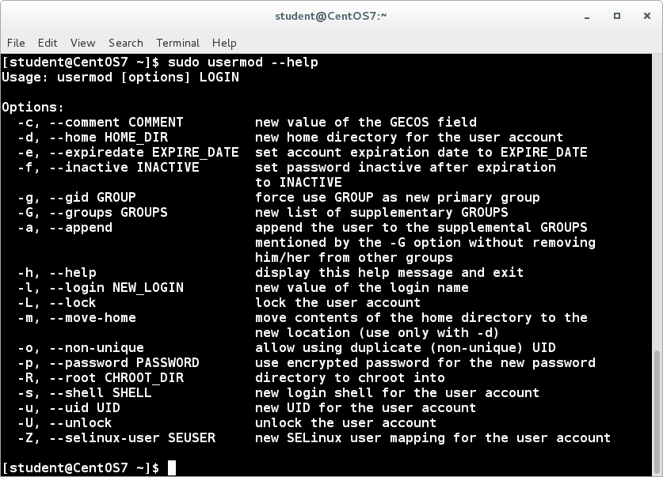

Locked Accounts
Linux viene fornito con alcuni account di sistema Locked (come bin, daemon o sys), il che significa che possono eseguire programmi, ma non possono mai accedere al sistema e non hanno una password valida associata. Ad esempio,in /etc/passwd abbiamo voci come:
bin:x:1:1:bin:/bin:/sbin/nologin
daemon:x:2:2:daemon:/sbin:/sbin/nologin

La shell nologin restituisce quanto segue se un utente bloccato tenta di accedere al sistema:
This account is currently not available.
Un messaggio personalizzato può essere inserito in /etc/nologin.txt.

Tali account bloccati vengono creati per scopi speciali, da servizi di sistema o applicazioni; Se si osserva /etc/passwd, per gli utenti con la shell nologin, puoi vedere chi sono sul tuo sistema.

È anche possibile bloccare l'account di un determinato utente, come in:
$ sudo usermod -L <utente>

il che significa che l'account rimane nel sistema ma l'accesso è impossibile.
Quando si blocca un account nel file /etc/shadow, nella riga relativa all’utente compare all’inizio dell’hash un ! ad indicare che quell’utente è scaduto o bloccato.
Lo sblocco può essere effettuato con l'opzione -U.

Una pratica abituale consiste nel bloccare l'account di un utente ogni volta che lascia l'organizzazione o è in congedo prolungato.

Un altro modo per bloccare un account è usare chage per modificare la data di scadenza di un account in una data nel passato:
$ sudo chage -E 2014-09-11 <utente> # nel file /etc/shadow, alla fine della riga utente, verrà visualizzato il campo in epoch time
La data effettiva è irrilevante fintanto che è nel passato.
Quando si blocca un account con chage non viene aggiunta nessun ! all’inizio dell’hash in /etc/shadow per l’account in oggetto.

User IDs and /etc/passwd
Come abbiamo appena visto ogni utente ha un propria riga nel file /etc/passwd.
Un parametro molto sensibile presente in questo file è la password utente. Questa può venire conservata sotto forma di hash direttamente in /etc/passwd oppure essere conservata dentro a /etc/shadow. Nel secondo caso in /etc/passwd al posto della password si avrà un placeholder rappresentato da una x.

Gli account utente UID dovrebbero partire sempre da 1000, perché si consiglia di lasciare i sottostanti ad possibili utenti di sistema. Ricordiamo che il numero da cui devono partire gli UID utente è definito come UID_MIN in /etc/login.defs. Se non viene specificato l’UID da dare all’utente in fase di creazione allora questo verrà assegnato automaticamente a partire proprio da questo valore UID_MIN.

È solitamente una cattiva prassi modificare direttamente i file /etc/passwd, /etc/group o /etc/shadow; Usare sempre le utility appropriate come usermod a meno che non siate hacker e vogliate creare un utente per voi… in questo caso basta appendere una stringa a file file.

Why Use /etc/shadow?
Usando il file dedicato /etc/shadow per conservare le password utente possiamo controllare lo scheduling delle scadenze delle stesse.

Il file /etc/passwd ha come permesso di default 644 (-rw-r--r--) e tutti possono leggerlo. La lettura è necessaria perché molte applicazioni usano questo file per carpire informazioni utili al funzionamento dello stesso. Tuttavia solo root può modificarlo.

Per il fatto che il file /etc/passwd è leggibile da tutti c’era il bisogno di non memorizzare le password in quel file, perché chiunque avrebbe potuto copiare l’hash e provare a craccarlo tramite software del tipo John the Ripper.

/etc/shadow has invece permessi 400 (-r--------), il che significa che solo root (che è il proprietario del file) può accedervi. Questo rende più difficile leggere in questo file per recuperare gli hash passwords.

A meno che non ci sia un valido motivo per non farlo, dovresti usare sempre utility appositi per gestire l’utente ed eventualmente cambiare la password( o anche solamente per cambiare le opzioni di periodicità di cambio password).

/etc/shadow
Questo file contiene un solo record per ogni utente che abbia una password associata; Come in /etc/passwd quindi una sola riga per utente:
daemon:*:16141:0:99999:7:::
.....
beav:$6$iCZyCnBJH9rmq7P.$RYNm10Jg3wrhAtUnahBZ/mTMg.RzQE6iBXyqaXHvxxbKTYqj.d 9wpoQFuRp7fPEE3hMK3W2gcIYhiXa9MIA9w1:16316:0:99999:7:::

I campi sono separati dal punto e virgola “:” (colon):
- username: nome utente unico.
- password: the hashed (sha512) value of the password.
- lastchange: days since Jan 1,1970 that password was last changed.
- mindays: minimum days before password can be changed.
- maxdays: maximum days after which password must be changed.
- warn: days before password expires that the user is warned.
- grace: days after password expires that account is disabled.
- expire: date that account is/will be disabled.
- reserved: reserved field.

Il nome utente in ogni record deve corrispondere esattamente a quello trovato in /etc/passwd e deve anche apparire nello stesso ordine.

Tutte le date vengono memorizzate come il numero di giorni dal 1 gennaio 1970 (Epoch Time).

L'hash della password è la stringa '$6$' seguita da un valore salt di otto caratteri, seguito da un $ e quindi dall’hash della password di 88 caratteri (sha512).

Password Management
Le password possono essere modificate con il comando passwd; un utente normale può cambiare solo la propria password, mentre root può cambiare qualsiasi password utente. Quando digiti la tua password non viene mostrata; l'eco sullo schermo viene soppresso.

Di default, la scelta della password viene esaminata da pam_cracklib.so, che consente di effettuare buone scelte di password.

Esempio, utente normale che cambia la propria password:
$ passwd
Changing password for clyde
(current) UNIX password: <clyde's password>
New UNIX password: <clyde's-new-password>
Retype new UNIX password: <clyde's-new-password>
passwd: all authentication tokens updated successfully

Nota: quando root cambia la password di un altro utente, non vede l’attuale password dell’utente:
$ sudo passwd kevin
New UNIX password: <kevin's-new-password>
Retype new UNIX password: <kevin's-new-password>
passwd: all authentication tokens updated successfully

Agli utenti normali non sarà consentito impostare password errate, come quelle troppo brevi o basate su parole del dizionario. Tuttavia, root può farlo, XD.

Password Aging (chage)
Generalmente è consigliato cambiare la propria password periodicamente, soprattutto negli ambienti più a rischio. Questo permette ad un attaccante che è riuscito a fare un dump del file /etc/shadow di non avere abbastanza tempo per craccare gli hash (se le password sono abbastanza complesse). Ovviamente la periodicità di cambio password, e la complessità della password stessa, deve variare con gli anni andandosi ad adeguare alle nuove potenze di calcolo per i crack delle stesse.

L’utility per gestire la periodicità è chage:
$ chage [-m mindays] [-M maxdays] [-d lastday] [-I inactive] [-E expiredate] [-W warndays] user

Esempio:
$ sudo chage -l dexter
$ sudo chage -m 14 -M 30 kevlin
$ sudo chage -E 2012-4-1 morgan
$ sudo chage -d 0 clyde

Solo l'utente root può usare chage. L'unica eccezione è che qualsiasi utente può eseguire chage -l per vedere le proprie info riguardo la periodicità.
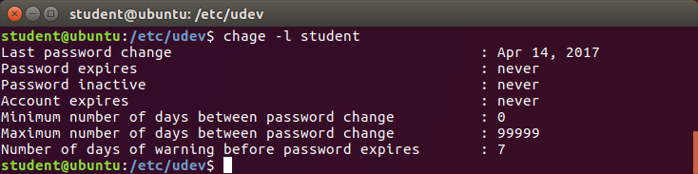

Per forzare un utente a cambiare la propria password al successivo accesso, procedere come segue:
$ sudo chage -d 0 USERNAME # forzare utente cambio password

Restricted Shell
Sotto Linux, si può usare una restricted shell (shell limitata), che può essere invocata come:
$ bash -r
Alcune distribuzioni possono definire un comando rbash con lo stesso effetto.

Una restricted shell è un ambiente più controllato rispetto a una shell standard, ma per il resto funziona normalmente. In particolare:
- Impedisce all'utente di utilizzare cd per cambiare directory.
- Impedisce all'utente di ridefinire le seguenti variabili di ambiente: SHELL, ENV e PATH.
- Non consente all'utente di specificare il percorso assoluto o nomi dei comandi eseguibili a partire da /.
- Impedisce all'utente di reindirizzare input e / o output.
Ci sono altre restrizioni, usare man bash e quindi cercare RESTRICTED SHELL.

Poiché la shell limitata esegue $HOME/.bash_profile senza restrizioni, l'utente non deve avere né l'autorizzazione di scrittura né di esecuzione sulla directory /home.

Gli account limitati possono anche essere abilitati creando un collegamento simbolico a /bin/bash, denominato /bin/rbash, e utilizzando in /etc/passwd, come vedremo in seguito.

rbash non è sicuro! In realtà è molto facile evitare le restrizioni e le tecniche moderne come l'uso di SELinux sono molto più robuste.

Esempi su come bypassare le restricted shell sono: 'Escape Restricted Shell rbash' e 'Linux Restricted Shell Bypass'.

Restricted Accounts
Collegandoci alle shell limitate possiamo proseguire dicendo…. (possiamo anche saltare questo paragrafo)

Spesso ci è utile dare dei permessi ad un utente ma abbiamo il bisogno di limitarne le azioni che può intraprendere.
Un Restricted Account può:
- Uses the restricted shell.
- Limits available system programs and user applications.
- Limits system resources.
- Limits access times.
- Limits access locations.

Dalla riga di comando o da uno script, una shell limitata può essere invocata con /bin/bash -r. Tuttavia, i flag potrebbero non essere specificati nel file /etc/passwd. Un modo semplice per aggirare questa restrizione sarebbe eseguire una delle seguenti operazioni:
$ cd / bin; sudo ln -s bash rbash
$ cd / bin; sudo ln bash rbash
$ cd / bin; sudo cp bash rbash

e poi, usare /bin/rbash come shell in /etc/passwd.

Quando si imposta un account di questo tipo, si dovrebbe evitare di aggiungere inavvertitamente directory di sistema alla variabile d'ambiente PATH; questo concederebbe all'utente con restrizioni la capacità di eseguire altri programmi di sistema, come una shell senza restrizioni.

I Restricted accounts vengono talvolta definiti anche limited accounts.

The Root Account
L'account root deve essere utilizzato solo per scopi amministrativi quando assolutamente necessario e mai utilizzato come account normale. Errori con questo account possono essere molto gravi, sia per l'integrità e la stabilità, sia per la sicurezza del sistema.

Per impostazione predefinita, gli accessi root attraverso la rete sono generalmente vietati per motivi di sicurezza. È possibile consentire l'accesso a Secure Shell utilizzando ssh, che è configurato con /etc/ssh/sshd_config, e PAM (Pluggable Authentication Modules), di cui parleremo più avanti, tramite il modulo pam_securetty.so e il file /etc/securetty associato. Il login root è consentito solo dai dispositivi elencati in /etc/securetty.

In genere è consigliabile che tutti gli accessi root avvengano tramite su o sudo (causando un audit trail di tutti gli accessi root tramite sudo). Nota che alcune distribuzioni (come Ubuntu), per impostazione predefinita, in realtà vietano l'accesso direttamente all'account root.

PAM può anche essere utilizzato per limitare gli utenti autorizzati a eseguire il comando su come root.
Potrebbe anche valere la pena configurare auditd per registrare tutti i comandi eseguiti come root.

SSH
Spesso è necessario accedere tramite la rete a un sistema remoto, con lo stesso nome utente o con un altro. Oppure è necessario trasferire file da e verso una macchina remota. In entrambi i casi, si vuole farlo in modo sicuro, senza intercettazioni.

SSH (Secure SHell) esiste per questo scopo. Supponendo che i pacchetti ssh appropriati siano installati su un sistema, non è necessaria alcuna ulteriore configurazione per iniziare a utilizzare ssh.

Per accedere a un sistema remoto:
$ whoami
student

$ ssh farflung.com
student@farflung.com's password: (type here)$
Stiamo assumendo che nel server remoto esista un account “student”. Per loggarsi con un altro utente:
$ ssh root@farflung.com
root@farflung.com's password: (type here)
oppure
$ ssh -l root farflung.com
root@farflung.com's password: (type here)

Per copiare un file da un sistema ad un’altro:
$ scp file.txt farflung.com:/tmp
$ scp file.tex student@farflung.com/home/student
$ scp -r some_dir farflung.com:/tmp/some_dir
(In questo esempio è stata omessa la richiesta della password; Ma effettivamente se correttamente configurata non c’è bisogno di fornirla.)

Per lanciare un comando su più macchine differenti, possiamo utilizzare un costrutto for:
$for machines in node1 node2 node3
do
(ssh $machines some_command &)
done

SSH Configuration Files
Per velocizzare e rendere più sicuro l’accesso tramite SSH, possiamo utilizzare una coppia di chiave RSA. La chiave privata resterà in locale sulla nostra macchina, la chiave pubblica verrà uplodata sul server. Vediamo come generare una coppia di chiavi e come usarle:
Per prima cosa vediamo le chiavi che abbiamo già disponibili nell’apposita directory nella home utente ~/.ssh (ovvero /home/<utente>/.ssh)
$ ls -l ~/.ssh
total 20
-rw-r--r-- 1 hilda hilda 1172 Sep 27 2014 authorized_keys
-rw------- 1 hilda hilda 207 Aug 9 2011 config
-rw------- 1 hilda hilda 1675 Dec 8 2010 id_rsa
-rw-r--r-- 1 hilda hilda 393 Dec 8 2010 id_rsa.pub
-rw-r--r-- 1 hilda hilda 1980 Apr 28 07:36 known_hosts

Questa cartella contiene:
- id_rsa: the user's private encryption key
- id_rsa.pub: the user's public encryption key
- authorized_keys: A list of public keys that are permitted to login
- known_hosts: A list of hosts from which logins have been allowed in the past
- config: A configuration file for specifying various options.

Per prima cosa, l’utente deve generare le sue chiavi privata e pubblica con il comando ssh-keygen:
$ ssh-keygen
Generating public/private rsa key pair.
Enter file in which to save the key (/home/hilda/.ssh/id_rsa):
Enter passphrase (empty for no passphrase):
Enter same passphrase again:
Your identification has been saved in /home/hilda/.ssh/id_rsa
Your public key has been saved in /home/hilda/.ssh/id_rsa.pub
The key fingerprint is:76:da:d3:51:1e:c8:2d:3b:34:28:46:b2:2b:db:d1:c4 hilda@c7
The key's randomart image is:
+--[ RSA 2048]----+
| . . |
| = o o |
| . E . * + |
| = . . * . |
| . o S . + . |
| + o + . o |
| . . . o . |
| . |
| |
+-----------------+

La chiave pubblica sarà ~/.ssh/id_rsa.pub.
La chiave privata non deve mai essere condivisa con nessuno!

La chiave pubblica può essere assegnata a qualsiasi macchina con la quale si desidera consentire l'accesso senza password. Dovrebbe anche essere aggiunto al tuo file authorized_keys, insieme a tutte le chiavi pubbliche di altri utenti che hanno account sulla tua macchina e vuoi consentire l'accesso senza password ai loro account.

Il file known_hosts viene gradualmente creato man mano che si verificano gli accessi ssh. Se il sistema rileva modifiche negli utenti che stanno tentando di accedere tramite ssh, ti avviserà e ti darà l'opportunità di negare l'accesso. Notare che il file authorized_keys contiene informazioni su utenti e macchine:
$ cat authorized_keys
ssh-rsa AAAAB3NzaC1yc2EAAAADAQ
...0000aSd...hilda@sbc

Mentre known_hosts contiene solamente informazioni sui computer a cui ci colleghiamo:

$ cat known_hosts
192.30.252.129 ssh-rsa AAAAB3NzaC1yc2EAAAABIwAAAQEAq2A7hRGmdnm9tUDbO9IDSw
....BK6Tb...==

You can examine the man ssh_config page to see what kinds of options can go into the ssh configuration files.

Remote Graphical Login
Abbiamo visto come accedere ai sistemi remoti tramite shell. Ora vediamo come accedere avendo la possibilità di mostrare il desktop grafico.
Per farlo in linux si usa VNC ed uno dei software più usati è sicuramente tigervnc.

Per effettuare la connessione bisogno prima assicurarsi che sia installato:
$ sudo yum install tigervnc/tigervnc-server
$ sudo zypper install tigervnc/tigervnc-server
$ sudo apt install tigervnc/tigervnc-server # Non presente nei repo però

$ vncserver # startare il server come normale utente

$ vncviewer localhost:2 # test del server locale appena partito
Potrebbe essere necessario aumentare il numero finale.
$ vncviewer -via student@some_machine localhost:2 # visualizzare da una macchina remota

Se ricevi un messaggio piuttosto strano sulla necessità di autenticarti a causa del 'profilo colore' e nessuna password funziona, devi uccidere il demone colord sulla macchina server, come in
$ sudo systemctl stop colord

Chapter example and extra commands
Per visualizzare le impostazioni di default che un nuovo utente avrà, possiamo vedere il file di configurazione di useradd. Per esempio al suo interno vedremo che di default gli utenti hanno come shell predefinita /bin/sh.
$ cat /etc/default/useradd

Per lo stesso fine controllare anche il file /etc/login.defs
$ cat /etc/login.defs

CHAPTER 31 - Group Management

Groups
Linux permette di raggruppare gli utenti all’interno di gruppi. Questi permettono di condividere permessi di base che avrà ogni utente(per esempio l’accesso ad una cartella).
I gruppi sono definiti all’interno di /etc/group, il quale ha le stesse regole di /etc/passwd (usato per gli utenti). Ogni riga del file è tipo:
groupname:password:GID:user1,user2,...

Ogni riga di /etc/group è così composta:
- groupname è il nome del gruppo.
- password è il segnaposto della password. Le password di gruppo possono essere impostate, ma solo se esiste /etc/gshadow
- GID è l'identificatore del gruppo. I valori compresi tra 0 e 99 sono per i gruppi di sistema. I valori compresi tra 100 e GID_MIN (come definiti in /etc/login.defs e solitamente uguali a UID_MIN) sono considerati speciali. I valori superiori a GID_MIN sono per UPG (User Private Groups)
- utente1, utente2, ... è un elenco separato da virgole di utenti che sono membri del gruppo. L'utente non deve essere elencato qui se questo gruppo è il gruppo principale dell'utente.

Group Management
Per gestire i gruppi:
- groupadd: Add a new group.
- groupmod: Modify a group and add new users.
- groupdel: Remove a group.
- usermod: Manage a user's group memberships.

Questi comandi manipolano i file /etc/group e /etc/gshadow (se esiste) e possono essere eseguiti solo da root. Examples:
$ sudo groupadd -r -g 215 <group_name> # -g indica il GID da assegnare

$ sudo groupmod -g 101 blah

$ sudo groupdel <group_name>

$ sudo usermod -a -G <group_name1>,<group_name2>,<group_name3> <user_name>
Fare molta attenzione con il comando usermod in quando con la sola opzione -G deve essere seguito da una lista di tutti i gruppi di cui l’utente deve fare parte, compresi quelli a cui l’utente attualmente appartiene. Nel caso non si aggiungano anche i vecchi gruppi, l’utente perderà l'appartenenza a quelli. Se si vuole ovviare a questo problema, basta aggiungere l’opzione -a.

User Private Groups
Linux usa User Private Groups (UPG).
Ogni utente in Linux ha il proprio gruppo personale. Tuttavia altri utenti possono essere aggiunti al gruppo personale.

Quando un utente viene creato con useradd, avrà creato anche un gruppo con GID = UID ed il gruppo utente sarà uguale al nome utente. Quindi se UID = 1000 allora GID = 1000.

Come specificato in /etc/profile, umask è impostato a 002 per tutti gli utenti creati con UPG. dato questo schema, i file utente sono quindi creati con permessi 664 (rw-rw-r--) e le directory con 775 (rwxrwxr-x).

Group Membership
Ogni utente linux ha un gruppo primario. Questo gruppo può essere visualizzato (affianco all’utente) in /etc/passwd ed inoltre lo troviamo nel file dedicato /etc/group. Tuttavia ad un utente possono essere assegnati da 0 a 15 gruppi secondari.

Il gruppo primario è il GID, usato ogni volta che un utente crea un file o una cartella. Far parte di altri gruppi permette all’utente di aver il permesso di effettuare operazioni che normalmente non potrebbe fare. Esempio -> L’utente che viene inserito nel gruppo docker per evitare di fare ogni volta sudo docker.

L’appartenenza di un utente ad un gruppo può essere verificata con i seguenti comandi:
$ groups [user1 user2 ...]
oppure:
$ id -Gn [user1 user2 ...] # più comodo per scripts
Senza parametri in input vengono riportati i gruppi per l’utente attuale.

In base alla distribuzione usata, i gruppi di default assegnati ad un utente cambiano. Per esempio:
On CentOs:
[student@CentOS7 ~]$ groups
student

On Ubuntu:
student@ubuntu:~$ groups
student adm cdrom sudo dip plugdev lpadmin sambashare libvirt

Chapter example and extra command
I comandi vipw e vigr permettono di modificare in sicurezza i file /etc/passwd e /etc/group, respectively.
Esempi:
vipw # Edit /etc/passwd.

vigr # Edit /etc/group.

vipw -s # Edit /etc/shadow.

vigr -s # Edit /etc/gshadow.

CHAPTER 32 - File Permissions and Ownership

Owner, Group and World
Quando noi eseguiamo il comando ls -l, nell’output partendo da sinistra ci sono (prima del tipo di file, un numero) 9 caratteri che indicano i permessi di accesso a quel file o directory.
$ ls -l a_file
-rw-rw-r-- 1 coop aproject 1601 Mar 9 15:04 a_file

Questi 9 caratteri sono raggruppati in 3 gruppi:
- owner: L’utente proprietario del file (also called user)
- group: Il gruppo utenti che hanno accesso
- world: i permessi per il resto del mondo (also called other).

Nell'esempio sopra, l'utente è “coop” e il gruppo è “aproject”.

File Access Rights
Partiamo dal seguente esempio:
$ ls -l /usr/bin/vi
-rwxr-xr-x. 1 root root 1206144 Jun 14 08:49 /usr/bin/vi
Ogni gruppo di permessi può avere al suo interno:
- r: permesso di lettura.
- w: permesso di scrittura.
- x: permesse di esecuzione

Se l’utente, il gruppo o gli altri non hanno un permesso viene visualizzato un “-” al suo posto.

Inoltre, esistono altri permessi specializzati per ogni categoria, come i permessi setuid / setgid.

Pertanto, nell'esempio precedente, l'utente root ha accesso sia in lettura che scrittura; I membri del gruppo root hanno accesso in lettura, mentre chiunque altro ha solo accesso in esecuzione.

Queste autorizzazioni di accesso ai file sono una parte fondamentale del sistema di sicurezza Linux. Qualsiasi richiesta di accesso a un file richiede il confronto delle credenziali e dell'identità dell'utente richiedente con quelle del proprietario del file.

Questa autenticazione viene concessa in base a uno di questi tre set di autorizzazioni, nel seguente ordine:
- Se chi richiede l’accesso al file è il proprietario del file stesso, vengono utilizzate le autorizzazioni del proprietario del file (primo terzetto di permessi).
- Se il richiedente fa parte del gruppo proprietario dei file, vengono esaminate le autorizzazioni del gruppo (secondo terzetto di permessi).
- Se ciò non riesce, vengono esaminate le autorizzazioni per tutti gli altri (terzo terzetto di permessi).

chmod
Per cambiare i permessi ad un file si usa chmod. Quindi viene usato per modificare uno dei 3 gruppi di permessi associati ad un file. Si può modificare i permessi solo se si è il proprietario del file o superuser.

Ci sono differenti modi per usare chmod, vediamo un esempio:
$ ls -l a_file
-rw-rw-r-- 1 coop coop 1601 Mar 9 15:04 a_file

$ chmod uo+x,g-w a_file

$ ls -l a_file
-rwxr--r-x 1 coop coop 1601 Mar 9 15:04 a_file
dove u sta per user (owner), o stands for other (world), and g stands for group

Le autorizzazioni possono essere rappresentate come bitmap, solitamente scritto in ottale, o in forma simbolica. Le bitmap ottali di solito assomigliano a 0755, mentre le rappresentazioni simboliche assomigliano au+rwx, g+rwx, o+rx.

Octal Digits
Ad alcuni può risultare più intuitivo e semplice utilizzare i permessi in ottale. In questo caso i permessi saranno rappresentati da numeri che vanno da 0 a 7 ed ogni numero è il risultato della somma dei numeri che rappresentano un determinato permesso.
I numeri ottali che si può sommare per ottenere la rappresentazione del permesso che vogliamo sono:
- 4: lettura.
- 2: scrittura.
- 1: esecuzione.
Quindi, 7 significa lettura/scrittura/esecuzione, 6 significa lettura/scrittura e 5 significa lettura/esecuzione.

Esempio:
$ chmod 755 a_file

$ ls -l a_file
-rwxr-xr-x 1 coop coop 1601 Mar 9 15:04 a_file

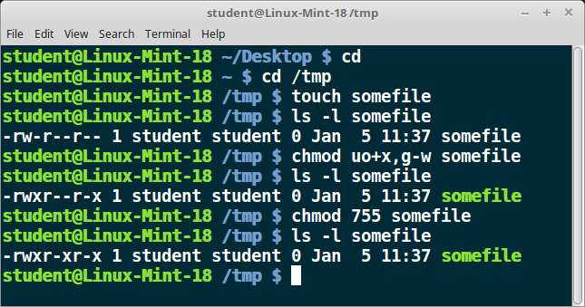

chown and chgrp
Si può cambiare proprietario di un file tramite chown e cambiare gruppo proprietario tramite chgrp. Solo il proprietario del file o superuser possono modificare i proprietari. Allo stesso modo solo un utente facente parte del gruppo proprietario del file, può cambiare il gruppo proprietario del file stesso.

$ chgrp <group_name> <somefile> # Assegnare come proprietario del file "somefile" il gruppo "group_name"

$ chown <user_name> <somefile> # Cambiare proprietario del file "somefile" a "user_name"

Possiamo usare chmod per cambiare utente e gruppo proprietari allo stesso tempo. Possiamo usare anche un “-” al posto dei “:”:
$ chown <user_name>:<grup_name> somefile

Tutti e tre questi software prendono come opzione -R, che permette la ricorsione nelle sotto-directory:
$ chown -R wally:cleavers ./

$ chown -R wally:wally subdir

umask
Di default quando creiamo un file gli vengono assegnati permessi 0666, e per una directory 0777. Tuttavia questo non avviene grazie ad umask. Questa “maschera” infatti ha lo scopo di togliere permessi, ovvero ha lo scopo di togliere permessi quando si creano dei file o cartelle.

$ touch afile

$ mkdir adir

$ ls -l | grep -e afile -e adir
drwxrwxr-x 2 coop coop 4096 Sep 16 11:18 adir
-rw-rw-r-- 1 coop coop 0 Sep 16 11:17 afile
Come possiamo vedere infatti il file ha permessi 664 e la cartella 775.

Per vedere il valore corrente di umask:
$ umask # Get current value
002

Quando noi creiamo un file quello che avviene sotto è questo:
0666 & ~002 = 0664; i.e., rw-rw-r--

Possiamo cambiare il valore di umask tramite:
$ umask 0022

Filesystem ACLs
Linux contiene un'implementazione completa di POSIX ACL (Access Control Lists) che estende il modello più semplice di utenti, gruppi, mondo e di lettura, scrittura ed esecuzione.

Privilegi particolari possono essere concessi a utenti o gruppi di utenti specifici quando si accede a determinati oggetti o classi di oggetti. File e directory possono essere condivisi senza utilizzare le autorizzazioni 777.

Sebbene il kernel Linux abiliti l'uso di ACL, deve comunque essere implementato anche nel particolare filesystem. Tutti i principali filesystem usati nelle moderne distribuzioni Linux incorporano le estensioni ACL e si può usare l'opzione -acl durante il montaggio. Un set di ACL di default viene creato durante l'installazione del sistema.

ACLs attualmente nel sistema:
$ getfacl <file>|<directory>
Example:
$ getfacl file1

Per impostare le ACLs:
$ setfacl <options> <permissions> <file>|<directory>
Examples:
$ setfacl -m u:isabelle:rx /home/stephane/file1

$ setfacl -x u:isabelle /home/stephane/file

Note:
- I nuovi file ereditano le ACLs di default (se impostate) dalle directories in cui risiedono.
- I comandi mv e cp -p preservano ACLs.

Per rimuovere una ACL:
$ setfacl -x u:isabelle /home/stephane/file1

Per impostare una ACL di default per una cartella (e quindi per tutti i residenti):
$ setfacl -m d:u:isabelle:rx somedir

Chapter examples and extra commands
$ umask -S # show umask in symbolic form

$ umask u=4,g=2,o=1 $ specify umask via symbolic form

CHAPTER 33 - Pluggable Authentication Modules (PAM)
I Pluggable Authentication Modules forniscono un meccanismo uniforme per garantire che utenti e applicazioni siano correttamente identificati e autenticati. Le Conditional rules possono essere applicate per limitare l'ambito delle autorizzazioni e il controllo può essere stabilito su cosa fare in caso di successo o fallimento. PAM può anche funzionare con LDAP per centralizzare l'autenticazione su una rete.

PAM: A Unified Approach to Authentication
Storicamente le autenticazioni al sistema erano gestite direttamente dagli applicativi, individualmente. Le recenti distribuzioni si basano su PAM (Pluggable Authentication Modules), il quale usa libpam, per fare in modo che le applicazioni abbiamo un sistema centralizzato per autenticarsi.

PAM incorpora in se i seguenti componenti:
- Applicazioni PAM compatibili
- File di configurazione in /etc/pam.d/
- Moduli PAM nelle librerie libpam*, i quali possono essere trovati in differenti locazioni in base alla distribuzione.

Ogni applicazione che dovrebbe interagire con PAM, o servizio, può essere configurato per interagire con PAM da un file di configurazione all’interno della directory /etc/pam.d/.

Authentication and Configuration Files
Step coinvolti nell’autenticazione:
- Un utente invoca un’applicazione integrata con PAM (ssh, sudo, etc)
- L’applicazione chiama libpam.
- libpam controlla se ci sono file in /etc/pam.d/ ; questi delineano come invocare i moduli PAM, comproso system-auth.
- Ogni modulo a cui si fa riferimento viene eseguito in conformità con le regole del file di configurazione pertinente per quell'applicazione.

Ogni file in /etc/pam.d corrisponde a un servizio e ogni riga (non commentata) nel file specifica una regola. La regola è formattata come un elenco di token separati da spazi, i primi due dei quali non fanno distinzione tra maiuscole e minuscole:
<type> <control> <module-path> <module-arguments>

Esempio di configurazione PAM per /etc/pam.d/su :
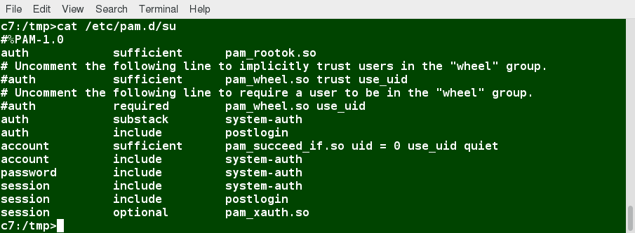

PAM Rules
Come detto precedentemente le regole sono composte da 4 campi: type, control, module-path e module-arguments; Vediamo i valori che possono assumere.

Il modulo type specifica il gruppo di gestione a cui il modulo deve essere associato. Puo assumere i seguenti valori:
- auth: indica all'applicazione di richiedere l'identificazione dell'utente (nome utente, password, ecc.). Quindi di richiedere l’input delle credenziali. Può impostare credenziali e concedere privilegi.
- account: controlla gli aspetti dell'account dell'utente, come la durata della password, il controllo dell'accesso, ecc.
- password: responsabile dell'aggiornamento del token di autenticazione dell'utente, solitamente una password.
- session: utilizzato per fornire funzioni prima e dopo che la sessione è stata stabilita (come la configurazione dell'ambiente, logging, ecc.).

Il control flag controlla come il successo o il fallimento di un modulo influisce sul processo di autenticazione generale:
- required: deve restituire un esito positivo affinché il servizio venga concesso. Se fa parte di uno stack, tutti gli altri moduli vengono comunque eseguiti. All'applicazione non viene comunicato quale modulo o moduli hanno avuto esito negativo.
- requisite: uguale required, tranne per il fatto che un errore in qualsiasi modulo termina lo stack ed un return status viene inviato all'applicazione.
- optional: il modulo non è richiesto. Se è l'unico modulo, il suo stato di ritorno all'applicazione potrebbe causare un errore.
- sufficient: se questo modulo ha esito positivo, non vengono eseguiti i moduli successivi nello stack. Se fallisce, non causa necessariamente il fallimento dello stack, a meno che non sia l'unico nello stack.

Ci sono altri flag di controllo, come include e substack. Consultare man pam.d per i dettagli.

module-path fornisce il nome del file della libreria che si trova in /lib*/security, in forma di percorso assoluto o relativo.

module-arguments può essere fornito allo scopo di modificare il comportamente del modulo PAM.

LDAP Authentication
LDAP (Lightweight Directory Access Protocol) è un protocollo standard utilizzato a livello aziendale per l'utilizzo e l'amministrazione dei servizi di directory distribuiti sulla rete ed è pensato per essere sia aperto che indipendente dal fornitore.

Quando si utilizza LDAP per l'autenticazione centralizzata, ogni sistema (o client) si connette a un server LDAP centralizzato per l'autenticazione dell'utente. L'uso di TLS lo rende più sicuro ed è quindi consigliato.

LDAP utilizza PAM e system-config-authentication o authconfig-tui. È necessario specificare il server, dove cercare il DN (nome di dominio) e TLS (Transport Layer Security). Inoltre sono richiesti openldap-clients, pam ldap e nss-pam-ldapd.

Quando si configura un sistema per l'autenticazione LDAP, vengono modificati cinque file:
- /etc/openldap/ldap.conf
- /etc/pam_ldap.conf
- /etc/nslcd.conf
- /etc/sssd/sssd.conf
- /etc/nsswitch.conf
È possibile modificare questi file manualmente o utilizzare uno dei programmi di utilità disponibili system-config-authentication or authconfig-tui.

CHAPTER 34 - Network Addresses

IP Addresses
Gli indirizzi IP vengono utilizzati per identificare in modo univoco i nodi su Internet. Sono registrati tramite ISP (Internet Service Provider).

L'indirizzo IP è il numero che identifica il tuo sistema sulla rete. Esistono due tipi di indirizzo IP:
- IPv4 → is a 32-bit address, composed of 4 octets (an octet is just 8 bits, or a byte). Example: 148.114.252.10
- IPv6 → is a 128-bit address, composed of 8 16-bit octet pairs.
Example: 2003:0db5:6123:0000:1f4f:0000:5529:fe23

In entrambi i tipi ci sono dei range, o singoli IP, che che sono riservati per vari scopi (privato, broadcast, etc).
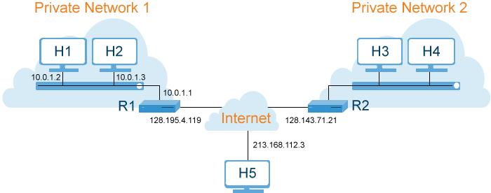
In questo corso si utilizza soprattutto IPv4, dato che è ancora il più diffuso.

IPv4 Address Types
Unicast → Un indirizzo associato ad uno specifico host. Può essere qualcosa come 140.211.169.4 or 64.254.248.193.

Network → Un range di indirizzi assegnato ad un insieme di host. In alcuni casi lo si trova rappresentato come l’intera porzione host della rete (porzione tutta a zero binari). Ex. 192.168.1.0. (La protezione host può essere gli ultimi 1-3 ottetti dei 4 che compongono un ip).

Broadcast → Un indirizzo a cui ascolterà ogni membro di una particolare rete. Avrà la parte host impostata su tutti i 1 bit, come 172.16.255.255 o 148.114.255.255 o 192.168.1.255. (La parte host sono gli ultimi due ottetti nei primi due casi, solo l'ultimo nel terzo caso.)

Multicast → Un indirizzo a cui ascolteranno i nodi opportunamente configurati. L'indirizzo 224.0.0.2 è un esempio di indirizzo multicast. Solo i nodi specificatamente configurati per prestare attenzione a uno specifico indirizzo multicast interpreteranno i pacchetti per quel gruppo multicast.

Reserved Addresses
Alcuni indirizzi e intervalli di indirizzi sono riservati per scopi speciali.

127.x.x.x → Riservato per l’interfaccia di loopback (locahost), dove 0 <= x <= 254. Generalmente, 127.0.0.1.

0.0.0.0 → Utilizzato da sistemi che non conoscono ancora il proprio indirizzo. I protocolli come DHCP e BOOTP utilizzano questo indirizzo quando tentano di comunicare con un server.

255.255.255.255 → Indirizzo privato broadcast generico, riservato per uso interno. Questi indirizzi non vengono mai assegnati o registrati a nessuno. Generalmente non sono instradabili.

Other reserved addresses → Altri range di indirizzi riservati: 10.0.0.0 - 10.255.255.255, 172.16.0.0 - 172.31.255.255, 192.168.0.0 - 192.168.255.255. Ognuno di questi range ha uno scopo preciso, per esempio 192.168.x.x è usato per le reti private.

Si può vedere una lunga lista degli IP riservati (sia IPv4 che IPv6) su Reserved IP addresses Wikipedia page.

IPv6 Address Types
Unicast → Un pacchetto viene consegnato ad una singola interfaccia. Link-local: Auto-configured per ogni interfaccia che ne hanno uno. Non-routable. Global: Dynamically or manually assigned. Routable. Reserved for documentation.

Multicast → A packet is delivered to multiple interfaces.

Anycast → Un pacchetto viene consegnato alla più vicina tra più interfacce (in termini di distanza di instradamento).

IPv4-Mapped → An IPv4 address mapped to IPv6. For example, ::FFFF:a.b.c.d/96

Inoltre, IPv6 ha alcuni tipi speciali di indirizzi come il loopback, che è assegnato all'interfaccia lo (loopback), come ::1/128.

IPv4 Address Classes
Gli indirizzi di classe A utilizzano 8 bit per la parte di rete dell'indirizzo e 24 bit per la parte host dell'indirizzo. Gli indirizzi di classe B utilizzano rispettivamente 16 e 16 bit, mentre gli indirizzi di classe C utilizzano 24 bit per la parte di rete e 8 bit per la parte host.

Gli indirizzi di classe D vengono utilizzati per il multicasting. Gli indirizzi di classe E non sono attualmente utilizzati.
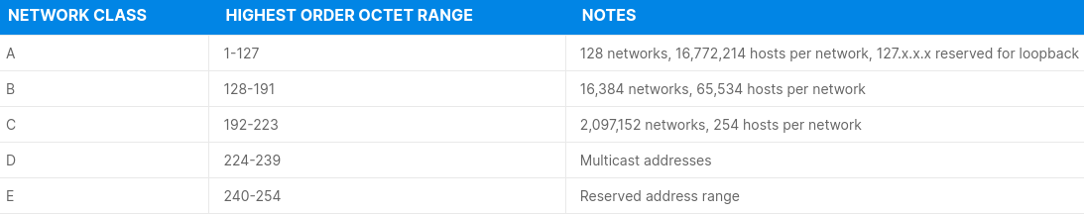

Netmasks
netmask viene utilizzato per determinare quanto dell'indirizzo viene utilizzato per la porzione di rete e quanto per la porzione host. Viene anche utilizzato per determinare gli indirizzi di rete e di broadcast.
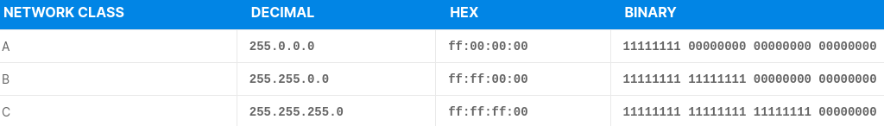

L'indirizzo di rete si ottiene anding (logico and - &) l'indirizzo IP con la maschera di rete. Siamo interessati agli indirizzi di rete perché definiscono una rete locale che consiste in una raccolta di nodi collegati tramite lo stesso supporto e che condividono lo stesso indirizzo di rete. Tutti i nodi sulla stessa rete possono vedersi direttamente.

Example:
172.16.2.17 ip address → 10101100.00010000.00000010.00010001 → classe B
&255.255.0.0 netmask → 11111111.11111111.00000000.00000000 → netmask /16
-----------------
172.16.0.0 network address

Getting and Setting the Hostname
Il hostname è semplicemente un'etichetta utilizzata per identificare un dispositivo in rete per distinguerlo da altri elementi sulla rete. Storicamente, questo è stato anche chiamato nodename.

Ai fini del DNS, agli hostname vengono aggiunti un “.” (punto) e un nome di dominio, in modo che una macchina con un nome host di antje(esempio) possa avere un nome di dominio completo (FQDN) di antje.linuxfoundation.org.

Il hostname viene generalmente specificato al momento dell'installazione e può essere modificato in qualsiasi momento successivamente.

$ hostname # hostname attualmente impostato nella macchina

$ sudo hostname <hostname> # Assegnare un nuovo hostname temporaneo alla macchina, infatti lo perde al riavvio

Il valore corrente è sempre memorizzato in /etc/hostname sulla maggior parte delle distribuzioni Linux.

La modifica del nome host fatta nel modo precedente non è persistente; quando si riavvia il sistema ritorna al suo valore prima della modifica. Come al solito, apportare modifiche persistenti comporta la modifica dei file di configurazione nell'albero delle directory /etc.

È meglio modificare l’hostname utilizzando l'utility hostnamectl, che deriva dall'infrastruttura di systemd.

Cambiare il nome host in modo persistente (sopravvive al riavvio):
$ sudo hostnamectl set-hostname MYPC

Quasi in tutti i sistemi Linux si può semplicemente editare (come root) il file /etc/hostname ed inserire il nuovo hostname.

L’utility hostnamectl può sostituire completamente il classico hostname per visualizzare l’attuale hostname del sistema. Per scripting è cmq consigliato hostname per la visualizzazione:
$ hostnamectl
Static hostname: c8
Icon name: computer-desktop
Chassis: desktop
Machine ID: ce0c82382a8a4c80bbd6931a917a2f1c
Boot ID: 1c06c8bb4f8243fd9ff32e3c9081e604
Operating System: Red Hat Enterprise Linux 8.0 (Ootpa)
CPE OS Name: cpe:/o:redhat:enterprise_linux:8.0:GA
Kernel: Linux 5.3.1
Architecture: x86-64

CHAPTER 35 - Network Devices and Configuration

Network Devices
A differenza dei Block and Character Devices, i dispositivi di rete non sono associati a file di dispositivo speciali, ovvero i Device Nodes. Piuttosto che avere voci associate nella directory /dev, sono conosciute con i loro nomi.

Il nome di una device di rete (PNIDN) consiste in un identificativo del tipo di device seguito da un numero (solitamente progressivo):
- eth0, eth1, eno1, eno2, ecc. per i dispositivi Ethernet.
- wlan0, wlan1, wlan2, wlp3s0, wlp3s2, ecc. per i dispositivi wireless.
- br0, br1, br2, ecc. per interfacce bridge.
- vmnet0, vmnet1, vmnet2 e così via per i dispositivi virtuali per la comunicazione con i client virtuali.

Storicamente le interfacce virtuali assegnate ad una interfaccia fisica erano rappresentate tipo eth0:0. Con l’avvento di ip al posto di ifconfig questa cosa è andata deprecata anche perchè non compatibile con IPv6.

Uno dei problemi maggiori è come assegnare il numero (quindi la seconda parte di cui è composto il nome di una interfaccia) perchè purtroppo viene assegnato in base a come il sistema rileva inizialmente le interfacce. Questo può portare a problemi e vedersi cambiato il nome e quindi lo scopo delle interfacce.
Per ovviare a questo problema si può assegnare staticamente un nome interfaccia ad un MAC address.

ip
Questa utility è preferita a ifconfig per efficienza e versatilità.

ip può configurare, controllare e interrogare dispositivi e parametri di interfaccia, nonché manipolare il routing, policy-based routing e il tunneling.
Le modifiche effettuate non sono persistenti.

ip [ OPTIONS ] OBJECT { COMMAND | help }

ip [ -force ] -batch filename # legge i comandi da un file, per scripting

Il parametro COMMAND dipende dall’ OBJECT:
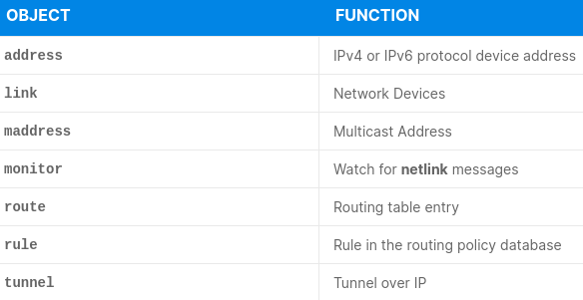

Using ip: Examples
Show information for all network interfaces:
$ ip link show

Show information for the eth0 network interface, including statistics:
$ ip -s link show eth0

Set the IP address for eth0:
$ sudo ip addr add 192.168.1.7 dev eth0

Bring eth0 down:
$ sudo ip link set eth0 down

Set the MTU to 1480 bytes for eth0:
$ sudo ip link set eth0 mtu 1480

Set the networking route:
$ sudo ip route add 172.16.1.0/24 via 192.168.1.5

ifconfig
Display information about all interfaces:
$ ifconfig

Display information about only eth0:
$ ifconfig eth0

Set the IP address to 192.168.1.50 on interface eth0:
$ sudo ifconfig eth0 192.168.1.50

Set the netmask to 24-bit:
$ sudo ifconfig eth0 netmask 255.255.255.0

Bring interface eth0 up:
$ sudo ifconfig eth0 up

Bring interface eth0 down:
$ sudo ifconfig eth0 down

Set the MTU (Maximum Transfer Unit) to 1480 bytes for interface eth0:
$ sudo ifconfig eth0 mtu 1480

Predictable Network Interface Device Names
Il Predictable Network Interface Device Names (PNIDN) è strettamente correlato all’uso di udev e di systemd. Ci sono 5 tipi di nomi:

- Incorporating Firmware or BIOS provided index numbers for on-board devices
Example: eno1
- Incorporating Firmware or BIOS provided PCI Express hotplug slot index numbers
Example: ens1
- Incorporating physical and/or geographical location of the hardware connection
Example: enp2s0
- Incorporating the MAC address
Example: enx7837d1ea46da
- Using the old classic method
Example: eth0

Nei sistemi recenti troviamo sempre nomi come enp2s0 o wlp3s0. In questo corso per semplicità si usa la vecchia convenzione, tipo eth0.

NIC Configuration Files
Tutte le impostazioni effettuate con ip o ifconfig non sono persistenti. Per impostarle come tali bisogna usare dei tool appositi o editare direttamente degli appositi file, che variano in base alla distribuzione Linux utilizzata.

Nei nuovi sistemi Linux con systemd si utilizzano solamente i tool a riga di comando o altre modalità. Per esempio in Ubuntu dovremmo usare l’utility ethtool o file yaml in /etc/netplan/xxxxx.yaml . Doc Ubuntu.

Per vecchi sistemi si usavano direttamente i file di configurazione
RedHat
/etc/sysconfig/network
/etc/sysconfig/network-scripts/ifcfg-ethX
/etc/sysconfig/network-scripts/ifcfg-ethX:Y
/etc/sysconfig/network-scripts/route-ethX
Debian → /etc/network/interfaces
SUSE → /etc/sysconfig/network

Network Manager
Storicamente le connessioni erano poche, totalmente ethernet e con configurazioni relativamente semplici. Inizialmente Linux controllava solo dentro /etc per leggere le configurazioni necessarie alle schede di rete e basta.

I moderni sistemi hanno configurazioni dinamiche:
- Networks may change as a device is moved from place to place.
- Wireless devices may have a large choice of networks to hook into.
- Devices may change as hardware such as wireless devices, are plugged in or turned on and off.

Come detto precedentemente nei sistemi moderni a causa di questa necessaria dinamicità non si configurano più i file manualmente.

Network Manager Interfaces
Per configurare le interfacce di rete ci sono diversi modi in base alle esigenze.

nmtui → Utile interfaccia da terminale che ci astrae dai file di configurazione.
nmcli → Command line utility utilizzata soprattutto per la creazione di scripts.

nmtui
nmtui è piuttosto semplice da usare. Puoi navigare con i tasti freccia o il tasto Tab.

Oltre ad attivare o modificare le connessioni, si imposta anche il nome host del sistema. Tuttavia, alcune operazioni, come questa di cambiare l’hostname, non possono essere eseguite da utenti normali e verrà richiesta la password di root per poter procedere.
Le modifiche sono persistenti.

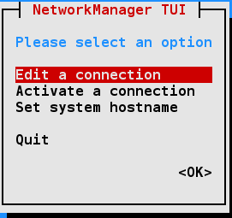
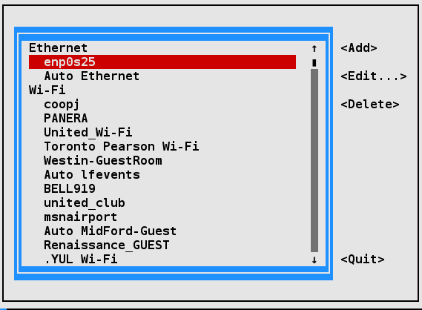
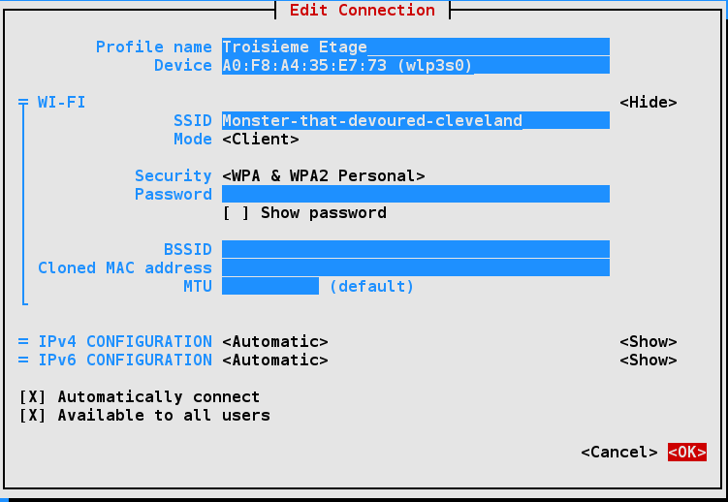

nmcli
nmcli è l'interfaccia della riga di comando per Network Manager. Puoi impartire comandi diretti, ma ha anche una modalità interattiva.
Le modifiche sono persistenti.

$ man nmcli-examples # Mostra ESEMPI di utilizzo

Routing
Mostrare le rotte nel nostro sistema:
$ route -n # Vecchi sistemi, nemmeno più installato di default
oppure:
$ ip route

Default Route
La rotta di default è la via che prendono i pacchetti quando non ci sono rotte specifiche per questi. La rotta di default è spesso configurata automaticamente usando DHCP.

Per configurare il default route manualmente si può usare nmcli:
$ sudo nmcli con mod virbr0 ipv4.routes 192.168.10.0/24 +ipv4.gateway 192.168.122.0

$ sudo nmcli con up virbr0

Oppure si può modificare direttamente i file di configurazione.

Static Routes
Le route statiche vengono utilizzate per controllare il flusso di pacchetti quando è presente più di un router o route. Sono definiti per ciascuna interfaccia e possono essere persistenti o non persistenti.

Quando il sistema può accedere a più di un router, o forse ci sono più interfacce, è utile controllare selettivamente quali pacchetti vanno a quale router.

L’utility ip si usa anche in questo caso:
$ sudo ip route add 10.5.0.0/16 via 192.168.1.100

Name Resolution
Ovvero ottenere da un hostname il suo rispetto IP associato.

Ci sono 2 modi per farlo:
- Staticamente tramite il file /etc/hosts
- Dinamicamente tramite un server DNS

Ci sono diversi tool che permettono la risoluzione del nome DNS:
$ [dig | host | nslookup] linuxfoundation.org

- dig: genera la maggior parte delle informazioni e ha molte opzioni
- host: più compatto
- nslookup: più vecchio.
- resolvectl: Usato attualmente in Ubuntu >= 19 e molto versatile, simile a dig

dig è il più recente e gli altri a volte sono considerati deprecati, ma l'output per host è il più facile da leggere e contiene le informazioni di base.

/etc/hosts
/etc/hosts contiene una mappatura statica tra hostname ed ip address. Contiene un set di record (uno per ogni riga) che mappa un ip address con il corrispondente hostname o alias.

Esempio di file /etc/hosts :
$ cat /etc/host
127.0.0.1 localhost localhost.localdomain localhost4 localhost4.localdomain4
::1 localhost localhost.localdomain localhost6 localhost6.localdomain6
192.168.1.100 hans hans7 hans64
192.168.1.150 bethe bethe7 bethe64
192.168.1.2 hp-printer
192.168.1.10 test32 test64 oldpc

/etc/hosts è controllato prima di fare richiesta al DNS. Questo comportamento può però essere cambiato tramite /etc/nsswitch.conf .
Gli altri file relativi all'host in /etc sono /etc/hosts.deny e /etc/hosts.allow. Questi sono auto-documentanti e il loro scopo è evidente dai loro nomi. Il file allow viene cercato per primo e il file deny viene cercato solo se la query non viene trovata lì.

/etc/host.conf contiene informazioni generali sulla configurazione; è usato raramente.

DNS
Se la risoluzione dei nomi non può essere eseguita localmente utilizzando /etc/hosts, il sistema interrogherà un server DNS (Domain Name Server).

Il DNS è dinamico e consiste in una rete di server che un client utilizza per cercare i nomi. Il servizio è distribuito; ogni server DNS ha solo informazioni sulla sua zona di autorità; tuttavia, tutti insieme possono cooperare per risolvere qualsiasi nome.

Le configurazioni del DNS si trovano nel file /etc/resolv.conf , il quale assomiglia a questo:
search example.com aps.org
nameserver 192.168.1.1
nameserver 8.8.8.8
Questo file:
- Può specificare particolari domini in cui cercare
- Definisce un ordine rigoroso dei server dei nomi da interrogare
- Può essere configurato manualmente o aggiornato da un servizio come DHCP (Dynamic Host Configuration Protocol).

La maggior parte dei sistemi moderni ha un file /etc/hosts.resolv generato automaticamente, come ad esempio:
# Generato da NetworkManager
192.168.1.1

In alcuni sistemi modificando /etc/resolv.conf al riavvio lo troveremo resettato, dato che viene gestito da software che gestiscono la risoluzione dei nomi.

Alcuni sistemi moderni, come Ubuntu >= 19, sconsigliano di modificare manualmente il file /etc/resolv.conf ed hanno infatti introdotto utility apposite per questo scopo, come resolvectl. In realtà lo stessa distro Ubuntu usa totalmente resolvd per gestire la risoluzione dei nomi per il sistema.
$ resolvectl status
Link 2 (enp2s0)
Current Scopes: DNS
DefaultRoute setting: yes
LLMNR setting: yes
MulticastDNS setting: no
DNSOverTLS setting: no
DNSSEC setting: no
DNSSEC supported: no
Current DNS Server: 8.8.4.4
DNS Servers: 8.8.8.8
8.8.4.4
DNS Domain: ~.
lan

DNS zone:
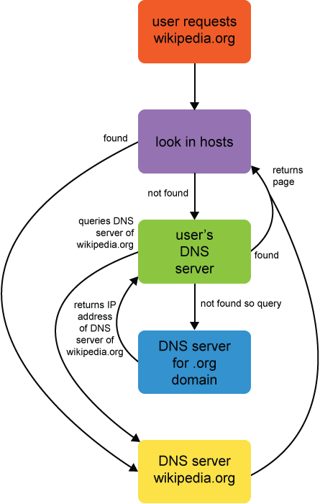

Network Diagnostics
basic network utilities:
ping → Invia pacchetti di prova da 64 byte agli host di rete designati e (se li trova) prova a riportare il tempo necessario per raggiungerlo (in millisecondi), eventuali pacchetti persi e alcuni altri parametri. Nota che l'output esatto varierà in base all'host targetizzato, ma puoi almeno vedere che la rete funziona e l'host è raggiungibile.
traceroute --> Questa utilità viene utilizzata per visualizzare un percorso di rete verso una destinazione. Mostra il flusso dei pacchetti del router per arrivare a un host, nonché il tempo necessario per ogni hop.
mtr --> Combina le funzionalità di ping e traceroute e crea un display continuamente aggiornato, come top.
dig --> È utile per testare la funzionalità DNS. Si noti che è possibile utilizzare anche host o nslookup, vecchi programmi che tentano anche di restituire informazioni DNS su un host.

Chapter Examples and extra commands
Vedere le attuali connessioni esistenti. Connessioni diverso da interfacce, queste sono mostrare alla fine della riga per ogni connessione
$ sudo nmcli con
NAME UUID TYPE DEVICE
Auto Ethernet 1c46bf37-2e4c-460d-8b20-421540f7d0e2 802-3-ethernet ens33
virbr0 a84a332f-38e3-445a-a377-4363a8eb963f bridge virbr
Query per prendere l’IP della connessione scelta
$ sudo nmcli con show "Auto Ethernet" | grep IP4.ADDRESS
IP4.ADDRESS[1]: 172.16.2.135/24
oppure
$ nmcli con show 1c46bf37-2e4c-460d-8b20-421540f7d0e2
Aggiungere ip alla nostra connessione
$ sudo nmcli con modify "Auto Ethernet" +ipv4.addresses 172.16.2.140/24
Attivare la modifica
$ sudo nmcli con up "Auto Ethernet"
Connection successfully activated (D-Bus active path: /org/freedesktop/NetworkManager/ActiveConnection/6)
Test della modifica
$ ping -c 3 172.16.2.140
PING 172.16.2.140 (172.16.2.140) 56(84) bytes of data.
64 bytes from 172.16.2.140: icmp_seq=1 ttl=64 time=0.038 ms
....
Reset della connessione
$ sudo nmcli con modify "Auto Ethernet" -ipv4.addresses 172.16.2.140/24
...
$ sudo nmcli con up "Auto Ethernet"
...
Aggiungere una nuova rotta sulla connessione precedentemente scelta:
$ sudo nmcli conn mod "Auto Ethernet" +ipv4.routes "192.168.100.0/24 172.16.2.1"
Attivare la nuova rotta:
$ sudo nmcli conn up "Auto Ethernet"
Riavviando vedremo che la modifica era persistente.
Rimuovere la rotta:
$ sudo nmcli conn mod "Auto Ethernet" -ipv4.routes "192.168.100.0/24 172.16.2.1"
Attivare la rimozione della rotta
$ sudo nmcli conn up "Auto Ethernet"

Questa modifica con ip non è persistente:
$ sudo ip route add 192.168.100.0/24 via 172.16.2.1

CHAPTER 36 - Firewalls

Packet Filtering
Quasi tutti i firewall si basano su Packet Filtering.
Le informazioni vengono trasmesse attraverso le reti sotto forma di pacchetti e ognuno di questi pacchetti ha:
- Header
- Payload
- Footer

Header e Footer contengono informazioni sugli indirizzi di origine e destinazione, che tipo di pacchetto è e a quale protocollo appartiene, vari flag, Il numero di pacchetto nello stream e tutti i tipi di altri metadati sulle trasmissioni. I dati effettivi sono nel carico utile.

Il filtraggio dei pacchetti intercetta i pacchetti in una o più fasi della trasmissione di rete, inclusi applicazione, trasporto, rete e collegamento dati. Ovvero può intercettare i pacchetti in vari livelli della stack ISO/OSI.

Un firewall stabilisce una serie di rules in base alle quali ogni pacchetto può essere:
- Accepted or rejected based on content, address, etc.​
- Mangled in some way
- Redirected to another address
- Ispezionato per motivi di sicurezza, etc.

Esistono varie utilità per stabilire le rules e azioni da intraprendere per filtrare i pacchetti.

Firewall Interfaces and Tools
Si può configurare il proprio firewall tramite tools a riga di comando (generalmente più complessi) o tramite interfaccia grafica: system-config-firewall, firewall-config, gufw, yast, etc.
In questo corso viene usato uno dei più recenti strumenti: firewalld, che include sia firewall-cmd che firewall-config.

firewalld and firewall-cmd
Firewalld è un Dynamic Firewall Manager. Lui utilizza zone network/firewall, le quali hanno definite dei livelli di fiducia per le interfacce di rete o connessioni. Supporta sia IPv4 che IPv6.

Inoltre vengono separate le configurazione a runtime e quelle che sono persistenti tramite file di configurazione. Include anche delle interfacce per servizi ed applicazioni da aggiungere alle firewall rules.

I file di configurazione sono in /etc/firewalld e /usr/lib/firewalld; I file in /etc/firewalld sovrascrivono quelli nelle altre directory e dovrebbero essere quelli dove l’amministratore lavora.

Il tool a riga di comando è firewall-cmd:
$ firewall-cmd --help
Usage: firewall-cmd [OPTIONS...]....
Status Options
--state Return and print firewalld state
--reload Reload firewall and keep state information
--complete-reload Reload firewall and loose state information
--runtime-to-permanent Create permanent from runtime configuration
....

Nota: firewalld essendo un servizio sostituisce completamente iptables, quindi non dovremmo averli in esecuzione contemporaneamente.

firewalld Service Status
firewalld essendo un servizio ha di base gli stessi comportamenti ed usi:
$ sudo systemctl [enable/disable] firewalld

$ sudo systemctl [start/stop] firewalld

You can show the current state in either of the following ways:

$ sudo systemctl status firewalld
firewalld.service - firewalld - dynamic firewall daemon
Loaded: loaded (/usr/lib/systemd/system/firewalld.service; enabled)
Active: active (running) since Tue 2015-04-28 12:00:59 CDT; 5min ago
Main PID: 777 (firewalld)
...

$ sudo firewall-cmd --state
running

Nota che se abbiamo più interfacce di rete e vogliamo applicare regole di forwarding tra le due, dobbiamo abilitare il forwarding tra le due interfacce. Per farlo a runtime usiamo:
$ sudo sysctl net.ipv4.ip_forward=1
oppure:
$ echo 1 > /proc/sys/net/ipv4/ip_forward
Tuttavia questi metodi non sono persistenti.
Per renderli persistenti, bisogna aggiungere la seguente riga a /etc/sysctl.conf:
net.ipv4.ip_forward=1
and then reboot or type:
$ sudo sysctl -p
to read in the new setting without rebooting.

Zones
firewalld lavora con le zone, ognuna delle quali ha definito un certo livello di fiducia ed un comportamento conosciuto per i pacchetti in input ed in output. Ogni interfaccia appartiene ad una particolare zona (normalmente, è NetworkManager che informa firewalld quale zona è applicabile), ma questa può essere cambiata con firewall-cmd o la GUI firewall-config.

Le zone sono:
- drop → All incoming packets are dropped with no reply. Only outgoing connections are permitted.
- block → All incoming network connections are rejected. The only permitted connections are those from within the system.
- public → Do not trust any computers on the network; only certain consciously selected incoming connections are permitted.
- external → Used when masquerading is being used, such as in routers. Trust levels are the same as in public.
- DMZ (demilitarized zone) → Used when access to some (but not all) services are to be allowed to the public. Only particular incoming connections are allowed.
- work →Trust (but not completely) connected nodes to be not harmful. Only certain incoming connections are allowed.
- home → You mostly trust the other network nodes, but still select which incoming connections are allowed.
- internal → Similar to the work zone.
- trusted → All network connections are allowed.

Solitamente la zona di default è la public ma non è detto che sia abilitata.

Zone Management Examples
Opzioni per firewall-cmd:
$ firewall-cmd --help
....
Zone Options
--get-default-zone Print default zone for connections and interfaces
--set-default-zone=<zone> Set default zone
--get-active-zones Print currently active zones
--get-zones Print predefined zones [P]
--get-services Print predefined services [P}
--get-icmptypes Print predefined icmptypes [P]
--get-zone-of-interface=<interface> Print name of the zone the interface is bound to [P]
--get-zone-of-source=<source>[/<mask>] Print name of the zone the source[/mask] is bound to [P]
--list-all-zones List everything added for or enabled in all zones [P]
--new-zone=<zone> Add a new zone [P only]
--delete-zone=<zone> Delete an existing zone [P only]
--zone=<zone> Use this zone to set or query options, else default zone
Usable for options marked with [Z]
--get-target Get the zone target [P] [Z]
--set-target=<target> Set the zone target [P] [Z]

Get the default zone:
$ sudo firewall-cmd --get-default-zone
public

Obtain a list of zones currently being used:
$ sudo firewall-cmd --get-active-zones
public
interfaces: eno16777736

List all available zones:
$ sudo firewall-cmd --get-zones
block dmz drop external home internal public trusted work

To change the default zone to trusted and then change it back!
$ sudo firewall-cmd --set-default-zone=trusted
success

$ sudo firewall-cmd --set-default-zone=public
Success

To assign an interface temporarily to a particular zone:
$ sudo firewall-cmd --zone=internal --change-interface=eno1
success

To assign an interface to a particular zone permanently:
$ sudo firewall-cmd --permanent --zone=internal --change-interface=eno1
success
which creates the file /etc/firewalld/zones/internal.xml.

To ascertain the zone associated with a particular interface:
$ sudo firewall-cmd --get-zone-of-interface=eno1
public

Finally, to get all details about a particular zone:
$ sudo firewall-cmd --zone=public --list-all
public (default, active)
interfaces: eno16777736
sources:
services: dhcpv6-client ssh
ports:
masquerade: no
forward-ports:
icmp-blocks:
rich rules:

Altri dettagli con:
man firewalld-cmd

Source Management
Una zona può essere associata non solo ad una interfaccia di rete ma anche ad un singolo indirizzo di rete.

Quando abbiamo un pacchetto in input, prima viene controllato se appartiene ad una zona. Un pacchetto è associato ad una zona se:
- Proviene da un indirizzo sorgente già associato alla zona
- Proviene da interfaccia associata alla zona
Tutti gli altri pacchetti che non convengono con una zona, gli viene applicata quella di default.

Per assegnare, permanentemente, una sorgente ad una zona:
$ sudo firewall-cmd --permanent --zone=trusted --add-source=192.168.1.0/24
success
Il comando aggiunge come sorgente tutta la network 192.168.1.0/24 alla zona trusted.
Possiamo rimuovere la sorgente con l’opzione --remove-source, o cambiare la zona per questa sorgente con --change-source.
Possiamo quindi mostrare le sorgenti associate alla zona con:
$ sudo firewall-cmd --permanent --zone=trusted --list-sources
192.168.1.0/24

Nei comandi precedenti se togliessimo l’opzione --permanent questi verrebbero eseguiti solo a
Runtime.

Service Management
Mostrare tutti i servizi disponibili:
$ sudo firewall-cmd --get-services
RH-Satellite-6 amanda-client bacula bacula-client dhcp dhcpv6 dhcpv6-client dns ftp high-availability http https imaps ipp ipp-client ipsec kerberos kpasswd ldap ldaps libvirt libvirt-tls mdns mountd ms-wbt mysql nfs ntp openvpn pmcd pmproxy pmwebapi pmwebapis pop3s postgresql proxy-dhcp radius rpc-bind samba samba-client smtp ssh telnet tftp tftp-client transmission-client vnc-server wbem-https

Oppure, per vedere i servizi associati ad una zona in particolare:
$ sudo firewall-cmd --list-services --zone=public
dhcpv6-client ssh

Per aggiungere un servizio ad una zona:
$ sudo firewall-cmd --permanent --zone=home --add-service=dhcp
success

$ sudo firewall-cmd --reload

Il secondo comando, con --reload, è necessario per rendere effettivi i cambiamenti. È inoltre possibile aggiungere nuovi servizi modificando il file /etc/firewalld/services.

Port Management
La gestione delle porte è molto simile a quella dei servizi:
$ sudo firewall-cmd --zone=home --add-port=21/tcp
success

$ sudo firewall-cmd --zone=home --list-ports
21/tcp

Possiamo vedere la mappatura di porte con i relativi servizi nel file /etc/services.
In questo esempio abbiamo aperto la porta 21 che corrisponde al servizio ftp. Possiamo verificando in /etc/services:
$ grep " 21/tcp" /etc/services
ftp 21/tcp

CHAPTER 37 - System Startup and Shutdown

Boot Sequence
Gli step di base nella procedura di boot sono:
- The BIOS/UEFI locates and executes the boot program, or boot loader (ex Grub).
- The boot loader loads the kernel.
- The kernel starts the init process (pid=1).
- init manages system initialization, using systemd or the older Upstart and SysVinit startup scripts.

Una computer può solamente fare quello che il BIOS (Basic Input Output System) gli ordina di fare. Senza BIOS non funzionerà nulla.

Appena si accende un computer si avrà per prima cosa il BIOS che esegue il POST (Power On Self Test), che controlla la memoria e l’hardware in generale e cerca device dove trovare un boot program. Tipicamente, il boot program si trova nel MBR (Master Boot Record).
A questo punto il controllo passa al boot program trovato (solitamente GRUB in Linux).

Il boot program quindi carica il Kernel nella memoria e lo esegue. Sulle piattaforme x86 (e molte altre), il kernel deve prima decomprimersi sul posto. Quindi esegue controlli hardware, ottiene accesso a importanti periferiche hardware e infine esegue il processo di init. Questo primo processo (init) continua l'avvio del sistema, gestendo systemd o Upstart o eseguendo gli script di init appropriati se viene utilizzato SysVinit.

I computer più recenti stanno passando a UEFI, un sostituto del BIOS, che esegue molte delle stesse funzioni.
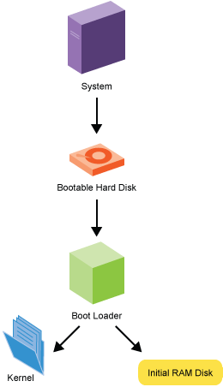

BIOS
Sull'architettura x86, il BIOS contiene tutto il codice necessario per ottenere l'accesso iniziale alla tastiera, al display, alle unità disco, alle comunicazioni seriali e a una serie di funzioni varie. Una volta che il sistema completo è in esecuzione, la maggior parte di questi dispositivi avrà funzionalità avanzate quando i driver di dispositivo completi e specializzati potranno essere caricati e sostituiti.

Il BIOS si trova in genere in un chip ROM fornito con il computer (viene spesso chiamato BIOS ROM). Ciò garantisce che il BIOS sarà sempre disponibile e non verrà danneggiato da errori del disco. Ciò consente anche a un computer di avviarsi da solo, senza unità disco, con funzionalità quindi limitate a se stesso.

Durante il processo di avvio, il BIOS carica il boot loader dall'MBR.

Boot Loaders
Vari boot loader programs utilizzati in Linux:
- GRUB → Praticamente, tutte le distribuzioni Linux moderne (no-embedded) utilizzano GRUB (GRand Unified Boot Loader). Le funzionalità di GRUB includono la capacità di avviare più sistemi operativi, sia un'interfaccia grafica che una basata su testo che consente un facile utilizzo su un cavo seriale, una potente interfaccia a riga di comando per la configurazione interattiva, l'avvio senza disco basato su rete e altre funzionalità avanzate.
- efibootmgr → Non è attualmente un bootloader, ma un boot manager, usato in congiunzione con GRUB sui sistemi multi-boot EFI.
- LILO → vecchio ed obsoleto
- Das U-Boot → è il boot loader più popolare per i sistemi Linux embedded. Esistono altri boot loader, incluso il bareboot. In questo corso non ci interesseremo a questa tipologia di boot loaders.

Configuration Files in /etc
I file di configurazione a livello di sistema sono generalmente collocati in /etc e nelle sue sottodirectory, mentre quelli specifici dell'utente sono spesso collocati nelle loro directory home individuali. Questo non è completamente vero; per esempio, le informazioni sulla configurazione predefinita potrebbero essere memorizzate in /usr/lib/systemd, ma possono essere sovrascritte dai file in /etc/systemd.

Per ragioni storiche, le distribuzioni Linux hanno sviluppato le proprie regole su dove collocare esattamente alcune informazioni in /etc. Ad esempio, tutti i sistemi derivati ​​da Red Hat fanno ampio uso di /etc/sysconfig, mentre i sistemi basati su Debian hanno utilizzato /etc/default. È interessante notare che RHEL e SUSE utilizzano entrambi.

/etc/sysconfig
Questa directory come detto precedentemente è utilizzata soprattutto nei sistemi Red Hat.

I file in questa directory e nelle sue sottodirectory vengono utilizzati da molti servizi di utilità di sistema. Vengono spesso consultati o richiamati quando il sistema avvia e arresta i servizi o ne interroga lo stato.
Per semplificare al suo interno abbiamo le configurazioni di default per i servizi.

Su sistemi RHEL:
$ ls /etc/sysconfig
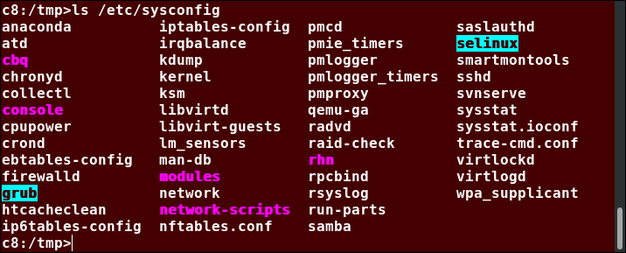

Per esempio il file /etc/sysconfig/selinux legge ed imposta le configurazioni Selinux all’avvio del sistema.
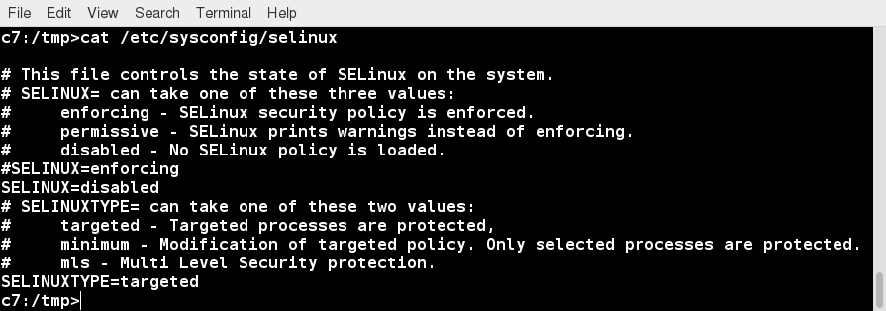

/etc/default
Questa directory contiene:
- Opzioni extra fornite ai servizi in fase di avvio
- Contengono codice per settare variabili d’ambiente

Questa directory /etc/default è la controparte per Debian e derivate della directory /etc/sysconfig.

Per esempio il file /etc/default/useradd setta dei valori di default quando un nuovo utente viene creato.

Sembra che la tendenza recente sia quella di unificarsi per usare /etc/default anche per distro Red Hat-based

L’immagine visualizza le entries di default /etc/default in un sistema Ubuntu:
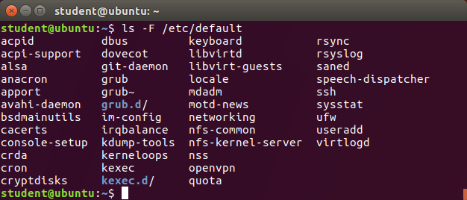

Shutting Down and Rebooting
Il comando shutdown serve per spegnere/riavviare il nostro sistema in maniera aggraziata. Possiamo, tramite le opzioni, spegnere o riavviare il sistema avvisando gli altri utenti potendo impostare anche un timer.
$ sudo shutdown -h +1 "Power Failure imminent"

$ sudo shutdown -h now

$ sudo shutdown -r now

$ sudo shutdown now

Tutte le opzioni/help con l’opzione --help.

Senza opzioni il comando spegne subito il sistema (shutdown now). Alcune distribuzioni, come Ubuntu, violano questo e passano invece alla modalità utente singolo.

Si ricorda che l’opzione tempo è obbligatoria. Quindi usare sempre con now oppure -h now o -h <n>.

Il comando shutdown è l’unico che sarà disponibile su Linux. Altri vecchi e deprecati comandi come reboot, poweroff, halt non vanno usati.

CHAPTER 38 - GRUB
Praticamente, tutti i sistemi Linux basati su x86 (al di fuori della sfera embedded) oggi utilizzano GRUB (GRand Unified Bootloader) per gestire le prime fasi di avvio del sistema.

Alcune caratteristiche importanti di GRUB sono:
- È possibile scegliere sistemi operativi alternativi al momento dell'avvio.
- È possibile scegliere kernel alternativi e / o ramdisk iniziali all'avvio di un dato sistema operativo.
- I parametri di avvio possono essere facilmente modificati al momento dell'avvio senza dover modificare i file di configurazione, ecc. In anticipo

GRUB files
L’attuale versione di GRUB è la 2.

Al boot, un semplice file di configurazione viene letto, /boot/grub/grub.cfg, or /boot/grub2/grub.cfg, or /boot/efi/EFI/redhat/grub.cfg.

Questo file viene generato automaticamente da update-grub (or grub2-mkconfig) basandosi sui files di configurazione nella directory /etc/grub.d e in /etc/default/grub.

grub.cfg non dovrebbe mai essere modificato manualmente. Solitamente le utility di update o compiling del Kernel aggiornano automaticamente il file.

Interactive Selections with GRUB at Boot
Al boot del sistema, dopo la fase iniziale di POST ed i vari stage del BIOS, una schermata di BIOS viene visualizzata (menu). Qui possiamo scegliere tra le varie immagini bootabili dei sistemi installati. Ci possono essere dei sub-menu.

Oltre a selezionare una entry e quindi avviarla possiamo editarla per modificarne il comportamento in fase di avvio. Questo premendo il tasto e.

Eventuali modifiche apportate alla configurazione non sono persistenti e andranno perse al prossimo avvio. Quindi, per modifiche permanenti, è necessario modificare i file effettivi sulla macchina, utilizzando le utilità giuste.

È anche possibile aprire una shell pura, piuttosto che modificare una particolare voce di GRUB. Puoi eseguire una serie di comandi diversi e persino provare a reinstallare o riparare GRUB. Se ci sono problemi seri, come l'impossibilità di trovare un file di configurazione, GRUB presenta subito questa modalità della riga di comando e potresti essere in grado di salvare il sistema senza ricorrere al supporto di ripristino.

Installing GRUB
Il termine installare per GRUB comprende diverse cose/step:

- Installazione di GRUB e delle utilità associate nelle posizioni corrette. GRUB 2 ha molte utilities con nomi come grub2- * o grub- *; Il nome dipende dalla distribuzione.
- L’installazione di GRUB deve operare a boot time, in /boot/grub o /boot/grub2. Quindi viene separato dai file del Kernel (vmlinuz-*, initramfs-*) che devono essere nella stessa directory /boot.
- L’installazione di GRUB come boot loader nel sistema. Questo viene fatto, solitamente, mettendolo all’inizio del disco ma può essere installato anche in una partizione o come un caricamento a catena da un’altro GRUB.

L’installazione nella versione 2 di GRUB può essere fatta semplicemente con:
$ sudo grub2-install /dev/sdx
Quando si installa sarebbe meglio leggere il man perché questa è una fase cruciale dell’installazione di un sistema.

Quello che dobbiamo tenere sempre in mente è che bisogna configurare GRUB e quindi una sua entry per andare a leggere la nostra partizione di /boot.

Nota sui sistemi multi-boot EFI, potrebbe essere necessario eseguire anche efibootmgr. Vedere la pagina man per maggiori dettagli. Questo passaggio per esempio deve fatto (o almeno doveva) quando si installa ArchLinux nei nuovi sistemi EFI.

GRUB Device Nomenclature
GRUB attribuisce una nomenclatura ai dischi e le partizioni. Il disco 1, per esempio, viene nominato hd0, il secondo hd1 e così via. Le partizioni invece, in GRUB 2, partono da 1.
- sda1 is (hd0, 1) in GRUB 2
- sdc4 is (hd2, 4) in GRUB 2

A volte però viene usata la classica notazione sda#, questo può creare confusione e bisogna quindi prestare attenzione.

Ogni entry (stanza) di GRUB deve specificare qual è la partizione di root. Però in questo caso per partizione di root non si intende quella del sistema; Piuttosto la partizione che contiene il Kernel ( nella directory /boot). Questo poiché spesso abbiamo la cartella /boot nella stessa partizione (/dev/sda1 ad esempio).
Quindi una sintassi del tipo kernel (hd0,0)/vmlinuz… è corretta, lasciando fuori dunque /.

GRUB Configuration Files
GRUB si configura tramite il file grub.cfg, il quale però non si dovrebbe mai modificare direttamente.
Ci sono 2 posti in /etc che richiedono attenzione per ricostruire il nostro grub.cfg e che vengono utilizzate ogni volta che il sistema viene alterato con nuovi Kernel o nel caso si eseguano manualmente le utility grub (update-grub).

La prima locazione è il file /etc/default/grub:
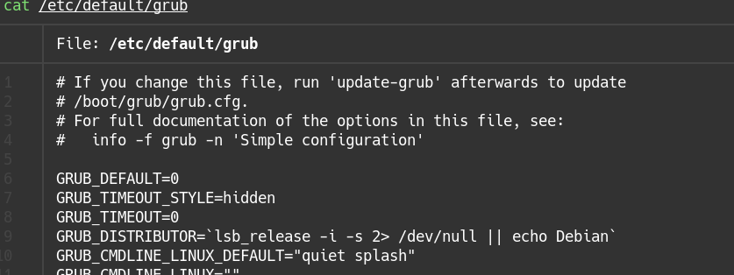

La seconda è la directory /etc/grub.d:
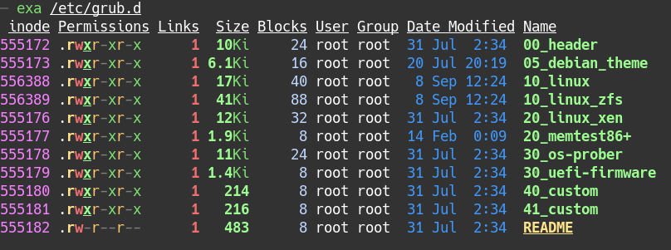

Queste due risorse vengono utilizzate in maniera ascendente quando grub.cfg viene aggiornato.

Boot Loader Specification Configuration (BLSCFG)
Sui sistemi configurati con BLSCFG si usano ancora i soliti comandi GRUB durante l'installazione o l'aggiornamento dei kernel, ecc. All'avvio si vedrà ancora la stessa schermata interattiva di GRUB e la si userà come è sempre stato fatto.

Tuttavia, alcune differenze sono importanti. Ad esempio, mentre /boot/grub2/grub.cfg esiste ancora, le informazioni dettagliate e le opzioni per ogni kernel che può essere scelto non appaiono lì; è in /boot/loader/entry, un file per ogni scelta.

È possibile passare al nuovo schema eseguendo il programma grub2-switch-to-blscfg. Si può anche attivare e disattivare il nuovo metodo alterando la variabile GRUB_ENABLE_BLSCFGS = [true | false].
Ad esempio su un sistema RHEL 8:
$ sudo cat /etc/default/grub
GRUB_TIMEOUT=5
GRUB_DISTRIBUTOR="$(sed 's, release .*$,,g' /etc/system-release)"
GRUB_DEFAULT=saved
GRUB_DISABLE_SUBMENU=true
GRUB_TERMINAL_OUTPUT="console"
GRUB_CMDLINE_LINUX="crashkernel=auto rhgb quiet"
GRUB_DISABLE_RECOVERY="true"
GRUB_ENABLE_BLSCFG=true

/boot/loader/entries
Con lo schema di configurazione delle specifiche del boot loader, ogni possibile kernel ottiene una voce in /boot/loader/entry.

Il numero delle variabili d’ambiente può essere specificato in /boot/grub2/grubenv, includendo:
- kernelopts
- tuned_initrd
- tuned_params
- Grub_users

/boot/grub2/grubenv also sets the default boot kernel:
# GRUB Environment Block
kernelopts=root=UUID=6921b738-1e36-429a-89be-8b97cf2f0556 ro crashkernel=auto rhgb quiet
boot_success=1
boot_indeterminate=0
saved_entry=ce0c82382a8a4c80bbd6931a917a2f1c-5.5.11.0 custom
################################################################################.....

CHAPTER 39 - System Init: systemd, SystemV and Upstart

The init Process
Vecchio metodo di init.
/sbin/init (spesso chiamato semplicemente init) è il primo processo utente (anche chiamato task) che parte con il sistema e rimane attivo fino allo shutdown. Tradizionalmente, è stato considerato il genitore di tutti i processi utente, anche se tecnicamente non è vero, poiché alcuni processi vengono avviati direttamente dal kernel.

init coordina le fasi successive del processo di avvio, configura tutti gli aspetti dell'ambiente e avvia i processi necessari per l'accesso al sistema. init lavora anche a stretto contatto con il kernel nella pulizia dopo i processi quando terminano.

Tradizionalmente, quasi tutte le distribuzioni basavano il processo init sul venerabile software SysVinit di UNIX. Tuttavia, questo schema è stato sviluppato decenni fa in circostanze piuttosto diverse:
- L'obiettivo erano i sistemi mainframe multiutente (e non personal computer, laptop e altri dispositivi)
- L'obiettivo era un sistema a processore singolo
- Il tempo di avvio (e spegnimento) non era una questione importante; era molto meno importante che sistemare le cose.

L'avvio è stato visto come un processo seriale, suddiviso in una serie di fasi sequenziali. Ogni fase richiedeva il completamento prima che la successiva potesse procedere. Pertanto, l'avvio non ha sfruttato facilmente l'elaborazione parallela che potrebbe essere eseguita su più processori o core.

In secondo luogo, l'arresto / riavvio è stato visto come un evento relativamente raro e il tempo esatto non è stato considerato importante.

I sistemi moderni hanno richiesto metodi più recenti con funzionalità avanzate.

Startup Alternatives
Per affrontare queste limitazioni intrinseche in SysVinit (init), sono stati sviluppati nuovi metodi per controllare l'avvio del sistema. Mentre ce ne sono altri, due schemi principali sono stati adottati dai distributori Enterprise: upstart e systemd.

- Upstart → Upstart è stato sviluppato da Ubuntu e incluso per la prima volta nella versione 6.10 nel 2006, e ha reso l'impostazione predefinita nella versione 9.10 nel 2009. È stato adottato anche in Fedora 9 (nel 2008) e in RHEL 6 e nei suoi cloni, come CentOS, Scientific Linux e Oracle Linux e in openSUSE. È stato utilizzato anche in vari dispositivi incorporati e mobili.
- SystemD → systemd is more recent, and Fedora was the first major distribution to adopt it in 2011. RHEL and SUSE are now based on it, and Ubuntu 16.04 replaced Upstart with systemd.

La migrazione a systemd non è stata banale, pertanto, le utilità ed i metodi di SysVinit persistono, anche se sotto il cofano le cose sono abbastanza diverse.

systemd Features
- Boots faster than previous init systems
- Provides aggressive parallelization capabilities
- Uses socket and D-Bus activation for starting services
- Replaces shell scripts with programs
- Offers on-demand starting of daemons
- Keeps track of processes using cgroups
- Maintains mount and automount points
- Implements an elaborate transactional dependency-based service control logic
- Can work as a drop-in replacement for SysVinit and is compatible with SysVinit scripts.

Invece di script sh, systemd utilizza file .service. Inoltre, systemd ordina tutti i demoni nei propri cgroup Linux (control groups).

systemd Configuration Files
Sebbene systemd preferisca utilizzare un set di file di configurazione standardizzati, può anche utilizzare (come riserva) file di configurazione legacy dipendenti dalla distribuzione.

Un esempio di un nuovo file di configurazione potrebbe essere /etc/hostname, che sostituirebbe /etc/sysconfig/network in Red Hat, /etc/HOSTNAME in SUSE e /etc/hostname (adottato come standard) in Debian.

Altri file possono essere:
- /etc/vconsole.conf: default keyboard mapping and console font.
- /etc/sysctl.d/*.conf: drop-in directory for kernel sysctl parameters.
- /etc/os-release: distribution ID file.
systemd è retrocompatibile con SysVinit, quindi l'utilizzo di vecchi comandi generalmente funzionerà. Supporta l'uso dei runlevel concettualmente, attraverso il meccanismo di un target runlevel. Inoltre, telinit è emulato per funzionare con i runlevel.

Systemctl
Systemctl è l’utility principale per gestire i servizi.

Sintassi di base:
$ systemctl [options] command [name]

To show the status of everything that systemd controls:
$ systemctl

To show all available services:
$ systemctl list-units -t service --all

To show only active services:
$ systemctl list-units -t service

To start (activate) or stop (deactivate) one or more units:
$ sudo systemctl start foo

$ sudo systemctl start foo.service

$ sudo systemctl start /path/to/foo.service

$ sudo systemctl stop foo.service
where a unit can be a service or a socket.

To enable/disable a service:
$ sudo systemctl enable sshd.service

$ sudo systemctl disable sshd.service
Questi due comandi consentono di abilitare o disabilitare l’avvio automatico del servizio all’avvio del sistema.

Per la maggior parte dei comandi precedenti si può evitare di appendere .service al nome del servizio.

I comandi precedenti possono essere eseguiti anche come utente non root, per altri bisogna esserlo.

Un utile documento di systemD con comandi e varie → METTERE LINK QUI

CHAPTER 40 - Backup and Recovery Methods

What Needs Backup?
Vediamo quali file o directories hanno bisogno di essere salvati e con quale priorità:

Definitely yes → Business-related data - System configuration files - User files (usually under /home)
Maybe → Spooling directories (for printing, mail, etc.) - Logging files (found in /var/log, and elsewhere)
Probably not → Software that can easily be re-installed; on a well-managed system, this should be almost everything - The /tmp directory, because its contents are indeed supposed to be only temporary
Definitely not → Pseudo-filesystems such as /proc, /dev and /sys - Any swap partitions or files

Backup vs. Archive
Ogni supporto hardware utile per i backup ha un periodo di vita:
- Magnetic Tapes: 10-30 years
- CDs and DVDs: 3-10 years
- Hard Disks: 2-5 years.
Questi tempi variano in base a:
- Environmental conditions (temperature, humidity, etc.)
- Quality of media
- Having working software that can read data on current operating systems and hardware.
Ovviamente non bisogna fare affidamento su questi strumenti per lunghe conservazioni. Nulla batte la carta (sempre se ben conservata anche lei).

Tape Drives
Le unità nastro non sono così comuni come una volta. Sono relativamente lenti e consentono solo l'accesso sequenziale. In qualsiasi configurazione moderna, vengono utilizzati raramente per il backup principale. A volte vengono utilizzati per l'archiviazione fuori sede per scopi di archiviazione, per riferimento a lungo termine. Tuttavia, le unità a nastro magnetico hanno sempre solo una durata limitata senza degrado fisico e perdita di dati.

Le moderne unità a nastro sono generalmente del tipo LTO (Linear Tape Open), le cui prime versioni sono apparse alla fine degli anni '90 come alternativa open standard rispetto agli altri; i primi formati erano per lo più proprietari. Le prime versioni contenevano fino a 100 GB; le versioni più recenti possono contenere 2,5 TB o più in una cartuccia della stessa dimensione.

I backup quotidiani vengono solitamente eseguiti con una qualche forma di NAS (Network Attached Storage) o con soluzioni basate su cloud, rendendo le nuove installazioni basate su nastro sempre meno attraenti. Tuttavia, possono ancora essere trovati e potrebbe essere necessario che gli amministratori di sistema si occupino di loro.

In quanto segue cercheremo di non concentrarci su particolari forme fisiche per il supporto di backup, e parleremo in modo più astratto.

Backup Methods
Non dovresti mai avere tutti i backup che risiedono nella stessa posizione fisica dei sistemi protetti. In caso contrario, il fuoco o altri danni fisici potrebbero causare una perdita totale. In passato, questo di solito significava trasportare fisicamente nastri magnetici in un luogo sicuro. Oggi, è più probabile che ciò significhi trasferire i file di backup su Internet in posizioni fisiche alternative. Ovviamente, questo deve essere fatto in modo sicuro, utilizzando la crittografia e altre precauzioni di sicurezza appropriate.

È possibile utilizzare diversi tipi di metodi di backup, spesso insieme fra loro.
- full → Salvare tutti i file nel sistema.
- Incremental → Salvare solo i file che sono cambiati rispetto all’ultimo backup incrementale o full
- Differential → Salvare solo i file che hanno subito cambiamenti rispetto all’ultimo full backup.
- Multiple level Incremental → Salvare tutti i file che hanno subito cambiamenti nello stesso o nel precedente livello
- User → Salvare solo i file nella home directory di uno o più specifici utenti

Backup Strategies
Dobbiamo notare che i metodi di backup sono inutili senza metodi di ripristino associati. Devi prendere in considerazione la robustezza, la chiarezza e la facilità di entrambe le direzioni quando selezioni le strategie.

Lo schema di backup più semplice consiste nell'eseguire un backup completo di tutto una volta, quindi eseguire backup incrementali di tutto ciò che successivamente cambia. Sebbene i backup completi possano richiedere molto tempo, il ripristino da backup incrementali può essere più difficile e richiedere molto tempo. Pertanto, puoi utilizzare una combinazione di entrambi per ottimizzare tempo e impegno.

Un esempio di una strategia utile che coinvolge i nastri (puoi facilmente sostituire altri media nella descrizione):
- Usa il nastro 1 per un backup completo venerdì.
- Utilizzare i nastri 2-5 per i backup incrementali dal lunedì al giovedì.
- Utilizzare il nastro 6 per il backup completo il secondo venerdì.
- Utilizzare i nastri 2-5 per i backup incrementali dal secondo lunedì al giovedì.
- Non sovrascrivere il nastro 1 fino al completamento del backup completo sul nastro 6.
- Dopo il backup completo sul nastro 6, spostare il nastro 1 nella posizione esterna per il ripristino di emergenza.
- Per il prossimo backup completo (venerdì prossimo) prendi il nastro 1 e sostituiscilo con il nastro 6.

Una buona regola pratica è avere a disposizione almeno due settimane di backup.

Backup Utilities
- cpio, tar → cpio and tar create and extract archives of files.
- gzip, bzip2, and xz → Gli archivi sono spesso compressi con gzip, bzip2 o xz. Il file di archivio può essere scritto su disco, nastro magnetico o qualsiasi altro dispositivo che possa contenere file. Gli archivi sono molto utili per trasferire file da un filesystem o da una macchina a un'altra.
- dd → Questa potente utility viene spesso utilizzata per trasferire dati grezzi tra i supporti. Può copiare intere partizioni o interi dischi.
- rsync → Questa potente utility può sincronizzare sottostrutture di directory o interi filesystem su una rete o tra diverse posizioni di filesystem su una macchina locale.
- Dump, restore → Utility poco usate oramai, in via di deprecazione. Sono state progettate specificamente per i backup. Leggono direttamente dal filesystem (che è più efficiente). Tuttavia, devono essere ripristinati solo sullo stesso tipo di file system da cui provengono. Ci sono alternative più recenti.
- mt → This utility is useful for querying and positioning tapes before performing backups and restores

Using tar for Backups
L’utility tar è molto semplice da usare:
- When creating a tar archive, for each directory given as an argument, all files and subdirectories will be included in the archive
- When restoring, it reconstitutes directories as necessary
- It even has a --newer option that lets you do incremental backups
- The version of tar used in Linux can also handle backups that do not fit on one tape or whatever device you use.

Create an archive using -c or --create:
$ tar --create --file /dev/st0 /root
oppure:
$ tar -cvf /dev/st0 /root

Si può specificare un device o un file con l’opzione -f o --file.

Si può indicare la directory sorgente con l’opzione -C o --directory:
tar -C <source_dir> -Jcf <dest_arch.tar.xz> <dir_file_to_backup>

Creare con l’opzione multi-volume, usando -M o --multi-volume, se il buckup non entrerà in un solo device:
$ tar -cMf /dev/st0 /root

Si avrà l’avvio per inserire un nuovo device dove continuare il salvataggio, se e quando se ne avrà bisogno.

Verificare files con l’opzione per compararli, usando -d or --compare:
$ tar --compare --verbose --file /dev/st0

Dopo aver effettuato il backup, si può verificare che sia stato completato correttamente con:
$ tar -dvf /dev/st0
Di default, tar includerà ricorsivamente tutte le sottodirectories nell’archivio.
Quando si crea un archivio, tar stampa un messaggio a proposito della rimozione dei leading slashes dal absolute path name. Questo permette di restorare i files ovunque. Questo comportamente può essere modificato.

La maggior parte delle opzioni di tar può essere fornita in forma breve con un trattino o in forma lunga con due: -c è completamente equivalente a --create. Nota anche che puoi combinare le opzioni (quando usi la notazione breve), in modo da non dover digitare ogni trattino.

Inoltre, le opzioni di tar a trattini singoli possono essere utilizzate con o senza trattini
$ tar cvf file.tar dir1

Il comando precedente ha lo stesso comportamento del seguente:
$ tar -cvf file.tar dir1

Using tar for Restoring Files
L'opzione -x o --extract estrae i file da un archivio, lasciando altre opzioni di default. È possibile restringere l'elenco di estrazione dei file specificando solo file particolari. Se viene specificata una directory, vengono estratti anche tutti i file e le sottodirectory inclusi.
Le opzioni -p o --same-permissions assicurano che i file vengano ripristinati con le loro autorizzazioni originali.
L’opzione -C o --directory specifica la cartella di destinazione dove andare a salvare i file estratti.
L'opzione -t o --list elenca, ma non estrae, i file nell'archivio.

Vediamo degli esempi.

Extract from an archive:
$ tar --extract --same-permissions --verbose --file /dev/st0
oppure:
$ tar -xpvf /dev/st0
oppure:
$ tar xpvf /dev/sts0

Extract/Restore from an archive to a specific directory:
$ tar -xpvf archive.tar.xz -C <restore_dir>

Ripristinare singolo file:
$ tar xvf /dev/st0 somefile

List the contents of a tar backup:
$ tar --list --file /dev/st0
oppure:
$ tar -tf /dev/st0

Incremental Backups with tar
Si può fare un backup incrementale con tar usando l’opzione -N ( o --newer), o usando --after-date. Entrambe le opzioni richiedono la specifica di una data o il nome del file di riferimento qualificato.

$ tar --create --newer '2011-12-1' -vf backup1.tar /var/tmp

$ tar --create --after-date '2011-12-1' -vzf backup1.tar /var/tmp

Entrambi i moduli creano un archivio di backup di tutti i file in /var/tmp che sono stati modificati dopo il 1 ° dicembre 2011.

Poiché tar guarda solo la data di un file, non considera altre modifiche al file, come i permessi o il nome del file. Per includere file con queste modifiche nel backup incrementale, utilizzare trova e creare un elenco di file di cui eseguire il backup.

Se seguito da un'opzione come --newer devi usare il trattino in opzioni come -vzf, altrimenti tar si confonderà. Questo tipo di confusione nella specifica delle opzioni a volte si verifica con vecchie utilità UNIX come ps e tar con storie complicate che coinvolgono diverse famiglie di UNIX.

Archive Compression Methods
Comprimere i file a volte può essere utile per ridurne le dimensioni. Bisogna ovviamente ricordarsi che questo porta a maggiori tempi di compressione per l’elaborazione della compressione e della decompressione.

Gli standard di compressione più comuni sono, ordinati per efficienza di compressione:
- gzip
Uses Lempel-Ziv Coding (LZ77) and produces .gz files. File piccole dimensioni. Bassa compressione. Veloce.
- bzip2
Uses Burrows-Wheeler block sorting text compression algorithm and Huffman coding, and produces .bz2 files.
- xz
Produces .xz files and also supports legacy .lzma format.
I tempi di decompressione non variano tanto quanto i tempi di compressione.
Per l'uso quotidiano su file più piccoli, di solito si usa solo gzip, poiché è estremamente veloce, ma, per file più grandi e per scopi di archiviazione, vengono spesso utilizzati gli altri due metodi. Ad esempio, The Linux Kernel Archives ora offre kernel solo nel formato xz.

Il formato .zip è usato raramente in Linux, tranne che per estrarre archivi legacy da altri sistemi operativi.

Questi standard di compressione dei file sono integrati in tar:
$ tar zcvf source.tar.gz source # GZIP

$ tar jcvf source.tar.bz2 source # BZIP2

$ tar Jcvf source.tar.xz source # XZ
Come possiamo vedere quello che cambia è la prima opzione dei comandi: z, j o J.

Lo stesso effetto dei comandi precedenti possiamo averlo usando 2 comandi specifici separati:
$ tar cvf source.tar source ; gzip -v source.tar
Ovviamente questo metodo e più lento.

For decompression:
$ tar xzvf source.tar.gz # Decompression GZIP

$ tar xjvf source.tar.bz2 # Decompression BZIP2

$ tar xJvf source.tar.xz # Decompression XZ

Oppure facciamo:
$ tar xvf source.tar.gz

Using dd for Backups
dd è una delle utilità UNIX originali ed è estremamente versatile. Senza opzioni, esegue una copia raw di livello molto basso di file o anche di interi dischi. È in grado di eseguire molti tipi di conversioni di dati durante la copia (come la modifica dell'ordine dei byte) e ha molte opzioni per controllare gli offset, il numero di byte, la dimensione del blocco, ecc.

dd viene spesso utilizzato per leggere quantità fisse di dati da nodi di dispositivi speciali come /dev/zero o /dev/random. La sintassi di base è:
$ dd if=input-file of=output-file options
Se non vengono forniti input verrà usato lo standard stin e stout:

Per avere una lista completa di opzioni:
$ dd --help
Ce ne sono davvero tante ed alcune si usano veramente di rado.

Esempi:

Create a 10 MB file filled with zeros:
$ dd if=/dev/zero of=outfile bs=1M count=10

Back up an entire hard drive to another (raw copy):
$ dd if=/dev/sda of=/dev/sdb

Create an image of a hard disk (which could later be transferred to another hard disk):
$ dd if=/dev/sda of=sdadisk.img

Backup a partition:
$ dd if=/dev/sda1 of=partition1.img

Back up a CD ROM:
$ dd if=/dev/cdrom of=tgsservice.iso bs=2048

Use dd in a pipeline:
$ dd if=ndata conv=swab count=1024 | uniq > ofile

Using rsync for Backups
rsync (remote synchronize) è stato creato per sincronizzare file tramite rete (o diverse locazione nel proprio sistema). Sintassi:
$ rsync [options] <sourcefile> <destinationfile>

L'origine e la destinazione possono assumere la forma di target:path, dove target può essere sotto forma di [user@]host. La parte user@ è facoltativa e viene utilizzata se l'utente remoto è diverso dall'utente locale. Quindi, questi sono tutti i possibili comandi rsync:
$ rsync file.tar someone@backup.mydomain:/usr/local

$ rsync -r a-machine:/usr/local b-machine:/usr/

$ rsync -r --dry-run /usr/local /BACKUP/usr

Devi stare molto attento con rsync a specificare la posizione esatta di destinazione/sorgente (specialmente se usi l'opzione --delete), quindi è altamente raccomandato usare prima l'opzione --dry-run, e poi ripetere se l'azione simulata sembra corretta.

rsync è molto intelligente; controlla i file locali rispetto ai file remoti in piccoli blocchi ed è molto efficiente in quanto quando si copia una directory in una directory simile, solo le differenze vengono copiate sulla rete. Ciò sincronizza la seconda directory con la prima directory.
Puoi spesso usare l'opzione -r, che fa sì che rsync percorra ricorsivamente l'albero delle directory copiando tutti i file e le directory sotto quella elencata come file sorgente. Pertanto, un modo molto utile per eseguire il backup di una directory di progetto potrebbe essere simile a:
$ rsync -r project-X archive-machine:archives/project-X

Usare rsync per effettuare backup può essere una delle modalità più facili e veloci in rete per duplicare directory. Inoltre l’operazione può essere fatta velocemente dato che vengono fatte solo copie incrementali.

Using cpio for Backups
cpio (copia in input and output) è un'utilità di archiviazione di file generale che esiste dai primi giorni di UNIX ed è stata originariamente progettata per i backup su nastro. Anche se i programmi di archiviazione più recenti (come tar, che non è esattamente giovane) sono stati distribuiti per svolgere molte delle attività che una volta erano nel dominio di cpio, sopravvive ancora.

Ad esempio, abbiamo già visto l'uso di rpm2cpio per convertire i pacchetti RPM in archivi cpio e quindi estrarli. Inoltre, il kernel Linux utilizza internamente una versione di cpio per gestire i filesystem ei dischi ram iniziali initramfs e initrd durante l'avvio. Uno dei motivi per cui cpio sopravvive è che è più leggero di tar e altri successori, anche se è un po 'meno robusto.

L'opzione -o o --create dice a cpio di copiare i file in un archivio. cpio legge un elenco di nomi di file (uno per riga) dallo standard input e scrive gli archivi sullo standard output.

L'opzione -i o --extract dice a cpio di copiare i file da un archivio, leggendo l'archivio dallo standard input. Se elenchi i nomi di file come modelli (come *.c) sulla riga di comando, solo i file nell'archivio che corrispondono ai modelli vengono copiati dall'archivio. Se non vengono forniti modelli, vengono estratti tutti i file.

L'opzione -t o --list dice a cpio di elencare il contenuto dell'archivio. L'aggiunta dell'opzione -v o --verbose genera un lungo elenco.

Puoi vedere alcuni esempi di utilizzo di cpio di seguito.

Crea un archivio, usa -o o --create:
$ ls | cpio --create -O /dev/st0

Estrai da un archivio, usa -i o --extract:
$ cpio -i somefile -I /dev/st0

Elenca il contenuto di un archivio, usa -t o --list:
$ cpio -t -I /dev/st0

È possibile specificare l'input (-I (i maiuscola) device) o utilizzare il reindirizzamento sulla riga di comando.

Dump and Restore
Le utilità di dump e restore esistono dai primi giorni di UNIX e non sono state originariamente progettate per hardware, filesystem e capacità di archiviazione moderni.

A differenza di cpio e tar, queste utilità leggono e scrivono direttamente il filesystem, che è più efficiente e consente di creare file di backup senza influenzare i loro timestamp.

dump ha diverse opzioni:
Option Description
-0-9 Dump level- level 0 is full backup, higher numbers are incremental backups
-B records Records per volume
-b blocksize K-bytes per record
-f file Output device or file
-u Update /etc/dumpdates
-W Print most recent dump date of each filesystem in /etc/dumpdates

Notare che quando vengono fornite delle opzioni per specificare i valori, i valori non devono essere inseriti immediatamente dopo l'opzione, ma devono essere forniti nello stesso ordine delle opzioni che li specificano.

Positive features include:
- Can perform full or incremental backups
- Understand specific filesystem format and how to read and write it
- Efficient when creating full backups, head movement reduced
- Can specify output tape size and density, block size and count, or even both
- Can dump to any valid device or file; defaults to /dev/tape
- Parameters in /etc/fstab control what gets dumped and when.
Negative features include:
- Multiple filesystem passes are required for backups
- Only works with ext2, ext3, and ext4 filesystems. (Other filesystems may have their own utilities, such as xfsdump.)
- Cannot be run safely on mounted filesystems.
La mancanza di flessibilità del filesystem è una limitazione piuttosto forte, sia a causa della molteplicità dei tipi di filesystem in uso in Linux, sia perché la tendenza moderna è quella di astrarre dettagli come esattamente il modo in cui i dati vengono memorizzati.

dump e restore vengono talvolta utilizzati da suite di programmi di backup di livello superiore, come Amanda. Una certa familiarità con questi strumenti legacy è utile.

restore viene utilizzato per leggere archivi, nastri o file che sono stati creati da dump. Ad esempio, per ripristinare tutti i file di cui è stato eseguito il dump, relativi alla directory corrente:
$ sudo restore -rvf /tmp/boot_backup

Opzioni utili per il restore:
- -r
Restores everything. The dumped material is read and the complete contents are loaded into the current directory.
- -t
Files and directories specified are listed on standard output if they reside on the backup. If no file argument is specified, the root directory on the backup is listed. No actual restore is performed with this option.
- -x
The files and directories named are extracted from the backup. If the named file matches a directory on the backup, the directory is recursively extracted. If no argument is listed, then all contents of the backup are extracted.
- -i
This mode allows the interactive restoration of files from the backup. After reading in the directory information from the backup, restore provides a shell-like interface that allows the user to move around the directory tree selecting files to be extracted.
You cannot use -r and -x at the same time.

mt
mt si usa per controllare supporti di tipo magnetico. Viene spesso utilizzato per interrogare o posizionare il nastro prima o tra backup e ripristini. Di default mt utilizza il drive tape specificato nell’opzione TAPE-f device per specificare il device.
Solamente root può eseguire questo software.
La sintassi è:
mt [-h] [-f device] operation [count] [arguments...]
Dove:
- -h → visulizzare lo usage (help)
- -f <device> → specificare il tape device
- operation → una delle operazioni del tape
- count → usato per specificare quante volte devono essere eseguite alcune operazioni (quelle che possono essere eseguite più volte)
- arguments → usato per specificare alcune operazioni

Esempi.

Show status information about the tape device:
$ mt status

Rewind the tape:
$ mt rewind

Erase the tape:
$ mt erase

Move forward to the end of the current archive:
$ mt fsf

Backup Programs
Ci sono moltissimi software per effettuare backup in Linux, tra cui proprietari ed OpenSource:
- Amanda → Amanda (Advanced Maryland Automatic Network Disk Archiver) utilizza utilità native (inclusi tar e dump) ma è molto più robusto e controllabile. Amanda è generalmente disponibile su sistemi Enterprise Linux attraverso i classici repository.
- Bacula → Bacula is designed for automatic backup on heterogenous networks. It can be rather complicated to use and is recommended (by its authors) only to experienced administrators. Bacula is generally available on Enterprise Linux systems through the usual repositories.
- Clonezilla → Clonezilla è un programma di clonazione del disco molto robusto, che può creare immagini di dischi e distribuirle, sia per ripristinare un backup, sia per essere utilizzato per il ghosting, per fornire un'immagine che può essere utilizzata per installare molte macchine.
Il programma è disponibile in due versioni: Clonezilla live, che è utile per il backup e il ripristino di una singola macchina, e Clonezilla SE, edizione server, che può clonare su più computer contemporaneamente. Clonezilla non è molto difficile da usare ed è estremamente flessibile, supporta molti sistemi operativi (non solo Linux), tipi di file system e boot loader.

Chapter Examples and extra commands

cpio
$ (cd /usr ; find include | cpio -c -o > /home/student/backup/include.cpio)
82318 blocks
or in a compressed form:
$ (cd /usr ; find include | cpio -c -o | gzip -c > /home/student/backup/include.cpio.gz)
82318 blocks

$ ls -lh include*

$ cpio -ivt < include.cpio

Note the redirection of input; the archive is not an argument. One could also do:
$ cd ../restore
$ cat ../backup/include.cpio | cpio -ivt
$ gunzip -c include.cpio.gz | cpio -ivt

$ rm -rf include
$ cpio -id < ../backup/include.cpio
$ ls -lR include
or
$ cpio -idv < ../backup/include.cpio

$ diff -qr include /usr/include

rsync

CHAPTER 41 - Linux Security modules

LSM Choices
Per molto tempo si è usato solo SELinux, il quale fu integrato già dal 2001 nel Kernel.

Gli attuali LSM (Linux Security modules):
- SELinux
- AppArmor
- Smack
- Tomoyo
I più usati sono SELinux ed AppArmor.

Solo un LSM alla volta può essere abilitato nel sistema.

SELinux

SELinux Overview
Operativamente, SELinux è un insieme di regole di sicurezza che vengono utilizzate per determinare quali processi possono accedere a quali file, directory, porte e altri elementi sul sistema.

SELinux lavora con 3 quantità concettuali:
- Contexts → I contexts sono delle Labels applicate a files, processi e porte. Esempi sono i SELinux user, role e type.
- Rules → Le regole descrivono il controllo degli accessi in termini di contexts, processi, file, porte, utenti, ecc.
- Policies → Le policy sono un insieme di regole che descrivono quali decisioni di controllo degli accessi a livello di sistema dovrebbero essere prese da SELinux.

Un Context SELinux è un nome usato da una regola per definire come utenti, processi, files e porte interagiscono tra loro.

Additional online documentation can be found in the SELinux User's and Administrator's Guide.

SELinux Modes
SELinux può essere eseguito con uno di 3 possibili modi:
- Enforcing →Tutti i codice SELinux sono operativi e l’accesso è disabilitato in accordo alle policy create. Tutte le violazioni saranno segnalate e quindi loggate.
- Permissive → Abilita il codice SELinux ma solo per segnalarci eventuali cose che sarebbero filtrare se fosse in modalità Enforcing. È tipo una modalità di debug.
- Disabled → Disabilita completamente il kernel SELinux e il codice dell'applicazione, lasciando il sistema senza alcuna delle sue protezioni.

Queste modalità sono selezionate (e spiegate) in un file (di solito /etc/selinux/config) la cui posizione varia a seconda della distribuzione (spesso è in /etc/sysconfig/selinux). Il file è ben documentato da sé.
L'utilità sestatus ci mostra la modalità e la politica correnti.
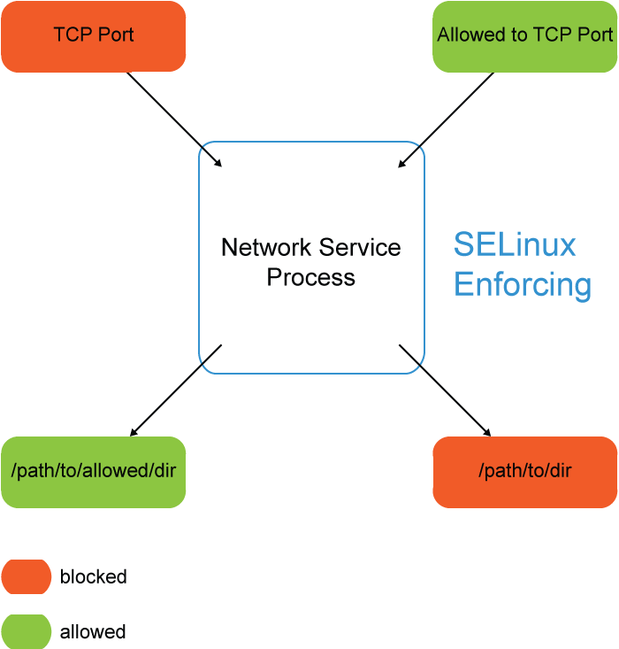
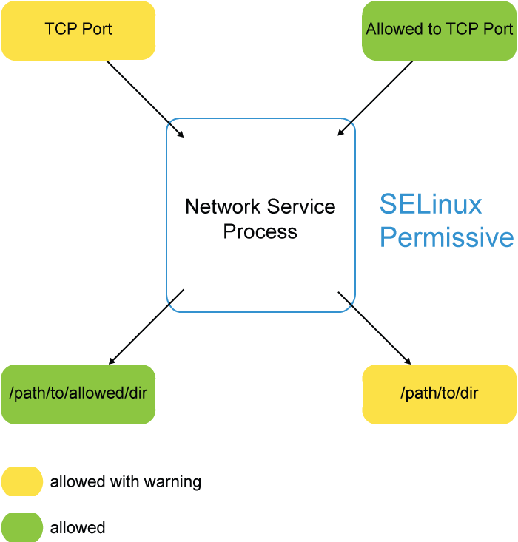

Per esaminare o impostare la modalità corrente, puoi usare getenforce e setenforce:
$ getenforce
Disabled

$ sudo setenforce Permissive

$ getenforce
Permissive

setenforce può essere utilizzato per passare dalla modalità Enforcing a quella Permissive al volo mentre il sistema è in funzione. Tuttavia, non è possibile attivare o disattivare la modalità Disabled in questo modo. Sebbene setenforce ti permetta di passare dalla modalità permissive a quella enforcing, non ti permette di disabilitare completamente SELinux.

Per disabilitare completamente SELinux ci sono 2 strade:
- Configuration file → Edit the SELinux configuration file (usually /etc/selinux/config) and set SELINUX=disabled. This is the default method and should be used to permanently disable SELinux.
- Kernel parameter → Add selinux=0 to the kernel parameter list when rebooting.

Tuttavia, è importante notare che disabilitare SELinux su sistemi in cui SELinux verrà riabilitato non è raccomandato. È preferibile utilizzare la modalità permissiva invece di disabilitare SELinux, in modo da evitare di rietichettare l'intero filesystem, che può richiedere molto tempo.

SELinux Policies
Lo stesso file di configurazione, solitamente /etc/sysconfig/selinux, serve anche per impostare le policies di SELinux. Si possono inserire Multiple policies, ma sola una può essere attivata. Se si vuole cambiare la policy può essere necessario un riavvio del sistema e un manuale relabeling che richiede tempo. Ogni policy ha dei files che devono essere installati sotto etc/selinux/[SELINUXTYPE].

SELinux Policy più comuni:
- Targeted → La policy predefinita in cui SELinux limita dei processi selezionati. I processi utente e i processi di inizializzazione non rientrano tra quelli. SELinux applica restrizioni di memoria per tutti i processi, riducendo la vulnerabilità agli attacchi di overflow del buffer.
- Minimum → Una modifica della policy targeted in cui sono protetti solo dei processi selezionati.
- MLS → La policy Multi-Level Security è molto più restrittiva; tutti i processi sono inseriti in domini di sicurezza molto fitti con policies particolari.

Context Utilities
Come accennato in precedenza, i contesti (context) sono etichette applicate a file, directory, porte e processi. Queste etichette vengono utilizzate per descrivere le regole di accesso. Esistono quattro contesti SELinux:
- User
- Role
- Type
- Level

Tuttavia, ci concentreremo sul Type, che è il contesto più comunemente utilizzato. La convenzione di denominazione delle etichette determina che le etichette del contesto di Type devono terminare con _t, come in kernel_t.

Usa l'opzione -Z per vedere il contesto:

$ ls -Z

$ ps auZ

Usa il comando chcon per cambiare Context:
$ chcon -t etc_t somefile

$ chcon --reference somefile so

SELinux and Standard Commands
Alcune utility di sistema si integrano con SELinux, come nel caso di ls e ps.
$ ps axZ
LABEL PID TTY STAT TIME COMMAND
system_u:system_r:init_t:s0 1 ? Ss 0:04 /usr/lib/systemd/systemd --switched-root ...
system_u:system_r:kernel_t:s0 2 ? S 0:00 [kthreadd]...unconfined_u:unconfined_r:unconfined_t:s0-s0:c0.c1023 2305 ? D 0:00 sshd: peter@pts/0unconfined_u:unconfined_r:unconfined_t:s0-s0:c0.c1023 2306 pts/0 Ss 0:00 -bash
...
system_u:system_r:httpd_t:s0 7490 ? Ss 0:00 /usr/sbin/httpd -DFOREGROUND
system_u:system_r:httpd_t:s0 7491 ? S 0:00 /usr/sbin/httpd -DFOREGROUND...

$ ls -Z /home/ /tmp/
/home/:
drwx------. peter peter unconfined_u:object_r:user_home_dir_t:s0 peter/tmp/:
-rwx------. root root system_u:object_r:initrc_tmp_t:s0 ks-script-c4ENhg
drwx------. root root system_u:object_r:tmp_t:s0 systemd-private-0ofSvO
-rw-------. root root system_u:object_r:initrc_tmp_t:s0 yum.log

Altre utility che si integrano con SELinux sono cp, mv, e mkdir.

Si ricorda che con SELInux disattivato non si avranno info utili.

Context Inheritance
I nuovi file ereditano il context dalla directory padre. Però bisogna fare attenzione a quando si spostano i file in altre directory con contesti diversi, infatti il context originale non cambia.
Possiamo fare un esempio pratico:
$ cd /tmp/
$ touch tmpfile
$ ls -Z tmpfile
-rw-rw-r--. peter peter unconfined_u:object_r:user_tmp_t:s0 tmpfile

$ cd
$ touch homefile
$ ls -Z homefile
-rw-rw-r--. peter peter unconfined_u:object_r:user_home_t:s0 homefile

$ mv /tmp/tmpfile .
$ ls -Z
-rw-rw-r--. peter peter unconfined_u:object_r:user_home_t:s0 homefile
-rw-rw-r--. peter peter unconfined_u:object_r:user_tmp_t:s0 tmpfile

Il classico esempio in cui lo spostamento dei file crea un problema di SELinux è lo spostamento dei file nella directory DocumentRoot del server httpd. Su sistemi abilitati per SELinux, il server web può accedere solo ai file con le etichette di contesto corrette. La creazione di un file in /tmp, e quindi lo spostamento nella directory DocumentRoot, renderà il file inaccessibile al server httpd fino a quando il contesto SELinux del file non verrà modificato.

Restorecon
Il comando restorecon resetta il context di un file basandosi sui settings della directory padre.

Partendo dall’esempio del paragrafo precedente, restorecon resetta ricorsivamente il label per tutti i files nella home directory:
$ ls -Z
-rw-rw-r--. peter peter unconfined_u:object_r:user_home_t:s0 homefile
-rw-rw-r--. peter peter unconfined_u:object_r:user_tmp_t:s0 tmpfile
Resettiamo il contesto:
$ restorecon -Rv /home/peter
restorecon reset /home/peter/tmpfile context \
unconfined_u:object_r:user_tmp_t:s0->unconfined_u:object_r:user_home_t:s0
Quindi controlliamo il rest del contesto del file tmpfile:
$ ls -Z
-rw-rw-r--. peter peter unconfined_u:object_r:user_home_t:s0 homefile
-rw-rw-r--. peter peter unconfined_u:object_r:user_home_t:s0 tmpfile

Da notare che il contesto per tmpfile è stato resettato al contesto di default che solitamente hanno i files creati nella home directory utente. Il type è stato cambiato da user_tmp_t a user_home_t.

Semanage
Un altro problema è come configurare il contesto predefinito (default context) per una directory appena creata.
In questo caso, semanage fcontext (fornito dal pacchetto policycoreutils-python) può modificare e visualizzare il contesto predefinito di file e directory.
Nota che semanage fcontext cambia solo le impostazioni predefinite(default settings); non li applica agli oggetti esistenti. Ciò richiede la chiamata successiva di restorecon.

Per esempio:
# mkdir /virtualHosts
# ls -Z
...
drwxr-xr-x. root root unconfined_u:object_r:default_t:s0 virtualHosts

# semanage fcontext -a -t httpd_sys_content_t /virtualHosts
# ls -Z
...
drwxr-xr-x. root root unconfined_u:object_r:default_t:s0 virtualHosts

# restorecon -RFv /virtualHosts
restorecon reset /virtualHosts context unconfined_u:object_r:default_t:s0->system_u:object_r:httpd_sys_content_t:s0

# ls -Z
drwxr-xr-x. root root system_u:object_r:httpd_sys_content_t:s0 virtualHosts

Il context cambia da default_t a httpd_sys_content_t viene quindi applicato solo dopo la chiamata a restorecon.

Using SELinux Booleans
Il comportamento delle policies di SELinux può essere configurato in fase di esecuzione senza riscrivere la politica. Ciò si ottiene configurando SELinux Booleans, che sono parametri di policy che possono essere abilitati e disabilitati:
- getsebool → to see booleans
- setsebool → to set booleans
- semanage boolean -i → to see persistent boolean settings.

NON persistenti:
$ setsebool allow_ftpd_anon_write on
$ getsebool allow_ftpd_anon_write
allow_ftpd_anon_write -> on
$ semanage boolean -l | grep allow_ftpd_anon_write
$ allow_ftpd_anon_write -> off

Persistent:
$ setsebool -P allow_ftpd_anon_write on
$ semanage boolean -l | grep allow_ftpd_anon_write
allow_ftpd_anon_write -> on

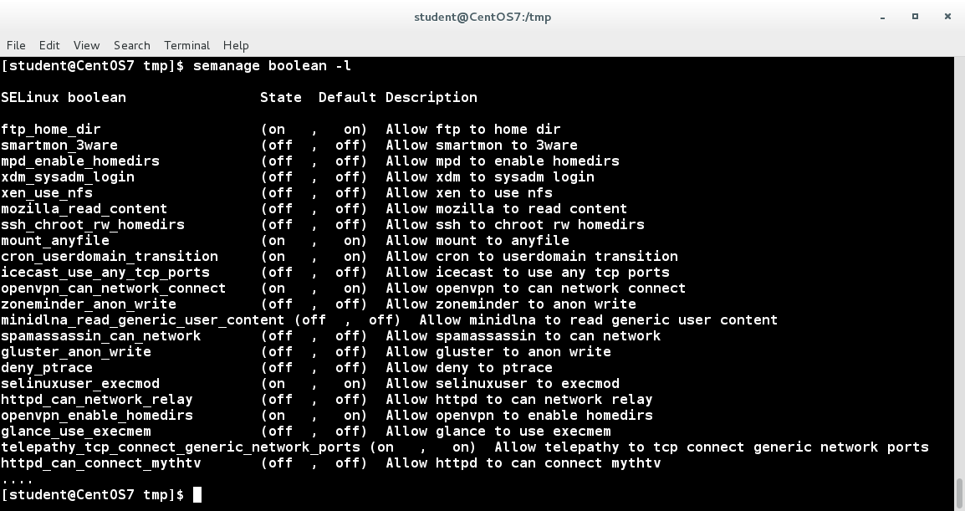

Monitoring SELinux Access
SELinux viene fornito con una serie di strumenti che raccolgono problemi in fase di esecuzione, registrano questi problemi e propongono soluzioni per evitare che gli stessi problemi si ripetano. Queste utilità sono fornite dal pacchetto setroubleshoot-server.
Esempio di uso:
# echo 'File created at /root' > rootfile
# mv rootfile /var/www/html/
# wget -O - localhost/rootfile
--2014-11-21 13:42:04-- http://localhost/rootfile
Resolving localhost (localhost)... ::1, 127.0.0.1
Connecting to localhost (localhost)|::1|:80... connected.
HTTP request sent, awaiting response... 403 Forbidden
2014-11-21 13:42:04 ERROR 403: Forbidden.

# tail /var/log/messages
Nov 21 13:42:04 rhel7 setroubleshoot: Plugin Exception restorecon
Nov 21 13:42:04 rhel7 setroubleshoot: SELinux is preventing /usr/sbin/httpd from getattr access on the file .
....
Nov 21 13:42:04 rhel7 python: SELinux is preventing /usr/sbin/httpd from getattr access on the file .
....
Do allow this access for now by executing
# grep httpd /var/log/audit/audit.log | audit2allow -M mypol
# semodule -i mypol.pp
Additional Information:
Source Context system_u:system_r:httpd_t:s0
Target Context unconfined_u:object_r:admin_home_t:s0
Target Objects [ file ]
Source httpd
Source Path /usr/sbin/httpd
....

AppArmor

AppArmor Overview
AppArmor è un'alternativa LSM a SELinux. Il supporto è stato incorporato nel kernel Linux dal 2006. È utilizzato da SUSE, Ubuntu e altre distribuzioni.
- Fornisce il controllo di accesso obbligatorio (MAC)
- Consente agli amministratori di associare un profilo di sicurezza (security profile) a un programma per limitarne le capacità
- È considerato più facile (da alcuni ma non da tutti) da usare rispetto a SELinux
- È considerato indipendente dal filesystem (non sono richieste etichette di sicurezza).

AppArmor integra il tradizionale modello UNIX Discretionary Access Control (DAC) fornendo MAC (Mandatory Access Control).

Oltre a specificare manualmente i profili (profiles), AppArmor include una modalità di apprendimento, in cui le violazioni del profilo vengono registrate, ma non prevenute. Questo registro può quindi essere trasformato in un profilo, in base al comportamento tipico del programma.

Quindi prima possiamo registrare cosa fa un’applicazione e quindi andarne a limitare le possibilità.

Checking Status
Le distribuzioni che utilizzano AppArmor come LSM, lo abilitano spesso di default. Ovviamente deve essere disponibile ed abilitato anche nel Kernel e ricordiamoci che un solo LSM alla volta può essere abilitato.

Assumendo, quindi, che si abbia il modulo Kernel di AppArmor disponibile:
$ sudo systemctl [start|stop|restart|status] apparmor # Cambiare/controllare lo stato

$ sudo systemctl [enable|disable} apparmor # Abilitare il servizio al boot o meno

$ sudo apparmor_status # Visualizzare lo stato corrente
apparmor module is loaded.
25 profiles are loaded.
25 profiles are in enforce mode.
/sbin/dhclient
...

I Profiles e i Processes possono essere nelle seguenti modalità:
- enforce → analoga alle modalità enforcing di SELinux.
- complain mode→ (modalità di reclamo) analoga alle modalità permissive di SELinux.

Si noti che nel processo, viene fornito l'elenco del PID:
$ ps aux | grep libvirtd
root 787 0.0 0.9 527200 35936 ? Ssl 10:54 0:00 /usr/sbin/libvirtd
student​ 3346 0.0 0.0 13696 2204 pts/16 S+ 11:42 0:00 grep --color=auto libvirtd

Modes and Profiles
I profili (Profiles) limitano il modo in cui possono essere utilizzati i programmi eseguibili, che hanno nomi di percorso sul sistema, come /usr/bin/evince.
I Processes possono essere eseguiti in una di queste modalità:
- Enforce Mode → Alle applicazioni possono agire sono nei modi indicati e limitati specificati. I tentativi di violazione vengono segnalati nei files di log del sistema. Questa è la modalità di default. Un profilo può essere impostato su questa modalità con aa-enforce.
- Complain Mode → Le policies non vengono forzate ma le attività che le violano vengono segnalate. Un profilo può essere settato in questa modalità con aa-complain.

Le distribuzioni Linux ottengono i Profiles durante l’installazione dell’applicazione stessa, oppure i profili vengono forniti tramite l'installazione dello stesso AppArmor.
I Profiles AppArmor si trovano in /etc/apparmor.d.

Quando si installa un nuovo software, è possibile creare nuovi profili specifici per qualsiasi eseguibile nel pacchetto.

I profili AppArmor installati sul sistema dipendono esattamente dalla selezione dei pacchetti software. Ad esempio, su un particolare sistema Ubuntu:
cd /etc/apparmor.d; ls​
abstractions usr.lib.dovecot.anvil usr.lib.telepathy
apache2.d usr.lib.dovecot.auth usr.sbin.avahi-daemon
bin.ping usr.lib.dovecot.config usr.sbin.cups-brows
...

Per la documentazione completa → man apparmor.d.

AppArmor Utilities
AppArmor ha molte utility per la la gestione ed il monitoraggio.
Esempio:
$ rpm -qil apparmor-utils | grep bin​
/usr/bin/aa-easyprof
/usr/sbin/aa-audit
/usr/sbin/aa-autodep
/usr/​sbin/aa-cleanprof
/usr/sbin/aa-complain
/usr/sbin/aa-decode
/usr/sbin/aa-disable
/usr/sbin/aa-enforce
/usr/sbin/aa-exec
....
/usr/sbin/complain
/usr/sbin/decode
/usr/sbin/disable
/usr/sbin/enforce
....

Molte di queste utility possono essere invocate sia tramite lo short name che con il long name:
linux-llgn:/etc/apparmor.d # ls -l /usr/sbin/*complain
-rwxr-xr-x 1 root root 1442 Oct 25 07:37 /usr/sbin/aa-complain*
lrwxrwxrwx 1 ​root root 11 Nov 11 13:02 /usr/sbin/complain -> aa-complain*
Table: AppArmor Utilities
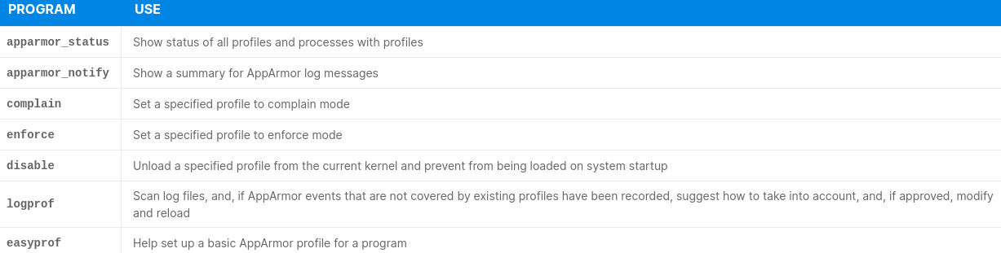

Chapter examples and extra commands

Capabilities → https://wiki.archlinux.org/index.php/capabilities
tudent@ubuntu: $ sudo getcap /bin/ping
student@ubuntu:

$ sudo setcap cap_net_raw+ep /bin/ping # utente può ora eseguire ping

AppArmor
$ sudo aa-status # lista di tutti i profili AppArmor

$ sudo aa-status | grep -e "^[[:alnum:]]" -e ping # Esiste un profilo per ping?

Per generare un file di profilo AppArmor per un eseguibile:
Bisognerà in un’altra shell eseguire un'azione del comando per fargli capire le impostazioni da assegnare.
sudo aa-genprof /bin/ping-x # genera un file di profilo per l’eseguibile.
La teoria è che eseguendo il comando “ping-x -c3 -4 127.0.0.1” avremo ad esempio un profilo che permette il traffico IPv4 e non IPv6. A me non ha funzionato, non capisco.

Per disattivare un profilo AppArmor:
sudo ln -s /etc/apparmor.d/{profile.name-here} /etc/apparmor.d/disable/
sudo apparmor_parser -R /etc/apparmor.d/{profile.name-here}
Per poi riattivarlo con:
sudo rm /etc/apparmor.d/disable/usr.sbin.mysqld
sudo apparmor_parser -r /etc/apparmor.d/usr.sbin.mysqld
sudo aa-status

CHAPTER 42 - Linux Security modules

Local System Security Overview
I computer sono intrinsecamente insicuri e necessitano di protezione dalle persone che si intrometterebbero o li attaccherebbero. Questo può essere fatto semplicemente per danneggiare il sistema, negare servizi o rubare informazioni.

Nessun computer potrà mai essere assolutamente sicuro. Tutto quello che possiamo fare è rallentare e/o scoraggiare gli intrusi in modo che se ne vadano a caccia di bersagli più facili, oppure possiamo coglierli sul fatto e intraprendere l'azione appropriata.

La sicurezza può essere definita in termini di capacità del sistema di fare regolarmente ciò che dovrebbe fare, integrità e correttezza del sistema e garantire che il sistema sia disponibile solo a chi è autorizzato a utilizzarlo.

Il problema più grande con la sicurezza è trovare quella giusta combinazione di sicurezza e produttività; se le restrizioni di sicurezza sono rigide, opache e difficili, soprattutto con misure inefficaci, gli utenti aggireranno le procedure.

Le quattro aree che dobbiamo proteggere includono fisica, locale, remota e personale. In questa sezione non ci concentreremo sulla sicurezza della rete, ci concentreremo sui fattori locali.

What to Include in the Policy
Una politica di sicurezza dovrebbe includere metodi per proteggere le informazioni dalla lettura o dalla copia da parte di personale non autorizzato. Dovrebbe anche includere la protezione delle informazioni dall'essere alterate o cancellate senza l'autorizzazione del proprietario. Tutti i servizi devono essere protetti in modo che siano disponibili e non degradati in alcun modo senza autorizzazione.

Aspetti essenziali da coprire:
- Riservatezza
- Integrità dei dati
- Disponibilità
- Consistenza
- Controllo
- Audit

È necessario assicurarsi che i dati siano corretti e che il sistema si comporti come previsto. Dovrebbero essere in atto processi per determinare a chi è concesso l'accesso al sistema. Il fattore umano è l'anello più debole della catena della sicurezza; richiede la massima attenzione attraverso un controllo costante.

What Risks to Assess
L'analisi dei rischi si basa sulle seguenti tre domande:
- Cosa voglio proteggere?
- Da cosa lo sto proteggendo?
- Quanto tempo, personale e denaro sono necessari per fornire una protezione adeguata?

È necessario sapere cosa si sta proteggendo e da cosa si sta proteggendo per determinare come proteggere i propri sistemi. Ciò consente di pianificare le politiche e le procedure per proteggere i sistemi.

Questo è il primo passo nella costruzione di una politica di sicurezza informatica. È un prerequisito per la pianificazione e quindi l'applicazione di politiche e procedure per proteggere i sistemi.

Choosing a Security Philosophy
Esistono due filosofie di base utilizzate nella maggior parte degli ambienti informatici:
- Tutto ciò che non è espressamente consentito viene negato.
- Tutto ciò che non è espressamente vietato è consentito.

Dovresti decidere quale filosofia è la migliore per la tua organizzazione.

La prima scelta è più rigida: un utente può fare solo ciò che è chiaramente ed esplicitamente specificato come consentito, senza privilegi. Questa è la filosofia più comunemente usata.

La seconda scelta crea un ambiente più liberale in cui agli utenti è consentito fare qualsiasi cosa tranne ciò che è espressamente vietato. Implica un alto grado di fiducia presunta ed è meno spesso utilizzato per ovvi motivi.
Guidelines for Developing Security Philosophies:
- The human factor is the weakest link → Devi istruire i tuoi utenti e renderli felici. La percentuale più alta di intrusioni è interna e spesso non è dannosa.
- No computing environment is invulnerable → The only secure system is one that is not connected to anything, locked in a secure room and turned off.
- Paranoia is a good thing → Sii sospettoso, sii vigile e persevera quando si protegge un computer. È un processo continuo a cui occorre prestare costantemente attenzione. Controlla il processo, gli utenti e cerca qualcosa fuori dall'ordinario.

Gli utenti non dovrebbero mai aggiungere una loro directory corrente nel loro percorso, cioè non poter modificare /.bashrc e/o modificare PATH =. /:$PATH.
Questo è un enorme rischio di sicurezza perchè qualcuno (avendo accesso alla macchina) potrebbe andare a scrivere il path per un comando classico come ls. Per esempio potremmo mettere un rm -rf ~ per eliminare la home directory dell’utente attuale digitando ls.

Updating and Patching the System
È fondamentale prestare attenzione agli aggiornamenti e agli upgrade del distributore Linux e applicarli il prima possibile.

Qualsiasi sistema non completamente aggiornato dovrebbe essere considerato vulnerabile.

La maggior parte degli attacchi sfrutta falle di sicurezza note e viene implementata nel periodo di tempo che intercorre tra la rivelazione di un problema e l'applicazione delle patch. Gli exploit Zero Day sono in realtà molto più rari, in cui un attaccante utilizza un buco di sicurezza che non è stato ancora scoperto o per il quale non è stata rilasciata una correzione.

Gli amministratori di sistema a volte sono riluttanti ad applicare tali correzioni immediatamente dopo il rilascio, sulla base di esperienze negative con fornitori di sistemi operativi proprietari che possono causare più problemi con le correzioni di quanti ne risolvano. Tuttavia, in Linux tali regressioni della sicurezza sono estremamente rare e il pericolo di ritardare l'applicazione di una patch di sicurezza probabilmente non è mai giustificabile.

Hardware Accessibility Vulnerability
Ogni volta che l'hardware è fisicamente accessibile, la sicurezza può essere compromessa da:
- Key logging → registrazione dell'attività in tempo reale (keyboard) di un utente di computer, inclusi i tasti premuti. I dati acquisiti possono essere archiviati localmente o trasmessi a macchine remote.
- Network sniffing → acquisizione e visualizzazione dei dati a livello di pacchetto di rete sulla rete.
- Avvio con un disco live o di ripristino.
- Rimontaggio e modifica del contenuto del disco.

L'accesso fisico a un sistema consente agli aggressori di sfruttare facilmente diversi vettori di attacco, in un modo che rende irrilevanti tutti i consigli a livello di sistema operativo.

Pertanto, la politica di sicurezza dovrebbe iniziare con i requisiti su come proteggere adeguatamente l'accesso fisico a server e workstation.

Hardware Access Guidelines
Sono necessari i seguenti step per mettere al sicuro il proprio hardware:
- Blocco di workstation e server. Mettere sotto chiave o limitare accesso alle porte per le periferiche.
- Proteggi i tuoi collegamenti di rete dall'accesso di persone di cui non ti fidi
- Protezione delle tastiere in cui vengono immesse le password per garantire che le tastiere non possano essere manomesse
- Configurazione della protezione tramite password del BIOS in modo tale che il sistema non possa essere avviato con un CD / DVD live o di ripristino o una chiave USB.

Per i computer a utente singolo e quelli in un ambiente domestico, alcune delle funzionalità di cui sopra (come impedire l'avvio da un supporto rimovibile) possono essere eccessive ed è possibile evitare di implementarle. Tuttavia, se nel sistema sono presenti informazioni sensibili che richiedono un'attenta protezione, non dovrebbero esserci o dovrebbero essere protette meglio seguendo le linee guida di cui sopra.

BIOS
L'impostazione di una password del BIOS protegge da persone non autorizzate che modificano le opzioni di avvio per ottenere l'accesso al sistema. Tuttavia, è importante solo se qualcuno può ottenere l'accesso fisico alla macchina, poiché richiede una presenza locale.

Inoltre, si consiglia generalmente di mantenere il BIOS aggiornato all'ultima versione del firmware. Tuttavia, la maggior parte degli aggiornamenti del BIOS non ha nulla a che fare con la sicurezza e agli amministratori di sistema è stato anche chiesto di applicare il nuovo BIOS solo con attenzione, poiché il codice BIOS incompetente è sempre stato una piaga e gli aggiornamenti non necessari possono rendere un sistema inutilizzabile.

Bootloader
È possibile proteggere il processo di avvio con una password sicura per impedire a qualcuno di aggirare la fase di autenticazione dell'utente. Questo può funzionare insieme alla protezione con password per il BIOS.

Si noti che l'utilizzo di una sola password del bootloader impedirà a un utente di modificare la configurazione del bootloader durante il processo di avvio, non impedirà a un utente di avviarsi da un supporto di avvio alternativo come dischi ottici o pendrive. Pertanto, dovrebbe essere utilizzato con una password del BIOS per una protezione completa.

Per la versione precedente di GRUB 1, era relativamente facile impostare una password per grub, ma per la versione dominante di GRUB 2 le cose sono più complicate. Tuttavia, hai una maggiore flessibilità e puoi fare cose come impostare le password specifiche dell'utente (che possono essere quelle di accesso normali).

Ancora una volta, non dovresti modificare grub.cfg direttamente. Piuttosto, si modificano i file di configurazione del sistema in /etc/grub.d, quindi si esegue update-grub o grub2-mkconfig e si salva il nuovo file di configurazione.

Una spiegazione di ciò può essere trovata sulla pagina web Grub2/Passwords nella documentazione di Ubuntu.

Using Secure Mounting Options
Quando un filesystem viene montato, o dalla riga di comando con un comando mount, o automaticamente includendolo in /etc/fstab, possono essere specificate varie opzioni per migliorare la sicurezza.

Mount:
- nodev
Do not interpret character or block special devices on the filesystem.
- nosuid
The set-user-identifier or set-group-identifier bits are not to take effect. (We will shortly discuss setuid and setgid).​
- noexec
Restrict direct execution of any binaries on the mounted filesystem.
- ro
Mount the filesystem in read-only mode.
Esempio di utilizzo delle opzioni di mount:
$ mount -o ro,noexec,nodev /dev/sda2 /mymountpt
Fstab (/etc/fstab):
/dev/sda2 /mymountpt ext4 ro,noexec,nodev 0 0

setuid/setgid Bits
Normalmente i programmi vengono eseguiti con i permessi dell’utente che lo esegue. Questo significa che non importa chi sta eseguendo attualmente il processo avrà sempre dei permessi limitati.

Occasionalmente, può avere senso che gli utenti normali dispongano di funzionalità espanse che normalmente non avrebbero, come la capacità di avviare o arrestare un'interfaccia di rete o modificare un file di proprietà del superutente.

Impostando il setuid (set user ID) flag in un file eseguibile, si cambia il classico comportamento permettendo a chiunque di eseguire lo script con i permessi del proprietario del file.

Inoltre, si può settare il setgid bit, quindi il processo viene eseguito con i privilegi del gruppo proprietario del file piuttosto che con quelli di chi lo esegue.

Dobbiamo sottolineare che questa è generalmente una cattiva idea e deve essere evitata nella maggior parte delle circostanze. Spesso è meglio scrivere un programma demone con privilegi minori per questo tipo di utilizzo. Alcune distribuzioni hanno effettivamente disabilitato completamente questa capacità.

Per impostazione predefinita, quando un file viene creato in una directory, è di proprietà dell'utente e del gruppo dell'utente che lo ha creato. L'utilizzo dell'impostazione setgid sulla directory cambia ciò in modo che i file creati nella directory siano di proprietà del gruppo del proprietario del gruppo della directory. Ciò consente di creare una directory condivisa in cui un gruppo di utenti può condividere file.

La sintassi per settare setuid e setgid è:
$ chmod u+s somefile # Set setuid

$ chmod g+s somefile # setgid

Per le directory, l'impostazione dei bit di gruppo ha un effetto molto diverso; viene utilizzato per creare una directory condivisa:
$ chmod g+s somedir

I file creati in questa directory sono di proprietà del gruppo del proprietario della directory.
Notare che non è possibile effettivamente modificare il setuid su un file di script di shell; infatti, non farà nulla a meno che non si cambi effettivamente il bit setuid sulla shell, che sarebbe un terribile buco di sicurezza. Puoi farlo solo su programmi binari eseguibili.

CHAPTER 43 - Basic Troubleshooting

Basic Troubleshooting Techniques
La risoluzione dei problemi implica l'esecuzione di una serie di passaggi che devono essere ripetuti in modo iterativo fino a quando non vengono trovate soluzioni. Una ricetta base potrebbe essere:
- Caratterizza il problema
- Riprodurre il problema
- Prova sempre prima le cose facili
- Elimina le possibili cause una alla volta
- Cambia solo una cosa alla volta; se ciò non risolve il problema, modificalo nuovamente
- Controllare i log di sistema (/var/log/messages, /var/log/secure, ecc.) Per ulteriori informazioni.

A volte, la filosofia e la metodologia dominante richiedono di seguire una procedura ben consolidata; fare salti basati sull'intuizione è scoraggiato. La motivazione per utilizzare una lista di controllo e una procedura uniforme è evitare di fare affidamento su una procedura guidata, per garantire che qualsiasi amministratore di sistema sarà in grado di risolvere un problema se aderisce a procedure ben note. Altrimenti, se il “Wizard” (super esperto) lascia l'organizzazione, non c'è nessuno abbastanza esperto per risolvere problemi difficili.

Se, invece, scegli di rispettare la tua intuizione e controllare le intuizioni, dovresti assicurarti di poter ottenere dati sufficienti abbastanza rapidamente per decidere se continuare o abbandonare un percorso intuitivo, a seconda che sembri che sarà produttivo.

Mentre ignorare l'intuizione a volte può richiedere più tempo per risolvere un problema, il precedente track record dello strumento di risoluzione dei problemi è il punto di riferimento critico per valutare se investire risorse in questo modo. In altre parole, l'intuizione utile non è magia, è esperienza distillata.

Things to Check: Networking
- IP Configuration → Usa ifconfig o ip per vedere se l'interfaccia è attiva e, in tal caso, se è configurata.
- Network Driver → Se non è possibile aprire l'interfaccia, forse non è stato caricato il driver di dispositivo corretto per le schede di rete. Verificare con lsmod se il driver di rete è caricato come modulo del kernel, o esaminando i relativi pseudo-file in /proc e /sys, come /proc/interrupts o /sys/class/net.
- Connectivity → Usa ping per vedere se la rete è visibile, controllando il tempo di risposta e la perdita di pacchetti. traceroute può seguire i pacchetti attraverso la rete, mentre mtr può farlo in modo continuo. L'utilizzo di queste utilità può dirti se il problema è locale o su Internet.
- Default Gateway and Routing Configuration → Run route -n (o il relativo ping) and see if the routing table makes sense.
- Hostname Resolution → Run dig or host on a URL and see if DNS is working properly.

I problemi di rete possono essere causati da software o hardware e possono essere semplici come il driver del dispositivo caricato o il cavo di rete collegato. Se la rete è attiva e funzionante ma le prestazioni sono pessime, cade davvero sotto la bandiera dell'ottimizzazione delle prestazioni, non della risoluzione dei problemi. I problemi possono essere esterni alla macchina o richiedere la regolazione dei vari parametri di rete comprese le dimensioni del buffer, ecc.

Things to Check: File Integrity
Esistono diversi modi per verificare la presenza di file binari e di configurazione danneggiati. I sistemi di pacchettizzazione hanno metodi per verificare l'integrità dei file e controllare le modifiche, come abbiamo discusso in precedenza in questo corso.

Per i sistemi basati su RPM
Check di un singolo pacchetto:
$ rpm -V <some_package>

Controlla tutti i pacchetti nel sistema:
$ rpm -Va

Sistemi basati su Debian
Controllare checksum di un pacchetto.
$ debsums options <some_package>
Non tutti i pacchetti hanno un checksum integrato e potrebbe non essere molto utile.
Si può inoltre usare -V o --verify nelle più recenti versioni di dpkg.

aide esegue il rilevamento delle intrusioni ed è un altro modo per verificare le modifiche nei file:
$ sudo aide --check
eseguirà una scansione dei file e li confronterà con l'ultima scansione. Ovviamente dovrai
mantenere il database di aide dopo averlo inizializzato.

Boot Process Failures
Se il sistema non si avvia correttamente o completamente, avere familiarità con ciò che accade in ogni fase è importante per identificare particolari fonti di problemi.

Common Boot Process Failures:
- No boot loader screen → Verificare la configurazione errata di GRUB o un settore di avvio danneggiato. Potrebbe essere necessario reinstallare il boot loader.
- Kernel fails to load → Se il kernel va in panico durante il processo di avvio, è molto probabile che si tratti di un kernel mal configurato o danneggiato, o di parametri non corretti specificati nella riga di comando del kernel nel file di configurazione di GRUB. Se il kernel è stato avviato correttamente in passato, è stato danneggiato o la riga di comando del kernel nel file di configurazione di GRUB è stata alterata in modo improduttivo. A seconda di ciò, è possibile reinstallare il kernel o accedere al menu GRUB interattivo all'avvio e utilizzare parametri della riga di comando molto minimi e provare a correggere in questo modo. Oppure puoi provare ad avviare un'immagine di salvataggio come descritto nel prossimo capitolo.
- Kernel loads, but fails to mount the root filesystem →
Le cause principali qui sono:
  - File di configurazione di GRUB non configurato correttamente
  - /etc/fstab non configurato correttamente
  - Nessun supporto per il tipo di file system root né integrato nel kernel né come modulo nel ram disk o file system iniziale initramfs
- Failure during the init process → Ci sono molte cose che possono andare storte una volta avviato init; guarda attentamente i messaggi che vengono visualizzati prima che le cose si fermino. Se le cose funzionavano prima, con un kernel diverso, questo è un grande indizio. Fai attenzione ai filesystem danneggiati, agli errori negli script di avvio, ecc. Prova ad avviare un runlevel inferiore, come 3 (no graphics) o 1 (single user mode).

Filesystem Corruption and Recovery
Se durante il processo di avvio uno o più filesystem non vengono montati, fsck può essere utilizzato per tentare la riparazione. Tuttavia, prima di farlo si dovrebbe controllare che /etc/fstab non sia stato configurato male o danneggiato. Nota ancora una volta che potresti avere un problema con un tipo di filesystem che il kernel che stai usando non comprende.

Se il filesystem di root è stato montato, puoi esaminare questo file, ma / potrebbe essere stato montato in sola lettura, quindi per modificare il file e correggerlo, puoi eseguire:
$ sudo mount -o remount,rw / # Remount Filesystem with write permission

Se /etc/fstab sembra corretto, puoi passare a fsck.
Innanzitutto, dovresti provare:
$ sudo mount -a
Il comando precedente prova a montare tutti i filesystem. Se ciò non riesce completamente, puoi provare a montare manualmente quelli con problemi.
Dovresti prima eseguire fsck per almeno esaminarlo; in seguito, puoi eseguirlo di nuovo per provare a correggere eventuali errori trovati.

Using the Virtual Consoles
Per impostazione predefinita, Linux definisce dodici Virtual Consoles (chiamate anche Virtual Terminals) per consentire l'accesso locale al sistema. I primi sei sono solitamente console di testo di accesso. La console 1 è utilizzata dalla maggior parte delle distribuzioni come console di sistema. La settima è solitamente la console grafica, se ne hai una; tuttavia, alcune distribuzioni (incluso RHEL) utilizzano la console 1.

Puoi usare Ctrl-Alt-FX (dove X è il numero della console) per spostarti tra le console, ad esempio Ctrl-Alt-F5 va alla console 6.

CHAPTER 44 - System Rescue

Rescue Media and Troubleshooting
Discuteremo dei dischi di salvataggio e ripristino e di altri supporti nella prossima sessione; qui parliamo in termini di risoluzione dei problemi. Questi supporti (Rescue media) contengono strumenti preziosi per valutare (e correggere) sistemi problematici.

Quando si avvia una live di una distribuzione Linux è quasi sempre possibile farlo tramite modalità Rescue Installed System.

I Rescue Disks contengono molti programmi utili:
- Utilities per creare partizioni, gestire RAID, gestire logical volumes e creare file systems: fdisk, mdadm, pvcreate, vgcreate, lvcreate, mkfs, etc.
- Utility per la gestione, monitoraggio e debugging della rete: lfconfig, route, traceroute, mtr, host, ftp, scp, ssh, etc.
- Utility varie
- File di log.

Using Rescue/Recovery Image
L'immagine di salvataggio farà una serie di domande all'avvio. Uno di questi è se montare o meno i propri filesystem (se possibile).

In tal caso, vengono montati da qualche parte, di solito in /mnt/<sysimage>. Puoi spostarti in quella directory per accedere ai tuoi file oppure puoi passare a quell'ambiente con:
$ sudo chroot /mnt/<sysimage>

Per reti con salvataggio tramite rete ti potrebbe anche essere chiesto di montare /mnt/source.

È possibile installare pacchetti software dall'interno dell'ambiente chroot. Potresti anche essere in grado di installarli dall'esterno dell'ambiente chroot.
Ad esempio, su un sistema basato su rpm, utilizzando l'opzione --root per specificare la posizione della directory root:
$ sudo rpm -ivh --force --root=/mnt/sysimage /mnt/source/Packages/vsftpd-2*.rpm

System Rescue and Recovery
Prima o poi, è probabile che un sistema subisca un errore significativo, come il mancato avvio corretto, il montaggio di file system, l'avvio di una visualizzazione desktop, ecc. È possibile utilizzare supporti di salvataggio del sistema sotto forma di dischi ottici o unità USB portatili per la riparazione la situazione. L'avvio in modalità di emergenza o utente singolo può consentire l'utilizzo della suite completa di strumenti Linux per ripristinare il sistema al normale funzionamento.

Emergency Boot Media
Gli Emergency boot media sono utili quando il sistema non si avvia a causa di problemi quali file mancanti, mal configurati o danneggiati o un servizio non configurato correttamente.

Il Rescue media può anche essere utile se la password di root viene in qualche modo persa o codificata e deve essere reimpostata.

La maggior parte delle distribuzioni Linux consente al supporto di installazione (CD, DVD, USB) e/o al supporto Live di svolgere un doppio scopo come disco di ripristino, il che è molto conveniente. Sono disponibili anche dischi di salvataggio speciali.

I supporti live (in qualsiasi formato) forniscono un sistema operativo completo e avviabile che viene eseguito in memoria, anziché caricare da disco. Gli utenti possono sperimentare e valutare un sistema operativo e/o una distribuzione Linux senza installarlo effettivamente o apportare modifiche al sistema operativo esistente sul computer.

I supporti rimovibili live sono unici in quanto possono essere eseguiti su un computer privo di memoria secondaria, come un disco rigido, o con un disco rigido danneggiato o un file system, consentendo agli utenti di recuperare i dati.

Using Rescue Media

Rescue USB Key
Molte distribuzioni forniscono un file immagine boot.iso per il download (il nome potrebbe essere diverso). Puoi usare dd per posizionarlo su una chiavetta USB:
$ dd if=boot.iso of=/dev/sdX

supponendo che il sistema riconosca l'unità rimovibile come /dev/sdX. Tieni presente che ciò cancellerà i contenuti esistenti in precedenza sull'unità!

Supponendo che il tuo sistema abbia la capacità di avviarsi dal supporto USB e il BIOS sia configurato per questo, puoi quindi avviare da questa unità USB. Funzionerà quindi allo stesso modo di un CD o DVD di ripristino. Tuttavia, si noti che l'albero di installazione non sarà presente sull'unità USB; pertanto, questo metodo richiede un albero di installazione basato sulla rete, se necessario.

Utili utilità come livecd-tools e liveusb-creator consentono di specificare un'unità locale o Internet come posizione per ottenere un'immagine di installazione, quindi svolgono tutto il duro lavoro di costruire un'immagine di avvio e masterizzarla sull'unità rimovibile. Questo è estremamente conveniente e funziona praticamente per tutte le distribuzioni Linux.

Emergency Mode
In modalità di emergenza vieni avviato nell'ambiente più minimale possibile. Il filesystem di root è montato in sola lettura, non vengono eseguiti script di inizializzazione e non viene impostato quasi nulla.

Il vantaggio principale della modalità di emergenza rispetto alla modalità utente singolo (che verrà descritto in seguito) è che se init è danneggiato o non funziona, è comunque possibile montare i filesystem per recuperare i dati che potrebbero essere persi durante una reinstallazione.

Per accedere alla modalità di emergenza, è necessario selezionare una voce dal menu di avvio di GRUB e quindi premere e per la modifica. Quindi aggiungi la parola emergency alla riga di comando del kernel prima di dire al sistema di avviarsi. Ti verrà chiesta la password di root prima di ottenere un prompt della shell.
Puoi anche entrare in modalità di emergenza quando un avvio fallisce per una serie di motivi, incluso un filesystem danneggiato.

Single User Mode
Se il sistema si avvia, ma non ti consente di accedere al termine dell'avvio, prova la modalità utente singolo. In modalità utente singolo:
- init viene avviato
- I servizi non vengono avviati
- La rete non è attivata
- Tutti i possibili filesystem vengono montati
- l'accesso root è concesso senza password
- Viene avviata una shell della riga di comando per la manutenzione del sistema.

In questa modalità, il sistema si avvia al runlevel 1 (in linguaggio SysVinit). Poiché la modalità utente singolo tenta automaticamente di montare il tuo filesystem, non puoi usarla se il tuo filesystem root non può essere montato con successo, o se la configurazione di init è danneggiata.

Per avviare la modalità utente singolo, si utilizza lo stesso metodo descritto per la modalità di emergenza con un'eccezione, sostituire la parola chiave Emergency con la parola chiave single.

